אגף טכנולוגיות דיגיטליות מידע

מכרז מס' 1/2021
אספקת שירותי תחזוקה
למערכות מידע
בבתי הדין הרבניים

תוכן עניינים - מכרז

תמצית מנהלים 4
0. מנהלה (M) 6
0.1. פעילויות ומועדים (M) 6
0.2. הגדרות מנהליות 7
0.3. תהליך המכרז 8
0.4. מסמכי המכרז 10
0.5. הצעת הספק (M) 12
0.6. התחייבויות, אישורים והצהרות בגין השתתפות במכרז (M/S) 13
0.7. התחייבויות, אישורים והצהרות בגין זכייה במכרז 17
0.8. זכויות המשרד 19
0.9. ביטחון ואבטחת מידע 21
0.10. סמכות שיפוט 22
1. יעדים (I) 23
1.1. אודות בתי הדין הרבניים 23
1.2. כללי 23
1.3. יעדי המכרז 24
1.4. תקופת ההתקשרות 24
1.5. מערכת מידע שיר"ה 26
2. יישום(I) 27
2.1. מערכת המידע - מצב קיים 27
2.2. השירות הנדרש – כללי (S) 28
2.3. השירות הנדרש - פירוט הדרישות מהספק (S) 28
2.4. ניהול ידע בסביבת הספק 29
2.5. שעות הפעילות (M) 30
2.6. אבטחת מידע (S) 30
נספחים לפרק 2 34
3. מערכות וכלים טכנולוגיים(S) 61
3.1. טכנולוגיות ותשתית – מצב קיים 61
3.2. דרישות לטכנולוגיות במסגרת המענה 63
3.3. ציוד טכנולוגי משלים 63
3.4. עמדות קצה בסביבת העבודה של הספק 63
3.5. מערכות הפעלה 63
4. מימוש(S) 64
4.1. כללי 64
4.2. בעלות 64
4.3. תפעול השירות (S) 65
4.4. חיבורי תקשורת 66
4.5. גורמים מעורבים 66
4.6. פעילות בתקופת חפיפה 68
4.7. סיום תקופת החפיפה 71
4.8. פעילות לאחר תקופת החפיפה 72
4.9. פעילות מבחינת ניהול תקלות 72
4.10. מתודולוגיה ונהלים 72
4.11. דיווח חודשי 73
4.12. רמת השירות SLA 73
4.13. תיעוד בתקופת ההסכם 78
4.14. ניהול סיכונים 78
4.15. היפרדות 79
5. עלות (M/S) 80
5.1. תבנית הצעת המחיר 80
5.2. הצגת מחירים 80
5.3. העברת התמורה (תשלום) 81
6. חוברת הגשה ונספחים 82
נספח 1: תבנית להעברת שאלות ובקשות הבהרה 84
נספח 2: טופס פרטי ספק 85
נספח 3: מסמך פנימי לבדיקה (מפ"ל) 86
נספח 4: עקרונות הסכם היפרדות 92
נספח 5: אישור ניהול ספרים 99
נספח 6: חוזה התקשרות 100
נספח 7: התחייבות לשמירת סודיות [מציע] 122
נספח 8: התחייבות לשמירת סודיות [עובד] 125
נספח 9: הצהרה על היעדר ניגוד עניינים [מציע] 127
נספח 10: ערבות מציע בגין הגשת הצעה 129
נספח 11: ערבות ביצוע 130
נספח 12: ביטוח 131
נספח 13: הצהרה בדבר זכויות קניין 135
נספח 14: הצהרה על שלמות ההצעה ואחריות כוללת 136
נספח 15: הצהרה על עמידה בתנאים כללים 139
נספח 16: טבלת ניסיון המועמד המוביל מטעם המציע 140
נספח 17: טבלת ממליצים על המועמד המוביל 141
נספח 18: מסמך המציע המפרט את מתודולוגיית השירות 142
נספח 19: טבלת ממליצים על המציע 144
נספח 20 : העתק תעודת רישום 145
נספח 21 : התחייבות ואישור המציע לקיום החקיקה בתחום העסקת עובדים 146
נספח 22 : נסח תאגיד עדכני מרשות התאגידים 148
נספח 23 : הצהרה על שימוש בתוכנות מקוריות 149
נספח 24 : אישורים לפי חוק עסקאות גופים ציבוריים 150
נספח 25 הצהרה בדבר אי תאום הצעות 151
נספח 26: רישום לכנס מציעים 152
נספח 99: הצעת המחיר 153

תמצית מנהלים
  - בכוונת הנהלת בתי הדין הרבניים לצאת למכרז לקבלת שירותי תחזוקה אפליקטיביים למערכות המידע בארגון בדגש על המערכת המרכזית – מערכת שיר"ה.
  - הספק הזוכה יספק שירותי תמיכה לתוכנה, כולל טיפול בתקלות וביצוע שינויים דחופים שיידרשו במהלך הטיפול במערכת כפי שיפורטו במכרז זה.
  - השירות יהיה בהתאם לרמת השירות הנדרשת (SLA) אשר תפורט בהמשך מסמך זה.
  - בהתאם לאמור, בתי הדין הרבניים מבקשים להתקשר עם הזוכה לתקופה של 12 חודשים רצופים, שיחלו מייד עם החתימה על החוזה. למשרד תישמר זכות ברירה להתקשרות עם הזוכה באותם תנאים ל4 תקופות נוספות של 12 חודשים בכל תקופה. יובהר כי משך ההתקשרות הכולל (כולל תקופות ההארכה) לא יעלה על 60 חודשים.
  - המכרז ממוען לספקים שיקבלו עליהם אחריות כוללת למערכת האפליקטיבית.
  - אנו פונים אליכם בבקשה לקבלת הצעה למכרז, לאספקת שירותי תחזוקה למערכת שיר"ה ומערכות נלוות של בתי הדין הרבניים (להלן "המערכת").
  - הספק שיזכה במכרז זה יהיה הספק המוביל, שיהיה אחראי לאשר את כל הפיתוחים העתידיים בתהליך הבנייה של המערך החדש, עד שבתי הדין יעמידו את בעלי התפקידים הרלוונטיים לתפקיד זה.
  - בתי הדין הרבניים שומרים לעצמם את הזכות הבלעדית לצמצם או להרחיב את היקף ההתקשרות לתחזוקה ותכולתה בהתאם לצרכים בפועל.

מנהלה (M)

פעילויות ומועדים (M)

- להלן ריכוז פעילויות ומועדים במכרז זה:
מס"ד | פעילות | תאריך
1 | מועד פרסום המכרז | 12.08.2021
2 | כנס מציעים | 26.08.2021
3 | ימי עיון | 14.10.2021 - 10.10.2021
4 | מועד אחרון להעברת שאלות הבהרה | 21.10.2021
5 | המועד האחרון להעברת תשובות המשרד | 28.10.2021
6 | המועד האחרון להגשת הצעות | 18.11.2021 בשעה 12:00
7 | תוקף ערבות ההצעה | 31.3.2022
8 | תוקף ההצעה | עד יום 28.2.2022

- בתי הדין הרבניים שומרים לעצמם את הזכות הבלעדית לשנות את המועדים שפורטו בטבלה שלעיל. בכל מקרה של שינוי מועד, המועד החדש יחליף את המועד המקורי שבטבלה, ובהתאם לשלב המכרז, המשרד יפרסם את המועדים החדשים בדף האינטרנט של המכרז (ראה סעיף 0.3 תהליך המכרז להלן) או שיועבר עדכון למציעים בדואר אלקטרוני.

הגדרות מנהליות
משרד | בתי הדין הרבניים – אגף בכיר מערכות מידע.
האגף | אגף טכנולוגיות דיגיטליות ומידע בהנהלת בתי הדין הרבניים
מכרז | פנייה למציעים להגשת הצעות.
מסמכי המכרז | מסמך זה ונספחיו הכולל: מנהלה, יישום, טכנולוגיה, אופן המימוש, מפרט, הצעת מחיר, מסמך פנימי לבדיקה, נספחים וכל מסמך אחר שיצורף במסגרת המכרז כולל שאלות ותשובות ההבהרה.
ועדת מכרזים/הוועדה | ועדת המכרזים לענייני ענ"א של בתי הדין הרבניים.
הצעה | מענה של מציע כלשהו לדרישות המפורטות במסמכי המכרז.
מציע | ספק שהגיש הצעה במענה למכרז.
המערכת / מערכת המידע | מערכת שיר"ה על כל מרכיביה ובכלל זה שיר"ה דיגיטל, ממשקים, מערכות הלווין המוצגות בהמשך וכל רכיב ומערכות לווין שיתווספו למערכת הקיימת במהלך ההתקשרות
הסכם היפרדות | הסכם בו מתחייב הספק להעביר בצורה מסודרת את האחריות על המערכת לספק שיקבל את האחריות למערכת עפ"י החלטת המזמין.
- להלן רשימת מונחים המשמשים במסמכי המכרז ומשמעותם.

תהליך המכרז
    - פרסום מסמכי המכרז, הודעות ובירורים
      - פרסום מסמכי המכרז, כולל שאלות ותשובות הבהרה שיינתנו, מפורסמים וזמינים להורדה באתר אינטרנט של המשרד בכתובת: www.rbc.gov.il .
      - הודעות ומידע שהמשרד יבקש למסור בקשר עם המכרז, יפורסמו בדף האינטרנט.
      - שאלות ובקשות הבהרה בקשר עם תהליך המכרז יבוצעו בהודעות דואר אלקטרוני (וגם באתר האינטרנט של בתי הדין הרבניים).
    - פניות בשאלות ובקשות הבהרה
      - הפניות תכלולנה את שם המציע השואל, מזהה המציע, כתובת דואר אלקטרוני ושם איש קשר להעברת מידע עבורו. בחלקה המהותי, הפנייה תכלול את החלק המזהה והסעיף הרלוונטי במסמכי המכרז שאליו מתייחסת הפנייה, ואת שאלת/בקשת ההבהרה מנוסחת בצורה בהירה ומלאה.
      - פנייה שלא תועבר במבנה, במועד ובאופן המתוארים יכול ולא תיענה.
      - פניות המציעים תועברנה בדואר אלקטרוני לכתובת: itdinfo@rbc.gov.il, עד "המועד האחרון להעברת שאלות ובקשות הבהרה" הקבוע בטבלת הפעילויות והמועדים בהתאם ל-סעיף 2.1.
      - באחריותו הבלעדית של המציע לוודא את הגעת השאלות אל נציג המשרד וזאת באמצעות שימוש באפשרות מעקב אחרי הודעות דואר אלקטרוני נשלחות, המבקשת "אישור קריאה" אוטומטי מהנמען עם קבלת המסר בתוכנת הדואר האלקטרוני.
      - תבנית להעברת שאלות ובקשות הבהרה כאמור, מצורפת כנספח 1 בריכוז הנספחים.
      - שאלות המציעים ותשובות המשרד לשאלות אלו, יפורסמו בדף המכרז, באתר האינטרנט של המשרד, ללא פרטי המציעים שהפנו את השאלות. מקבצי השאלות והתשובות יהיו חלק ממסמכי המכרז ויש לצרפם להצעה, חתומים בצורה המחייבת את המציע.
      - יודגש שהמשרד אינו מתחייב לענות או להתייחס לכל השאלות והבקשות שיועברו אליו, שאלות ובקשות שתגענה באיחור לא תיענינה.
    - כנס מציעים

      - הכנס יבוצע עפ"י המתואר בטבלת המועדים, בשעה 15:00.
      - בשל המצב הבריאותי הכנס יבוצע מרחוק.
      - רישום לכנס המציעים בהתאם להנחיות המצורפות בנספח 26. הפרטים ישלחו לכתובת המופיעה בסעיף 0.3.2.3 . על המציע לשלוח את הפרטים לפחות שלושה ימים לפני מועד הכנס.
      - הקישור ישלח למציעים בהתאם לפני הכנס.
      - ההשתתפות בכנס הינה חובה.
      - כשבועיים לאחר הכנס ייערכו ימי עיון להצגת המערכת הקיימת בהנהלת בתי הדין הרבניים.
      - כל מציע יזומן בנפרד ליום העיון. הרישום לימי העיון יבוצע בתום הכנס. המציעים אינם מחויבים להשתתף בימי העיון.
    - הגשת הצעות

      - מציע יגיש את הצעתו במעטפה סגורה, אטומה, ללא זיהוי חיצוני, על גביה יופיע הכיתוב מכרז מס’ 1/2021 : "אספקת שירותי תחזוקה למערכת המידע " (כולל מענה האיכות / הצעת מחיר בהתאמה), ובתוכה פרטיו מוזנים בטופס פרטי ספק ו- 2 מעטפות כדלהלן:
- מעטפה מס' 1 תכלול : מענה האיכות למכרז 1/2021 – "אספקת שירותי תחזוקה למערכת המידע ", כולל עותק מושחר. היעדר "עותק מושחר" ונימוק בכתב כאמור, דינם כהצהרה והסכמה של המציע לכך שאין בהצעתו מידע שהוא בגדר סוד מקצועי או מסחרי.
המזמין לא מתחייב שלא להציג קטעים שהושחרו ע"י המציע.
- מעטפה מס' 2 תכלול: הצעת המחיר למכרז 1/2021 - "אספקת שירותי תחזוקה למערכת המידע ".
      - על הספק להכניס את הצעתו לתיבת המכרזים בימים א' עד ה', בשעות 08:30 עד 15:00, לא בערבי חג ומועד ולא יאוחר מ"המועד האחרון להגשת הצעות, כפי המצוין בטבלת הפעילויות והמועדים המופיעה בסעיף 0.1.
      - להלן כתובת תיבת המכרזים:
- מקום: הנהלת בתי הדין.
- כתובת: רח' כנפי נשרים מס' 22, ירושלים.
- מיקום התיבה: קומה 1 – בתיבה הנושאת את שם המכרז.
    - בדיקת הצעות והערכתן.
      - בדיקת הצעות המציעים והערכתן תבוצע אל מול מסמך פנימי לבדיקה וזאת בהסתמך על נתונים ומידע שיוצגו בהן. במידה וועדת המכרזים תמצא שדרוש לה מידע נוסף (השלמות, הבהרות וכדו') לקבלת החלטה בקשר עם ההצעה, היא תהיה רשאית לפנות למציע בבקשה לבירור פרטים, להציג כל מסמך שיידרש ולהשיב לשאלות הבהרה. מציע יענה לדרישות כאמור בהתאם ללוחות הזמנים שייקבעו על ידי וועדת המכרזים בפנייה אליו והכול בהתאם ובכפוף לחוק חובת המכרזים, התשנ"ב – 1992 ותקנות חובת המכרזים, התשנ"ג – 1993.
      - מסמך פנימי לבדיקה כאמור, מצורף כנספח 3 בריכוז הנספחים. על המציע לצרף כל מסמך נדרש בהתאם ובסדר המפורט במפ"ל.
      - המשקלות לפיהם ייבחנו כל ההצעות מוצגים במפ"ל המפורט להלן. מציע אשר יגיש את הצעתו ייחשב כמי שמסכים להם ואין לו ולא תהיה לו כל טענה לגביהם.
      - בסיס ההערכה הוא: 40% איכות, 60% עלות.
      - בדיקת ההצעות במכרז תיעשה לפי הסדר הבא:
- עמידה בתנאי סף.
- הערכת רמת האיכות ומעבר בציון 80 לפחות.
- בדיקה כלכלית ושקלול מרכיב האיכות עם מרכיב העלות.
    - זוכה במכרז
      - זוכה במכרז הוא: מי שהצעתו תעמוד בכל תנאי הסף במכרז, שקלול הציון עבור איכות ועלות הוא הגבוה ביותר ושהצעתו תוכרז כזוכה על-ידי ועדת המכרזים, הכול בכפוף לאמור בסעיף 0.8.1.3 זכות החלטה, להלן.

מסמכי המכרז
    - מבנה ותכולה

מנהלה | פרק 0 | הגדרות וכללים לתהליך המכרז, תנאי סף מנהליים ועסקיים, אופן וצורת המענה, דרישות ותנאים עסקיים להתקשרות.
מפרט | פרקים 1-4 | מטרות ויעדים של השירות המבוקש, פירוט לגבי המערך הקיים, דרישות לתפקודיות/יכולות בשירות המבוקש, מאפיינים טכנולוגיים, תנאי סף טכנולוגיים, תנאי סף אחרים, אופן מימוש השירות וההתקשרות, רמת שירות נדרשת ועוד.
הצעת מחיר | פרק 5 | מבנה ותכולת הצעת מחיר (עלויות רכיבי ההצעה), תנאי וסדרי תשלום.
תוספות | ריכוז נספחים | חוזה התקשרות, טפסים נדרשים, תבנית הצעת מחיר, תבנית מענה ושאר מסמכים נדרשים.
    - סיווג רכיבים
I (Information) | רכיב המובא לידיעה בלבד. יש לענות עליו: "קראנו והבנו, מקובל עלינו". אם יש הערות או הסתייגויות, חובה לציינן.
M (Mandatory) | רכיב סף (Go/NoGo), נקרא גם סעיף חובה (Mandatory). (ה"חובה" היא בתוכן הסעיף, לא בעצם הצורך לענות. הצורך לענות חל על כל סעיפי המפרט כמוסבר בסעיף 0.9 להלן). תשובת הספק תהיה מסוג "קראנו והבנו - מקובל עלינו, הצעתנו עונה על דרישות סעיף זה", או תשובה עניינית ומלאה בדומה לסיווג S, או קיום דרישה (המצאת אישור למשל) או התחייבות לקיום דרישה. הכל בהתאם לעניינו ותוכנו של הסעיף. חוסר תשובה, תשובה שאיננה עונה לדרישה, חוסר מענה לדרישה, או תשובה לא ברורה ולא חד משמעית, בסעיף מסוג זה, תפסול את ההצעה על הסף.
S (Specific) | רכיב בו מנוסחת דרישה מפורשת של עורך הדרישה.  המציע נדרש לענות באופן מדויק ומלא על הדרישה, אין באפשרותו להסתייג ממנה או מכל פרט שבה, ואין אפשרות להציע פתרון חליפי. עם זאת ניתן להציע תוספות והרחבות אשר ישפרו את הפתרון, אם לא הובעה הסתייגות לכך במכרז, ובלבד שאין בהן סתירה לנדרש.  סימון מיוחד לרכיבים שהושמטו במפרט ואין לענות עליהם. מטרת סימון זה היא לציין למגיש ההצעה שאין כאן טעות, אלא השמטה מכוונת.

    - הנחיות לסוגי סיווג

      - המציע נדרש לשים לב לסיווגים ולפעול בהתאם למפורט להלן:
- מעבר לכל סיווג יש לשים לב להנחיות שבגוף כל סעיף ולדרישות המנוסחות שם.
סיווג של רכיב בכותרת תקף לכל תתי הסעיפים תחתיו, אלא אם צוין בתת הסעיף
אחרת. כלומר, רכיב שמסומן לידו סיווג – זה הסיווג המחייב, רכיב שאין לידו
סימון – יש לקחת את סיווג רכיב הכותרת שלו.
- בכל מקרה בו נדרש בנוסח הסעיף פירוט כלשהו יש למלא בדייקנות אחר הנדרש.
- המציע יחתום על כל עמודי המכרז, חתימה זו דינה כדין מענה על כל סעיף וסעיף
בנוסח "קראנו, הבנו, מקובל עלינו".

הצעת הספק (M)
    - חתימה על מסמכי המכרז
      - מסמכי המכרז המפורטים להלן מהווים חלק בלתי נפרד ממנו, על המציע לחתום על כל מסמכי המכרז על נספחיו כשהם חתומים בחותמת המציע ו/או בראשי תיבות, בכל עמוד ועמוד, ובנוסף כשהם חתומים באופן מלא בכל המקומות המיועדים לחתימת המציע, ביחד עם זה יגיש את נספח 2.
    - מענה האיכות

      - מסמכי המענה לתחום האיכות, כאמור יוגשו בעותק קשיח (תדפיס – שני עותקים שאחד מהם יסומן כמקור) ובהעתק דיגיטלי (תקליטור/DOK). ההתקן הדיגיטלי יסומן בכיתוב מתאים לציון תכולתו בתוספת שם המציע.
    - הצעת מחיר

      - תבנית הצעת מחיר (נספח 99), מוזנת במידע המבוקש בהתאם לדרישות ולהנחיות המפורטות במסמכי המכרז, תוגש בעותק קשיח (תדפיס כנדרש בנספחים) ובהעתק דיגיטלי (תקליטור/DOK). ההתקן הדיגיטלי יכיל את הצעת המחיר בקובץ PDF עפ"י תבנית הצעת מחיר. ההתקן הדיגיטלי יסומן בכיתוב מתאים לציון תכולתו בתוספת שם המציע ולצרפו למעטפה של הצעת המחיר.
    - שפת ההצעה

      - אם חלקים בהצעת הספק לא ינוסחו בעברית והמשרד יידרש לנוסח עברי לצורך הערכת ההצעה, המשרד יהיה רשאי לדרוש מהמציע נוסח עברי של חלקים אלו כתנאי לבדיקת הצעתו.
    - תוקף ההצעה

      - הצעתו של מציע תהיה בתוקף עד למועד "תוקף ההצעה" שנקבע בטבלת הפעילויות והמועדים ואין המציע רשאי לחזור בו מהצעתו בתקופה הנזכרת לעיל.
      - אם הליכי בדיקת המכרז ימשכו מעבר לצפוי ואם המשרד יבקש זאת והמציע ייתן הסכמתו לכך, יאריך המציע את תקופת ההצעה עד לתאריך החדש כפי שייקבע על ידי המשרד. אי הסכמה להארכת תוקף ההצעה תביא לפסילת ההצעה.
    - קבלני משנה

      - במסגרת הצעתו למכרז, המציע לא רשאי לכלול קבלני משנה.
      - האחריות הכוללת לנושא תמיכה במערכת תהיה של הספק הזוכה בלבד.

התחייבויות, אישורים והצהרות בגין השתתפות במכרז (M/S)
    - ערבות בלתי מותנת בגין הגשת הצעה

      - על המציע לצרף להצעתו ערבות בלתי מותנית בגין הגשת ההצעה כמפורט להלן, הערבות תהיה ערבות בנקאית או של חברת ביטוח ישראלית בעלת רישיון לעסוק בביטוח עפ"י חוק הפיקוח על שירותים פיננסיים (ביטוח), התשמ"א-1981 (ובמקרה כזה תיחתם על ידי חברת הביטוח ולא על ידי סוכן ביטוח מטעמה), לטובת הנהלת בתי הדין הרבניים, בסך 20,000 ₪
      - תוקף הערבות יהיה עד לתאריך של תוקף ההצעה המוזכר בסעיף 0.1 לעיל.
      - נוסח הערבות מצורף בנספח 10 נוסח ערבות נדרשת, על המציע להקפיד ולהגיש ערבות בנוסח הנדרש.
      - מציע שלא יצרף את הערבות או שהערבות שצירף תהיה שלא בהתאם לנוסח הנדרש - הצעתו תיפסל על הסף.
      - המזמין יהיה רשאי לחלט את הערבות, אם המציע חזר בו מהצעתו לפני תום המועד שנקבע לתוקף ההצעה כמפורט בטבלת ריכוז התאריכים או אם הודיע המזמין למציע כי הצעתו נקבעה כזוכה במכרז והמציע ולא התקיים אחד מהתנאים הבאים:
- לא חתם על הסכם ההתקשרות.
- חתם על ההסכם אך לא המציא למזמין במועד הנדרש את מסמכים שנקבעו בהסכם – כדוגמת ערבות ביצוע, אישור על עריכת ביטוחים.
- חזר בו מהצעתו.
- נהג במהלך המכרז בעורמה, בתכסיסנות או בחוסר ניקיון כפיים.
- מסר לוועדת המכרזים מידע מטעה או מידע מהותי בלתי מדויק.
      - חילוט הערבות ייחשב כפיצוי מוסכם וקבוע מראש למזמין, אולם אין בחילוט הערבות כדי למנוע מהמזמין לתבוע מן המציע פיצוי נוסף בגין כל נזק שנגרם לו על פי כל דין.
      - תינתן התראה מראש ובכתב ע"י האגף המקצועי של המזמין, חילוט הערבות יבוצע לאחר 7 ימים מיום הוצאת המכתב.
      - מציע יהיה רשאי לקבל חזרה את הערבות:
- אם הודיע המזמין על הצעה אחרת כזוכה במכרז או על דחיית כל ההצעות.
    - המלצות – לפי המפ"ל

      - המציע נדרש לפרט את המענה לדרישות המכרז בהתאם למופיע במפ"ל.
      - פרטי הממליצים על המציע ימולאו ע"י המציע, כמפורט בנספח 19.
      - על המציע לצרף למענה המלצת לקוחות בכתב הכוללות את הפרמטרים הבאים: אמינות, מקצועיות, גמישות ותרומה לארגון.
      - המזמין שומר לעצמו את הזכות להיפגש עם לקוחות המציעים ולבחון באופן בלתי אמצעי את שירותי התמיכה והתחזוקה של המציע ושביעות הרצון משירותי המציע.
      - במסגרת בדיקת האיכות, המזמין או מי מטעמו יפנה לממליצים ו/או ללקוחות של המציע לקבלת פרטים ו/או לגורמים שלא הוצגו מטעמו, בדבר איכות השירות שקיבל.
    - אישור ניהול ספרים

      - אישור לפי חוק עסקאות גופים ציבוריים (אכיפת ניהול חשבונות ותשלום חובות מס) תשל"ו-1976 והתיקונים לו, של פקיד מורשה, רואה חשבון או יועץ מס, המעיד שהמציע מנהל פנקסי חשבונות על פי פקודת מס הכנסה (נוסח חדש) וחוק מס ערך מוסף תשל"ו-1975 או שהוא פטור מניהולם ושהוא נוהג לדווח לפקיד שומה על הכנסותיו וכן מדווח למנהל מס ערך מוסף על עסקאות שמוטל עליהן מס לפי חוק מס ערך מוסף - האישור יצורף כנספח 5.
    - אישור חוזה התקשרות

      - המציע יצרף להצעתו את חוזה ההתקשרות המצורף כנספח 6 בקובץ ריכוז נספחים, חתום בראשי תיבות בתחתית כל עמוד מעמודי החוזה.
      - אישור חוזה התקשרות כאמור, יצורף כנספח 6 במענה.
    - שמירת סודיות

      - המציע ימציא התחייבות עצמית שלו, בה יתחייב כי במידה ויזכה במכרז ישמור בסוד כל מידע שיימסר או שייוודע לו, במהלך ביצוע התחייבויותיו על פי מסמכי המכרז והצעתו, כי לא יפרסם, לא יעביר או לא יביא את המידע לידיעת כל אדם במשך תקופת ההתקשרות ולאחר סיומה וכי לא יעשה כל שימוש במידע שהגיע אליו כאמור.
      - נוסח מחייב של התחייבות לשמירת סודיות [מציע] כאמור, ראה נספח 7 בריכוז הנספחים.
      - המציע ימציא התחייבות עצמית של כל אחד מעובדיו שבכוונתו לשלב במימוש הצעתו למכרז, חתומה על ידי העובד, בה יתחייב כי במידה והמציע יזכה במכרז הוא ישמור בסוד כל מידע שיימסר או שייוודע לו, במהלך ביצוע התחייבויות הזוכה על פי מסמכי המכרז והצעתו הזוכה וכי לא יפרסם, לא יעביר או לא יביא את המידע לידיעת כל אדם במשך תקופת ההתקשרות ולאחר סיומה ולא יעשה כל שימוש במידע שהגיע אליו במהלך העבודה.
      - נוסח מחייב של התחייבות לשמירת סודיות [עובד המציע] כאמור, ראה נספח 8 בריכוז הנספחים.
      - המציע ימציא התחייבות אם יבקש לשלב במימוש הצעתו עובדים נוספים על אלו שהתחייבו כאמור בסעיף זה לעיל, המציע ידאג שימציאו התחייבות לשמירת סודיות בהתאמה.
    - היעדר ניגוד עניינים

      - על המציע לצרף להצעתו הצהרה בדבר היעדר ניגוד עניינים עסקי או אישי בשל עיסוק או תפקידים אחרים שלו, של עובדיו, של חברות בנות ושל מי מעובדיהן המעורבים בהצעה זו או בביצועה. ההצהרה תהייה חתומה על ידי מורשה חתימה מטעם המציע.
      - נוסח מחייב של הצהרה בדבר היעדר ניגוד עניינים [מציע] כאמור, ראה נספח 9 בריכוז הנספחים.
    - זכויות קניין

      - הזוכה יהיה אחראי לתוצרי ההתקשרות ובכלל זה יהיה אחראי על רכישת זכויות קניין רוחני אשר שייכות לצד שלישי כלשהו, והרשאת השימוש בהן על ידי בתי הדין הרבניים - ממשלת ישראל.
      - בהגישו הצעה למכרז זה, מצהיר ומתחייב הזוכה כי בביצוע התחייבויותיו לפי הסכם זה הוא לא יפר זכויות קניין רוחני ולא יגרום להפרת זכויות צד ג' כלשהו, לרבות אספקת טובין כאמור, ככל שאלו נדרשים. הזוכה יהיה אחראי לבדו לכל דרישה או תביעה בגין הפרת זכויות קניין רוחני הקשורה לביצוע הסכם זה וכל הנובע מכך. הזוכה ישלם את דמי הנזק ו/או הפיצוי שיגיעו בהתאם לכך וכן יהיה חייב לשפות את המשרד, מיד עם דרישה ראשונה, בגין כל סכום אשר המשרד יידרש לשלמו כתוצאה מתביעה או דרישת תשלום מחמת נזק שיגרם בגין הפרת קניין רוחני.
      - נוסח מחייב של הצהרה קניין רוחני כאמור, ראה נספח 13 בריכוז הנספחים.
    - שלמות ההצעה ואחריות כוללת

      - ברור ומוסכם על הצדדים, כי ההצעה המוגשת היא שלמה ומוצעת כיחידה תפעולית ואינטגרטיבית אחת. מגיש ההצעה ייחשב האחראי לכל הפעילויות והתוצרים, המהווים חלק ממתן השירותים, נשוא מכרז זה, והוא בלבד יחתום על ההסכם עם המשרד. עם-זאת, המשרד רשאי לבחור בחלק מההצעה וליישם אותה בחלקים או בשלבים, לפי שיקול-דעתו הבלעדי.
      - הצעה, שלא תכלול הסכמה של המציע בכתב לאמור לעיל בטופס ההגשה של ההצעה, נספח 14 - תיפסל על הסף.
    - הצהרה על עמידה בתנאים כללים

      - הצהרה על עמידה בתנאים כללים (מצ"ב כנספח 15).
    - העתק תעודת רישום
      - אם המציע הוא תאגיד (חברה, עמותה, אגודה שיתופית או שותפות) - העתק תעודת רישום מרשות התאגידים. אם המציע הינו עמותה יש לצרף בנוסף אישור בדבר ניהול תקין. אם המציע הינו שותפות לא רשומה, יש לצרף את הסכם ההתאגדות בין השותפים או תצהיר לפיו המציע הינו שותפות לא רשומה האישור יצורף נספח 20.
    - היעדר הרשעה בפסק דין חלוט בעבירה לפי חוק עובדים זרים
      - תצהיר של המציע ושל בעלי השליטה בו בדבר העדר הרשעה בפסק דין חלוט בעבירה לפי חוק עובדים זרים (איסור העסקה שלא כדין והבטחת תנאים הוגנים), התשנ"א-1991 וחוק שכר מינימום, התשמ"ז-1987. מבלי לגרוע מן האמור במסגרת תצהיר זה יצהיר המציע כי במסגרת השנה אשר קדמה למועד הגשת הצעתו עמד הוא בכל חובותיו מבחינת תשלום שכר ותשלומים סוציאליים לכל עובדיו באופן קבוע כמתחייב מחוקי העבודה, צווי ההרחבה, ההסכמים הקיבוציים הרלוונטיים לענף וההסכמים האישיים החלים עליו, במידה שחלים עליו, ובכל מקרה לא פחות משכר מינימום כחוק וכל התשלומים הסוציאליים כנדרש (מצ"ב נספח 21).

    - נסח תאגיד עדכני מרשות התאגידים
      - יש לצרף נסח תאגיד עדכני מרשות התאגידים המוכיח כי למציע אין חובות אגרה שנתית לרשות התאגידים. הנסח האמור לעיל ניתן להפקה דרך אתר האינטרנט של רשות התאגידים, בכתובת: http://www.justice.gov.il/Units/RasutHataagidim
האישור יצורף כנספח 22.
    - הצהרה על שימוש בתוכנות מקוריות
      - הצהרה על שימוש בתוכנות מקוריות חתומה ומאומתת על ידי עורך דין (מצ"ב כנספח 23).
    - מחזור כספי
      - למציע מחזור כספי שנתי של לפחות 2 מיליון ₪ כולל מע"מ בכל אחת משלושת השנים האחרונות (2020 – 2018).
    - אישורים לפי חוק עסקאות גופים ציבוריים

      - למציע כל האישורים הנדרשים לפי חוק עסקאות גופים ציבוריים, התשל״ו - 1976.
האישורים יצורפו כנספח 24.
    - הצהרה בדבר אי תיאום הצעות במכרז

      - הצהרה בדבר אי תיאום הצעות במכרז (מצ"ב כנספח 25).

התחייבויות, אישורים והצהרות בגין זכייה במכרז
    - כללי

      - מציע שוועדת המכרזים תקבע את זכייתו במכרז, יספק את כל האישורים ויעמוד בכל התנאים וההתחייבויות שלהלן לתקופת ההתקשרות, וזאת בפרק זמן שיתואם אל מול עורך המכרז.
      - מציע שקיבל הודעת זכייה, מחויב להסדיר את נושא הרישום בפורטל הספקים של משרדי הממשלה.
      - לא עמד הזוכה בדרישה מהדרישות להלן או בפרק הזמן שתואם עמו, המשרד שומר לעצמו את הזכות לפנות למציע שהצעתו דורגה על בסיס הציון המשוקלל (של עלות ואיכות) במקום השני (ראה סעיף תוצאות ביטול זכיית מציע, להלן) וכן הלאה למקומות הבאים.
      - מובהר כי אין בהודעת המשרד למציע שהצעתו זכתה במכרז, כדי ליתן תוקף להתקשרות עמו וההתקשרות תכנס לתוקף רק לאחר שיגיש את כל המסמכים להלן ויחתום על חוזה ההתקשרות.
    - ערבות ביצוע

      - כתנאי לקבלת ההזמנה על הספק הזוכה להמציא תוך 7 ימים מקבלת ההודעה על הזכייה ערבות להבטחת התחייבויותיו כלפי המזמין ועמידת הספק בהתחייבויותיו לעבודה מקצועית ואיכותית ותשמש כביטחון לקיום התחייבויות הספק בפועל בהתאם להסכם ההתקשרות (להלן: "ערבות הביצוע").
      - הזוכה ימציא ערבות אוטונומית ובלתי מותנית של בנק רשום ומורשה לפעול בישראל או ערבות מטעם חברת ביטוח רשומה ומורשית לפעול בישראל, לפיה ישלם הערב בתוך 15 ימים מהדרישה הראשונה סך של 5% מעלות ההצעה הזוכה (כולל מע"מ). במידה והערבות היא של חברת ביטוח, החתימה לאישור הערבות תהיה של חברת הביטוח עצמה ולא של סוכן מטעמה.
      - תוקף הערבות ייקבע ל- 15 חודשים מחתימת חוזה ההתקשרות והיא תחודש 90 ימים קלינדארים טרם פקיעתה לתקופה של 15 חודשים נוספים וכן הלאה עד לתום התקשרות הזוכה עם המשרד.
      - המשרד יהיה רשאי לחלט את ערבות הביצוע במקרה שהזוכה לא יעמוד בהתחייבויותיו בהתאם להצעתו, לתנאי המכרז ולחוזה ההתקשרות, בשל כל סטייה אחרת מהוראות המכרז וחוזה ההתקשרות, בשל התנהגות של הזוכה שלא בדרך המקובלת או שלא בתום לב.
      - נוסח ערבות כאמור, ראה נספח 11 בריכוז הנספחים.
      - אם המזמין יאריך את תקופת אספקת השירותים הנ"ל, תוארך הערבות בהתאם לאמור לעיל.
    - חוזה שימוש והצטרפות לפורטל הספקים הממשלתי

      - הזוכה יידרש, בכפוף לשיקול דעתו של המשרד, להגיש דיווחים וחשבונות הנדרשים לצורך תשלום עבור עבודתו, במסגרת פורטל הספקים הממשלתי, יש לשים לב להוראות התכ"מ מס' 7.16.1 ויתר הוראות התכ"מ הרלוונטיות, והנחיות החשב הכללי הרלוונטיות ויחתום על חוזה שימוש בפורטל הספקים, לחילופין ימציא אישור כספק העושה שימוש בפורטל הספקים. יודגש, כי הזוכה יישא בעלות הכרוכה בהתחברות לפורטל הספקים הממשלתי (סך ממוצע של כ- 300 ₪ עבור הנפקת כרטיס חכם). הוראת התכ"מ ונוסח חוזה השימוש בפורטל הספקים.
    - ביטוח

      - פירוט הדרישות לביטוח מופיע בנספח 12.

    - חוזה התקשרות

      - עורך המכרז יעביר לזוכה את חוזה ההתקשרות מעודכן בפרטים הנדרשים. הזוכה יחזיר למשרד את חוזה ההתקשרות שקיבל כאמור, כשהוא חתום באופן מלא ומחייב – חותמת וחתימה מלאה ומחייבת של מורשה חתימה מטעמו בעמוד הראשון והאחרון לחוזה וחותמת וחתימה בראשי תיבות בתחתית שאר עמודי החוזה.
      - ללא צורך בכל דרישה מצד המזמין מתחייב הספק להמציא למזמין, לא יאוחר ממועד החתימה על הסכם זה, אישור בדבר עריכת ביטוחי הספק כאמור לעיל בהתאם לנוסח המותאם למכרז זה, כשהוא חתום כדין על ידי המבטח. הספק מצהיר, כי ידוע לו כי המצאת אישור עריכת הביטוחים כשהוא חתום כדין על ידי המבטח הינו תנאי מתלה ומקדמי להתקשרות עמו. הספק מתחייב כי אישור עריכת הביטוחים יהיה בתוקף לכל תקופת ההסכם לרבות הארכת תקופת ההסכם ככל שתהיה ולמשך תקופה נוספת ככל שנדרש בהתאם לאמור במכרז.
      - ההתקשרות עם הזוכה במכרז תהיה לתקופה שתחל במועד חתימת החשב על חוזה ההתקשרות בין הצדדים ותסתיים לאחר 12 חודשים
      - למשרד תישמר הזכות הבלעדית להאריך את תקופת ההתקשרות לאספקת השירותים ב-4 תקופות נוספות של 12 חודשים בכל פעם.
      - הספק הזוכה מתחייב לפעול לפי הסכם ההיפרדות בעת סיום ההתקשרות מכל סיבה שהיא כגון הפסקת ההתקשרות, אי הארכת ההתקשרות ובתום 5 שנים.
      - חוזה ההתקשרות כאמור, ראה נספח 6 בריכוז הנספחים.
    - אישור פרטי בנק

      - על הזוכה להמציא מהבנק/רואה חשבון/עו"ד בדבר ניהול חשבון בנק ע"ש הזוכה או התאגיד.

זכויות המשרד
    - שינוי היקף ההתקשרות – זכות ברירה

      - היקף ההתקשרות במסגרת המכרז מחושב על בסיס תחזית צריכת השירותים המבוקשים של המשרד. תחזית זו משמשת לצורך השוואת הצעות ואיתור ההצעה הזולה ביותר. עם זאת, יודגש כי הרכיבים והכמויות המצוינים אינם מחייבים את המשרד בכל צורה שהיא, ומימושם אם בכלל, ייעשה בהתאם לצרכי המשרד בפועל.
      - המשרד שומר לעצמו את הזכות הבלעדית, לצמצם או להרחיב את היקף ההתקשרות ותכולתה ביחס לתחזית ולהצעת המחיר, הכול בהתאם לצרכיו בפועל בתקופת ההתקשרות, הוראות חוק התקציב הוראות התכ"ם וכל דין אחר. אם המשרד יבחר בהתאם לשיקול דעתו הבלעדי לממש זכות ברירה להרחבת השירותים או לצמצומם, הזוכה במכרז יהיה מחויב לספקם בהתאם לתנאי המכרז והצעתו הזוכה.
      - המשרד שומר לעצמו את הזכות הבלעדית לצמצם היקפי פעילות הספק הזוכה עקב מעבר תכולה לשיר"ה דור ב'.
    - ביטול המכרז

      - המשרד רשאי לבטל בכל עת פנייה זו לקבלת הצעות, כולה או חלקה או לצאת בבקשה חדשה לקבלת הצעות וזאת מסיבות תקציביות, ארגוניות או מכל סיבה אחרת, על פי החלטתו הבלעדית, ללא מתן הסברים וללא הודעה מוקדמת לספקים/מציעים או כל גורם אחר.
      - הודעה על ביטול המכרז כאמור, תפורסם באתר האינטרנט של בתי הדין הרבניים www.rbc.gov.il)), בכל מקרה כאמור, לא תהיה לזוכה כל טענה, תביעה או דרישה במישרין או בעקיפין, כנגד המשרד.
    - זכות החלטה

      - אין המשרד מחויב לקבל את ההצעה הזולה, הדבר יחייב שקלול בין איכות ועלות.
      - כל הכרעה בעניין ההצעות, בדיקתן והערכתן נתונה לשיקול דעתו הבלעדי של הנהלת בתי הדין הרבניים.
      - המשרד רשאי שלא להתחשב כלל בהצעה שהיא בלתי סבירה מבחינת מחירה לעומת מהות ההזמנה להצעות או בשל חוסר התייחסות מפורטת לסעיף מסעיפי המכרז שלדעת המשרד מונעת הערכת ההצעה כראוי.
    - פסילת מציע

      - המשרד שומר לעצמו את הזכות לפסול על הסף מציע, אשר יתגלה כי הצעתו בלתי סבירה בהתאם לטיבה, תנאיה או תנאי מתלה בה או כי הצעתו כוללת מחירים בלתי ריאליים וכן הצעה שהתמחור בה נעשה תוך שימוש בטקטיקה של Shifting , זאת בשל תכסיסנות בלתי הוגנת או הצעה תכסיסנית.

    - תוצאות ביטול זכיית מציע

      - במקרה בו הזוכה יחזור מהצעתו או שזכייתו של הזוכה תבוטל מכל סיבה שהיא או ככל שלא ייחתם הסכם מכל סיבה שהיא או ההתקשרות עימו תבוטל ולא תצא לפועל או הזוכה יפר את ההתקשרות עמו במהלך תקופת ההתקשרות (לאחר שנחתם עמו חוזה התקשרות), ויועלה על הפרק נושא ביטול ההתקשרות וזכייתו של הזוכה או ההתקשרות עמו יבוטלו מכל סיבה שהיא, המזמין רשאי עפ"י שיקול דעתו לפנות / להתקשר עם הספקים שהתמודדו במכרז זה עפ"י דירוג זכייתם או לצאת למכרז חדש.
      - במקרה כאמור, הזוכה הבא בתור, מתחייב תוך 7 ימים להתחיל לבצע את האמור בחוזה ההתקשרות על פי הודעת המשרד.
      - יודגש כי הכרזה על זוכה שהינו הכשיר הבא בתור והפעלתו במקרה הצורך, נתונה לשיקול דעתה הבלעדי של המשרד והיא אינה מחויבת להפעיל אפשרות זו.
      - הכריז המשרד על הפעלת הזוכה הבא בתור רשאי הזוכה הבא בתור להיענות ובכפוף למחירים שהציע בהצעתו למכרז זה, אך אינו מחויב.
      - במידה ויתקשר המשרד עם זוכה אחר לפי האמור לעיל, יחולו על התקשרות זו כל הכללים התנאים והמחירים שהציע בהצעתו לפי מכרז זה.
      - אין באמור לעיל כדי לגרוע מזכויות המשרד לפי המכרז, חוזה ההתקשרות וכל דין אחר.
    - אי קיום יחסי עובד-מעביד

      - כל אמירה, הצעה, הנחיה, הדרכה והוראה שניתנו או יינתנו על ידי נציגות המשרד, דינן כדין הנחיית המזמין בלבד ולא יהיה בהן כדי ליצור כל יחסי עובד-מעביד עם הזוכה או עם עובדיו. כמו כן, כל הדרכה, הנחיה או הוראה כנזכר לעיל לא תשחרר את הזוכה ממילוי כל התחייבויותיו לפי המכרז.

ביטחון ואבטחת מידע
    - דרישות ביטחון ואבטחת מידע
      - אופי הפעילות של המשרד מחייב דגש מיוחד בנושא ביטחון ואבטחת המידע.
      - בתי הדין הרבניים הינם חלק מהרשות השופטת ובפרט שמרבית שהדיונים המשפטיים מתקיימים בדלתיים סגורות כברירת מחדל. כלל החומר מהתיקים המשפטיים רגיש וחסוי בחיסיון הגבוה ביותר.
      - המשרד רשאי מעת לעת ועל פי הצורך לשנות ולהגדיר מחדש תנאים אלו והמציע מתחייב אם הצעתו תבחר כזוכה במכרז יקיים את כל התנאים כפי שייקבעו על-ידי המשרד וללא תוספת תמורה.
      - הנהלת בתי הדין הרבניים הינה רשות ציבורית המופקדת על הניהול והארגון המנהליים של עבודת בתי הדין הרבניים בישראל הכפופה להנחיות ביטחון ואבטחת מידע של רשויות הממשלה. פעילות המבוצעת במשרד או עבורו מחייבת עמידה בדרישות סיווג ביטחוני טרם ביצועה. בדיקת סיווג בטחוני תבוצע על ידי המשרד לכל העובדים מטעם הזוכה שיהיו מעורבים בהספקת השירותים הנדרשים במכרז. פעילות עובדי הזוכה במשרד תעשה בליווי צמוד של נציג אגף לביטחון ואבטחת מידע וסייבר במשרד.
      - עובד מטעם הזוכה שלא יעמוד בדרישות הסיווג והביטחון של המשרד או יסרב להוראות מנהל אגף ביטחון וסייבר של המשרד, לא יורשה לשמש בקשר עם מתן השירותים הנדרשים במכרז זה. המשרד שומר לעצמו את הזכות לדרוש את הפסקת מתן השירותים על ידי או באמצעות מי מטעם הזוכה וזאת בהתאם לשיקול דעתו הבלעדי והמוחלט. אם המשרד יחליט לדרוש את הפסקת מתן השירותים על ידי או באמצעות מי מטעם הזוכה לא יהיה בעצם הפסקת מתן השירות ע"י אותו גורם בכדי לשחרר את הזוכה ממילוי כל התחייבויותיו במכרז.
      - לא תתאפשר גישת הספק לנתונים בבעלות של המשרד שלא לצורך עבודתו. הזוכה לא יאסוף ולא ירכז אצלו מידע בבעלות המשרד שחלה עליו רמת אבטחה גבוהה כפי שמוגדר ב"תקנות הגנת הפרטיות התשנ"ב תוספת שנייה", לא יצור ולא יעשה שימוש במאגרי מידע בלתי חוקיים.
      - על הזוכה חל איסור להעביר לצד ג' כלשהו מידע שיקבל במסגרת ההתקשרות במכרז זה או לעשות כל שימוש במידע שאליו נחשף, לכל מטרה אחרת שאינה קשורה באופן ישיר לביצוע התחייבויותיו במסגרת הפעילות הנדרשת במכרז זה.
      - הזוכה מתחייב שלא לפרסם, לשמור בסוד ולא להעביר, להודיע, למסור או להביא לידיעת כל גורם, במישרין, בעקיפין או בכל דרך שהיא, כל מידע, ידיעה, סוד מסחרי, נתונים, חפץ, מסמך מכל סוג שהוא או כל דבר אחר שלפי טיבם אינם נכסי הכלל (להלן: "מידע סודי") שיגיעו לידיו או מי מטעמו עקב או בקשר להסכם זה, בתוקף או בקשר עם ביצועו או בקשר עם הנהלת בתי הדין הרבניים, וזאת במהלך ביצוע ההסכם, לפניו או לאחר מכן - ללא אישור מנכ"ל בתי הדין הרבניים והיועץ המשפטי של המשרד מראש ובכתב.
      - במהלך ביצוע הפעילות במכרז זה, הזוכה מתחייב לדאוג לאבטחת כל החומר שיגיע אליו, על פי דרישתו או דרישת מי מטעמו של הגורם הממונה במשרד.
      - הזוכה נדרש לדווח לממונה במשרד באופן מידי על כל תקלה בנושא אבטחת המידע וביטחון, לרבות, דליפת מידע או שימוש חורג מהרשאה שניתנה. במקרה כאמור, על הזוכה לפעול למניעת דליפת המידע וכל נזק כתוצאה מהתקלה.
      - בתום ההתקשרות על הזוכה להעביר למשרד את כל המידע שהצטבר במהלך ביצוע הפעילות וכל זאת בהתאם להוראות וההנחיות לעיל.

סמכות שיפוט
    - סמכות השיפוט ירושלים
      - סמכות השיפוט בכל הקשור לנושאים ולעניינים הנוגעים למכרז זה, או בכל תביעה הנובעת מהליך ניהול המכרז, תהיה אך ורק לבתי המשפט המוסמכים לכך בעיר ירושלים בלבד.

יעדים (I)

אודות בתי הדין הרבניים

    - בתי הדין הרבניים הם חלק ממערכת המשפט בישראל, לבתי הדין הרבניים סמכות שיפוט ייחודית לדון בענייני נישואין וגירושין בישראל הנוגעים ליהודים שהם אזרחי ישראל או תושביה (או עגונות יהודיות מבתי הדין בחו"ל). בתי הדין פוסקים על פי דין תורה ובהתאם לסמכויות הקבועות בחוק בתי דין רבניים (נישואין וגירושין), התשי"ג–1953 וביתר החוקים הנוגעים לבתי הדין.
    - בערים הגדולות ברחבי הארץ פרוסים אחד-עשר בתי דין רבניים אזוריים ושני סניפים (אריאל ואילת) ובנוסף בית דין גדול לערעורים בירושלים המהווה את בית הדין הגדול. בתי דין אלה שייכים מנהלית להנהלת בתי הדין הרבניים, שהיא יחידת סמך במשרד לשירותי דת. השר לשירותי דת אחראי מיניסטריאלית על יחידת הסמך.
    - על פי חוק שיפוט בתי דין רבניים (נישואין וגירושין), התשי"ג–1953, ענייני נישואין וגירושין של יהודים בישראל, אזרחי המדינה ותושביה, הם בשיפוטם הייחודי של בתי הדין הרבניים.
    - כמו כן לבית הדין הרבני הסמכות לדון בענייני הקדשות דתיים וירושה.
    - בנושאי מזונות, החזקת ילדים, חלוקת רכוש ואפוטרופסות, יש לבתי הדין הרבניים סמכות המקבילה לזו של בתי המשפט לענייני משפחה.
    - בענייני ירושות יש לבתי הדין הרבניים סמכות המקבילה לזו של רשמי הירושה ובתי המשפט למשפחה, רק אם קיימת הסכמה של כל הצדדים הנוגעים בדבר.
    - כל הפעילות הנ"ל מבוצעת ע"י מערכת ליבה תפעולית – מערכת שיר"ה שהוקמה לפני כ 12 שנים, לתמיכה בכלל המשתמשים והותאמה באופן ייעודי לעבודת בתי הדין.

כללי

    - פיתוח, תחזוקה ותפעול של מערכת המידע בבתי הדין הרבניים מבוצעת מזה כ- 12 שנים ע"י ספק במיקור חוץ - חברת טלדור מערכות בע"מ.
    - מערכת שיר"ה הינה מערכת הליבה של בתי הדין הרבניים המכילה טכנולוגיות מחשוב מתקדמות לתמיכה בתהליכים השיפוטיים / מנהלתיים של בתי הדין הרבניים.
    - למערכת זו מערכות מידע נלוות שמהוות חלק בלתי נפרד ממנה.
    - המערכת מנוהלת כמערכת מידע אחת מתקדמת המאפשרת ניהול של כלל הפעילות לסוגי המשתמשים השונים בפעילות זהה בכל בתי הדין עפ"י תהליכי עבודה אחידים המוכתבים ע"י המערכת. המערכת הינה מאגר מידע לפי חוק הגנת הפרטיות למאגרי המידע הנוספים של בתי הדין.
    - המערכת תומכת בתיק משפטי אלקטרוני (ללא נייר) – ניהול מסמכים, ניהול משימות, דיוור אוטומטי, ממשקים מול גופים שונים ורכיבים מתקדמים רבים אחרים.
    - בכוונת המזמין להתקשר עם ספק לקבלת שירותי תחזוקה למערכת עפ"י הדרישות המפורטות בפרק 4. כמו כן, קבלת אחריות כוללת למערכת המידע של בתי הדין הרבניים.
    - מזמין העבודה לביצוע פרויקט זה הינו הנהלת בתי הדין הרבניים – אגף טכנולוגיות דיגיטליות ומידע.
    - הספק יספק אחריות כוללת לתקינות המערכת ולפעילויות הכרוכות בתמיכה בסביבת משתמשי הארגון, מול מערך הלקוחות (אזרחים, בעלי דין, מייצגים (עו"ד וטו"ר), גופים חיצוניים אחרים ועוד).
    - השירות יסופק, תוך עמידה בדרישות הסכם רמת שירות (SLA), כמפורט בפרק 4 למכרז זה.

יעדי המכרז

    - שירותי תפעול ותחזוקה למערכת המידע התפעולית של בתי הדין הרבניים.
    - מענה לתקלות תוכנה שמתגלות בעבודה השוטפת. הספק שיבחר יידרש לעבוד מול: גורמי/משתמשי הארגון, גורמי מנהלת, חברת KSMS (המספקת שירותי תמיכה), חברת מלם (המספקת שירותי תשתית) וגורמי צד ג' (מיקרוסופט, וובילו, קומטק, או. טי. טק., תקשוב ועוד).
    - תמיכה בשדרוגי מערכת ואינטגרציה עם כלל מערכות המידע בארגון ומחוצה לו, כדוגמת: אפליקציית שיר"ה (מערכת הליבה התפעולית) למול Office365, עבודה מול ממשל זמין , ממשק מלא מול אתר מידע אישי (אתר צדדים), אינטגרציה עם ממשקים למשרדי הממשלה השונים, אינטגרציה עם אתר האינטרנט של המשרד ועם אפליקציות נוספות של בתי הדין ועוד.
    - אינטגרציה עם מערכות חומרה המשפיעות על המערכת האפליקטיבית, כדוגמת: תשתיות ענן, רשת VDI לדיינים ולעובדים המבצעים פעילות מרחוק, שירותים לאזרח, אינטגרציה עם חומרת קצה: מערכות מחשוב, מדפסות, תקשורת, טלפוניה, אבטחת מידע, תקשורת אלחוטית (WIFI), וכל ציוד חומרה מחשובי בשימוש בתי הדין, במטרה לשמירה על תפעול שוטף ואמין בהתאם להנחיות המזמין.
    - שירות התחזוקה יהיה לתמיכה במערכת הנוכחית ועד לסיום החלפת מערכת שיר"ה הקיימת בשיר"ה דור ב' ולא יותר מ 5 שנים (שנה + 4 שנים באופציה).
    - מדידת רמת השירות SLA תתבצע באופן רציף לאורך תקופת ההסכם תוך עמידה ביעדים הנדרשים.
    - המדד לרמת השירות יהיה ע"פ ה SLA אשר מוצג בפרק 4, "סעיף רמת השירות "SLA.

תקופת ההתקשרות
    - ההתקשרות עם המציע שיזכה במכרז תחל מיום חתימת החשב על החוזה. תוקף ההתקשרות יהיה כפוף בכל עת לאישורים הנדרשים על פי דין, לחוקי התקציב ולהוראות החשב הכללי המתעדכנות מעת לעת.
    - הספק שיזכה במכרז יידרש להיות מוכן לתחילת חפיפה בתוך 30 יום לכל המאוחר מיום קבלת
ההודעה על זכייתו במכרז.
    - תקופת החפיפה תארך עד 60 יום, בהתאם לתוכנית ההיפרדות והכנסת הספק החדש שתגובש ע"י
המזמין.
    - לאחר תקופה זו תועבר האחריות לתחזוקת המערכת ולתפעולה לספק הזוכה.
    - בהתאם לאמור לעיל, בתי הדין הרבניים מבקשים להתקשר עם הזוכה לתקופה של 12 חודשים
רצופים, שיחלו מייד עם החתימה על החוזה.
    - לאחר התקופה הראשונה תינתן אופציה למזמין לסיום ההתקשרות או הארכתה (זכות ברירה להתקשרות עם הזוכה באותם תנאים) בתקופה נוספת של 12 חודשים נוספים, (להלן: "תקופת ההתקשרות הנוספת") שנה אחת בכל הארכת התקשרות במספר תקופות ופעמים כפי שיוחלט על ידי המזמין ובלבד שכל תקופת ההתקשרות הנוספת לא תעלה על 4 שנים כאמור. יובהר כי משך ההתקשרות הכולל (כולל תקופות ההארכה) לא יעלה על 60 חודשים.
    - ההודעה על המשך ההתקשרות תינתן ע"י הנהלת בתי הדין הרבניים ובכתב.
    - קבלת האחריות על המערכת - בסיום תקופת החפיפה ולא יאוחר מ-3 חודשים מיום החתימה על
הסכם ההתקשרות.
    - להנהלת בתי הדין הרבניים שמורה הזכות לבטל התקשרות זו מכל סיבה בהודעה בכתב של 60 יום
מראש.
    - יובהר כי הזכות להארכת ההתקשרות עם הזוכה נתונה לשיקול הדעת הבלעדי של הנהלת בתי הדין
הרבניים.
    - כל התקשרות שתבוצע עם הספק שיזכה במכרז זה, כפופה לקיומו של תקציב מתאים להיקף
השירות הנדרש, וכפופה להזמנות רכש שייפתחו מעת לעת.
    - הנהלת בתי הדין הרבניים רשאית להגדיל או להקטין את היקף ההתקשרות במכרז זה בכל עת. כמו
כן, רשאית הנהלת בתי הדין הרבניים להגדיל את היקף ההתקשרות לצורך ביצוע עבודות ו/או
פרויקטים נוספים מאותו סוג של העבודות והפרויקטים נשוא מכרז זה אף אם לא פורטו במפורש
במסמכי המכרז.

מערכת מידע שיר"ה
    - להנהלת בתי הדין הרבניים, מערכת ליבה (שיר"ה) שנועדה לתמוך בהליכים המשפטיים והמנהליים בבתי הדין הרבניים. המערכת מבוססת על תיק אלקטרוני ותהליך העבודה נשלט על ידי שרשרת רצופה של משימות המלוות את התיק מעת הגשתו ועד מועד מתן פסק דין. המערכת מנהלת את התיק המשפטי על כל שלביו ותומכת בתהליכי העבודה של המשתמשים בבתי הדין הרבניים החל מקליטת התיק במערכת, דרך שילוב התהליכים המשפטיים והתהליכים המנהליים הקשורים לתיק זה וכלה בסיום הטיפול בתיק.
    - כל סוגי השירותים הניתנים בבתי הדין הרבניים מתנהלים במערכת שיר"ה: יישוב סכסוך, תביעת גירושין, שלום בית, אישור הסכם נישואין/גירושין/גיור, סידור גט, מזונות (אישה וילדים), החזקת ילדים/הסדרי שהות, חלוקת רכוש/כתובה, ירושות וצוואות, בירור יהדות, פטור משירות ביטחון, סעדים זמניים, צווים ועוד.
    - משתמשי המערכת (שיר"ה) הפנימיים: דיינים, עובדי הלשכה המשפטית, לשכת מנכ"ל וסמנכ"ל, מזכירים ראשיים, עוזרים משפטיים והלכתיים להרכב בתי הדין, עוזרים מקצועיים להרכב (סופרי דיינים) ומזכירי ההרכב ובתי הדין וכל גורם מקצועי בעל הרשאת כניסה למערכת.
    - משתמשי מערכת חיצוניים משתמשים באמצעות אתר האינטרנט: עו"ד וטוענים רבניים המייצגים בתיקים, בעלי דין, בעלי היתרי עיון.
    - המערכת מתממשקת גם לגופים חיצוניים: משטרה, משרד הפנים בקורת הגבולות, בנק הדואר, מרכב"ה, משרד המשפטים רשם הירושה והאפוטרופוס הכללי, המשרד לשירותי דת, משרד הרווחה ועוד.
    - באמצעות אתר האינטרנט, יכולים הצדדים או באי כחם, לעיין בתיקים בהם הם מוגדרים כגורם. ההזדהות של עוה"ד באתר מתבצעת באמצעות שם משתמש, קוד סודי וסיסמא. בנוסף יכולים הצדדים ובאי כחם להגיש כתבי בית-דין באמצעות מייל ובפקס (לאחר מילוי טופס הסכמה), או באופן פרונטלי במזכירויות בתי הדין או באמצעות טופס ממוכן באתר האינטרנט.
    - כיום ניתן לפתוח תיק משפטי מרחוק עם תמיכה מלאה מקצה לקצה בהתיך המבוצע דרך האינטרנט ללא צורך בגישה פיזית לבית הדין האזורי.

יישום(I)

מערכת המידע - מצב קיים
    - המערכת תומכת בעבודה של מעל 400 משתמשים פנימיים בתפקידים שונים בבתי הדין.
    - ההיבטים האפליקטיביים של המערכת מתוחזקים כיום ע"י חברת טלדור אשר פיתחה את המערכת לפני כ 13 שנים לאחר שזכתה במכרז להקמת המערכת.
    - המוקד הפנימי לטיפול בפניות עובדי בתי הדין בנושאי תשתית ואפליקציה מתופעל ע"י חברת KSMS, הקריאות מנוהלות ב FRESHDESK. המוקד מוגדר כגורם המטפל בדרג א'.
    - תשתיות המערכת מתוחזקות היום ע"י חברת מל"מ תים, מטפל בתקלות דרג ב' לבעיות תשתית.
    - המוקד האנושי לשירות הלקוחות חיצוניים (מייצגים ואזרחים) מתופעל ע"י חברת תקשוב.
    - מענה קולי בדיבור וכן אופציה לתשלום באמצעות המענה הקולי המתופעל ע"י חב' או.טי.טק.
    - המערכת מבוססת ברובה על פיתוח ייעודי מתקדם, עבור בתי הדין תוך שילוב תוכנות מדף.
    - המערכת מתוחזקת בצורה שוטפת כדי לתת מענה לשינויים / שיפורים ותקלות.
    - תחזוקת המערכת מבוססת על הגדרת הדרישות ע"י: המזמין, מנהלת הפרויקט, או מי מטעמו של המזמין (להלן המזמין), תוך אינטראקציה שוטפת לתהליכי העבודה ובקרה בשלבי המימוש.
    - תפעול ותחזוקת המערכת בוצע באופן שוטף תוך מתן מענה לבקשות לשינויים ושיפורים (שו"שים), שיושמו בהתאם לתוכנית עבודה (תוך אפשרות לטיפול במצבים חריגים/דחופים גם שלא במסגרת התוכנית). הנ"ל באמצעות שדרוגי גרסת תוכנה שהופקו בתדירות של כ- 3 פעמים בשנה (בממוצע).
    - תקלות קריטיות המתרחשות במערכת מטופלות מיידית ומותקנות בסביבת הייצור.
    - תקלות שאינן קריטיות מותקנות בגרסה מתקדמת, בהתאם להחלטת המזמין.
    - המערכת אמינה, פועלת מעל 10 שנים באפן מלא בכל בתי הדין, כמות התקלות האפליקטיביות נמוכה למדי.
    - בכוונת בתי הדין לשדרג את מערכת שיר"ה למערכת שיר"ה דור ב' במהלך 5 השנים הבאות, מכרז זה לתחזוקת המערכת מתייחס למערכת שיר"ה הקיימת היום, עם המעבר המדורג לשיר"ה דור ב' תבוצע תחזוקת החלקים שיישארו בשיר"ה עד למעבר מלא לשיר"ה דור ב'.
    - מערכת שיר"ה מבוססת על תיק אלקטרוני, מנהלת את תהליכי העבודה של בעלי תפקידים שונים כ Workflow לניהול תהליכי הארגון וניהול משימות, המערכת תומכת בניהול מסמכים בתיק, ניהול מסמכים WORD מתבניות, קליטת מסמכים, חתימה אלקטרונית, דיוור באמצעים שונים ועוד, המערכת משלבת ניהול יומן ההרכבים בשילוב עם Outlook, גישה מרחוק כשירות לציבור ועוד.
    - מערכת שיר"ה הינה מערכת WEB-ית, המבוססת DotNet כוללת כ 3 מיליון שורות קוד. לצד מערכת שיר"ה פותחו בשנים האחרונות כמה רכיבים במערכת "שיר"ה דיגיטל" המבוססת על טכנולוגיית Angular.

השירות הנדרש – כללי (S)
    - תמיכה שוטפת בכל פעילות הנדרשת מהיבטי התוכנה של המערכת. תחזוקת המערכות האפליקטיביות ואחריות כוללת לפעולה תקינה של המערכת בהיבטים האפליקטיביים:
      - מערכת שיר"ה (כולל שיר"ה דיגיטל), מסכי במערכת העיקריים מפורטים בנספח א' לפרק זה.
      - ממשקי המערכת, מפורטים בנספח ב' לפרק זה.
      - מערכות הנלוות המוצגות בנספח ג' לפרק זה, ומערכות נלוות אחרות שהמזמין יחליט להעביר לאחריות הספק הזוכה במסגרת מכרז זה.
      - רכיבי המערכת שיתווספו ע"י המזמין בתקופת מתן שירות זה יטופלו ע"י הספק.
      - חשוב לציין, כי כל פיתוח שיבוצע ע"י ספק אחר במסגרת מכרזים אחרים לבניית שיר"ה דור ב' יתוחזק ע"י הספק שפיתח אותם. כל ההיבטים שלהם נגיעה למערכת הקיימת יהיו באחריות הספק הזוכה במכרז זה (כדוגמת: בדיקות קבלה שאין פגיעה בשלמות הנתונים במערכת ועוד).
    - המזמין יאפשר לספק הזוכה גישה לסביבת הבדיקות של המערכת.
    - הספק שיבחר יהיה הספק המוביל לניהול המערכת בהיבטים האפליקטיביים, כולל בדיקת ואישור / אי אישור ונימוקים של השינויים שייעשו במערכת ע"י כל אחד מהספקים האחרים שנבחרו לפעילות פיתוח במסגרת מכרז המסגרת, החלטה סופית לקבלת השינויים תהיה של המזמין.
    - הקוד שייכתב במסגרת שירות זה יהיה בסטנדרטים איכותיים העונים גם על דרישות אבטחת המידע של הארגון.
    - בדיקת רכיבים חדשים שיוכנסו ע"י ספקים אחרים ואישור תקינותם בכל ההיבטים.
    - ביצוע כל המשימות הנ"ל עד לעבודה תקינה בהתאם לקביעת המזמין.
    - עבודה מול גורמים מרכזיים: מנהלת, גורמי המזמין, מוקד התמיכה, ספק התשתיות, ממשל זמין/תקשוב ממשלתי, ספקים אחרים שנבחרו במכרז המסגרת, ספקים אחרים שעובדים עם בתי הדין בתחום המחשוב ועוד.
    - השירות שיינתן ע"י הספק הנבחר יכלול את כל היבטי התחזוקה המוצגים בהמשך ושו"שים, כך שסה"כ הפעילות עבור שירותים אלו תבוצע ע"י תוכניתן המערכת שיספק שירות עבור בתי הדין הרבניים בלבד. תוכניתן המערכת צריך להיות זמין לדרישות הלקוח/מזמין או מי מטעמו עפ"י המוגדר בדרישות ה SLA.

השירות הנדרש - פירוט הדרישות מהספק (S)
    - פעילות התחזוקה עבור כל הרכיבים המוצגים בסעיף הנ"ל, כוללת את המרכיבים הבאים:
      - מענה לכל הקריאות בתחום האפליקטיבי מהמזמין.
      - פתרון בעיות/תקלות אפליקטיביות.
      - טיפול בכל היבטי אבטחת מידע בצד האפליקטיבי.
      - שינויים אפליקטיביים לבקשת המזמין או מי מטעמו במנהלת הפרויקט.
      - חווות דעת טכניות, המלצות, ניתוח טכני של תהליכים ואירועים וכד'.
      - מענה לבקשות הבהרה ע"י המזמין (WHAT / IF), ומשמעויות לשינויים.
      - בדיקות לכל מה שיבוצע במסגרת השירות ולפי דרישת המזמין, כולל בדיקות עומסים והכנת תרחישים, אישור המזמין לתרחישים ולבדיקות ומסמך בדיקות.
      - הכנה להטמעה עבור מה שבוצע במסגרת השירות ולפי דרישת המזמין.
      - תיעוד עדכני בתוכנה ובמסמכי המערכת.
      - שמירת תוכנות המקור המעודכנות בהתאם להנחיות המזמין.
      - העברה למזמין והצגת תוכניות המקור לבקשת המזמין.
      - שירותי DBA לביצוע המשימות.
      - ניהול גרסאות תוכנה.
      - הפצת גרסאות והתקנות בעמדות הקצה.
      - פעולות נדרשות בצד האפליקטיבי לשמירה על רמת השירות הנדרשת והמצב הקיים.
      - פעולות נדרשות בצד האפליקטיבי כתוצאה משדרוג או כל שינוי בתשתית או ברכיב אחר.
      - תמיכה אפליקטיבית בפעולות התשתית אם נדרש. אינטגרציה עם רשת המחשוב של בתי הדין הרבניים (תשתיות תקשורת).
      - תמיכה בדרג ב' למוקדים בנושאים אפליקטיביים.
      - העברת מידע, נתונים ושיתוף פעולה עם ספקים וגופים רלוונטיים אחרים בהתאם להנחיות המזמין.
      - השתתפות בדיונים לפי בקשת המזמין.
      - תמיכה בתקלות של מערכות הפעלה לכלי תשתית וציוד מרכזי.
      - תמיכה בתקלות של בסיסי נתונים או עדכונים נקודתיים לבקשת המזמין ובאישורו .
      - תמיכה בכל הקשור לגלישה באינטרנט.
      - התחברות מאובטחת מהבית/מרחוק של עובדי בית הדין הרבני והדיינים.
      - טיפול בבעיות התחברות למערכות המשרד ושחזור סיסמאות.
      - טיפול בתקלות של כרטיסים חכמים, שחרור מסמכים וכו'.
      - הדרכות ושיפור תהליכי עבודה מתקדמים עבור Office365.

ניהול ידע בסביבת הספק
    - על הספק להכשיר את עובדיו הפעילים לצורך מכרז זה, קורסי הכשרה לגורמי הספק יהיו באחריות הספק ועל חשבונו ויהוו חלק בלתי נפרד מהפעילות השוטפת.
    - ניהול מידע מקצועי לצוות נדרש באופן שוטף, זאת לצורך מתן שירות רציף. אם נציג אחד לא נוכח, נדרש הנציג השני לתת מענה לכל הקריאות באותה רמה. להכשרה זו יתווספו במידת הצורך הדרכת מערכת ניהול ידע הרלוונטית לתחום עיסוקו של הספק ורלוונטי למכרז זה.

שעות הפעילות (M)
    - פעילות צוות התמיכה יספק מענה בימים א'-ה' בין השעות 8:00-17:00. זאת במקביל לשעות העבודה של מוקד התמיכה.
    - על הספק הזוכה לדאוג לרישום קריאות דרג-ב שהופנו אליו ממוקד התמיכה ופירוט על אופן הטיפול בהן.
    - השירות יכלול תאום מול ספקים נוספים במערכת: מיקרוסופט במידת הצורך, ספק התשתיות ומוקד התמיכה.

אבטחת מידע (S)
    - דרישות אבטחת מידע:
      - בארגון קיימת מדיניות סדורה בתחום אבטחת מידע.
      - המזמין מחויב בתקןISO27001. הספק חייב לעמוד בדרישות המזמין בנושא זה.
      - בנוסף תהיה עמידה ברגולציות של הממשלה שיעודכנו מעת לעת.
      - המזמין יספק לספק כתובת מייל ומערכת צ'אט פנימית של בתי הדין הרבניים.
      - המזמין יהיה רשאי להתחבר למערכת רישום הקריאות מעת לעת ע"פ רצונו לצורך ביקורת אבטחת מידע ללא צורך באישור הספק, בהתראה מיידית טלפונית / מייל.
      - המזמין יהיה רשאי לדרוש דו"חות אבטחת מידע פעם בחודש או לעיתים, בתדירות גבוהה יותר.
      - המזמין רשאי לשנות ולהגדיר מחדש את כללי אבטחת המידע, מעת לעת ועל פי הצורך, הספק יקיים את כללי האבטחה כפי שייקבעו על ידי המזמין.
      - לספק ולעובדיו תהיה מחויבות לעמוד בדרישות אבטחת מידע אשר יוגדרו על ידי המזמין.
      - הספק נדרש להגן על המידע הקשור לבתי הדין הרבניים באתר הספק.
      - אבטחת מידע ומימוש הסכם הסודיות מהווים תנאי יסודי בהתקשרות.
      - באחריות הספק להקפיד להגן על מידע רגיש על פי מדיניות והגדרת המזמין בכל צורה כגון דואר אלקטרוני, העברת מידע באינטרנט, צ'אט פקס וכו'.
      - הספק ועובדיו לא ישמרו נתונים מהמערכת על מחשבים ניידים או על כל מדיה נתיקה
אחרת ללא אישור מפורש של המזמין.
      - העסקת עובד ע"י הספק תתאפשר רק לאחר בדיקה ביטחונית (שתבוצע ע"י הנהלת בתי
הדין הרבניים), בהעדר עבר פלילי ובתנאי שיחתום על טופס אי ניגוד עניינים וטופס
התחייבות על שמירת סודיות.
      - השימוש במערכות המידע יתאפשר אך ורק למורשה גישה, אשר עבר הליך בטחוני לרבות ע"י הנהלת בתי הדין הרבניים שבו אושרה אמינותו וחתם על מסמכי התחייבות לשמירה על סודיות, או חתימה על כל מסמך שיידרש בתחום זה ע"י המזמין.
      - הספק מתחייב לנקוט באמצעי אבטחה והגנה בהתאם לדרישות החוק, לרבות חוק הגנת הפרטיות, התשמ"א 1981 והתקנות שהוצאו ושיוצאו מכוחו, ובהתאם להוראות כל דין אחר וכן למדיניות, עקרונות והנחיות אבטחת המידע שמפורטים במסמך זה, ואיסור על איסוף ואי שימוש במידע לא חוקי ובכפוף לתנאי אבטחת המידע וההנחיות שהציבה הרשות להגנת הפרטיות בדרישותיה מהנהלת בתי הדין הרבניים.
      - הספק וכל אחד מעובדיו יתחייבו לשמור על סודיות ואי העברת מידע לגורם צד ג'.
      - הספק יוודא הפרדה בין הפעילות עבור הנהלת בתי הדין הרבניים לבין פעילות עבור לקוחות אחרים או עבור עצמו, בדגש על הפרדה בתשתית.
      - הזוכה ידווח למנהל אגף בכיר טכנולוגיות דיגיטליות ומידע או איש קשר מטעמו מידית על כל עובד שהפסיק את עבודתו, לצורך ביטול סיסמת הכניסה למערכת.
      - על הספק לדווח באופן מידי על חשש או על אירוע של דליפת מידע או של פגיעה במידע.
      - על הספק להצהיר כי לא קיים חשש לניגוד עניינים בכל הקשור לשימוש פסול במידע על ידו או על ידי מי מטעמו.
      - הנגישות למידע תסופק לפי עקרון Least to Know, כלומר יסופקו מינימום הרשאות נדרשות לטובת שירותי התחזוקה.
      - מאחר שמדובר בפעילות עיבוד מידע במיקור חוץ, הרי שמעבר לדרישות המפורטות במסמכי המכרז והוראת כל דין אחר, המציע מתחייב לפעול ולנקוט בכל האמצעים לאבטחת המידע, הגנת הפרטיות וחיסיון המידע שבתיקי בית הדין בהתאם להוראות ודרישות החוק, לרבות חוק הגנת הפרטיות, התשמ"א 1981 והתקנות שהוצאו ושיוצאו מכוחו, ובהתאם להוראות כל דין אחר, להנחיות ולנהלים של רשות הגנת הפרטיות הקיימות במועד ההגשה ההצעה וחתימת ההסכם, ובכלל זה, להנחיות וההוראות שתקבל הנהלת בתי הדין הרבניים בנוגע למכרז זה, ולכל שינוי או עדכון שיהא מדי פעם ופעם בהוראות, בהנחיות או בנהלים אלה במהלך כל תקופות ההתקשרות.
      - אופן הגישה לסביבת בדיקות, פיתוח או ייצור, תהיה מוגנת ונפרדת מאחורי firewall.
      - על המציע לגרוס/להשמיד אמצעי מדיה מגנטית ואופטית לרבות כוננים קשיחים, אמצעי אחסון ניידים או נתיקים ,אמצעי גיבוי ועוד לפני הוצאתם מסביבת העבודה של הספק.
      - תתקיים עבודה עם קו תקשורת ייעודי לסביבת הניהול של הספק למול מערכת המידע של בתי הדין, הכולל גם נתב תקשורת ייעודי שיסופקו על ידי הספק.
      - לפי דרישת הנהלת בתי הדין הרבניים ובמידת הצורך התעבורה בקו התקשורת הייעודי תהיה מוצפנת.
      - העבודה תתבצע מאתר LAN בודד במיקום מרכזי בודד אשר איננו מקושר/מחובר לשום אתר אחר או רשת אחרת של המציע או של גורם אחר שאיננו הנהלת בתי הדין הרבניים.
      - תשתית התקשורת תהיה מאובטחת בכפוף להנחיות בתי הדין הרבניים:
- תתבצע חלוקה לתתי רשתות.
- המתגים יהיו מנוהלים הגישה אליהם תהיה מאובטחת.
- תידרש הזדהות עבור חיבור לציוד התקשורת.
      - על הזוכה להציג מדיניות סיסמאות והרשאות למערכות השונות.
      - באחריות הזוכה לבצע עדכוני אבטחה שוטפים לכלל מערכות ההפעלה ומערכות ההגנה.
      - על הזוכה לנהל מדיניות תחזוקה חודשית בנושא אבטחת מידע. דו"ח חודשי יונפק ויימסר למזמין.
      - לא יתאפשר חיבור מרחוק של גופי צד שלישי לצורך תחזוקת המערכות.
      - כלל השרתים והמערכות המעורבים יעברו הקשחות עפ"י best practice של היצרן בתאום עם מיישם הסייבר שלבתי הדין הרבניים.
      - יש להפעיל מערכת אנטי וירוס להגנה על תחנות הקצה והשרתים המופעלים בסביבת עבודתו של הספק.
      - על הספק להציג את רשימת הספקים החיצוניים איתם הוא עובד לצורך מתן תמיכה לכלל המערכות ולקבל את אישור בתי הדין.
      - למען הסר ספק כל המידע אשר ייאסף ע"י הספק הינו בבעלות בתי הדין הרבניים, ויתאפשר למזמין/משרד גישה כל עת שיחפוץ בכך.
    - ניהול זהויות, משתמשים והרשאותיהם של עובדי הספק
      - הכניסה למערכת מתבצעת באמצעות כרטיסים חכמים, אשר יסופקו ע"י הנהלת בתי הדין הרבניים ובאמצעות קוד סודי של הכרטיס.
      - על הספק לתת מענה לכל בעיה שקשורה לכרטיסים חכמים אלו (גם אם צריך לערב צד-ג).
      - ככל שיוקצו כרטיסים, הרי שאלו הינם אישיים ואינם ניתנים להעברה, לרבות, בין עובדי הספק הזוכה.
    - גיבוי ושרידות בסביבת העבודה של הספק (S)
      - גיבויי סביבת העבודה של הספק תישמר בצורה מאובטחת פיזית כולל מול אירועי פריצה ושריפה.
      - במסגרת המענה למכרז יידרש המציע לפרט בנספח 18 יכולות אחזור המערכת כולל מועדים מחזוריים לביצוע גיבוי, תוך כמה זמן ניתן לבצע שחזור ועד איזה תקופה מקסימלית אחורה. הספק אחראי לגיבוי המידע ושמירה שלו מפני אירוע דליפה או פגיעה בסודיות של המידע או באמינות המידע.
      - פעילות הספק מוגדרת כמערכת קריטית לפעילות בתי הדין הרבניים, ולכן הפתרון המוצע צריך להבטיח רמת זמינות גבוהה. במסגרת המענה למכרז יידרש המציע לפרט בנספח 18 על כשלים אפשריים במערכת המוצעת והשפעתם על תפקוד רציף תוך פירוט הנושאים הבאים:
      - מנגנוני השרידות האפשריים ואת אלו המסופקים במערכת המוצעת. יש להתייחס לשרידות ולגיבוי הן ברמת רכיבי החומרה והן ברמת האפליקציה.
      - אופן ניהול המערכת (שליטה ובקרה, ביצוע שינויים, דוחות זמן אמת והיסטוריים וכדומה) במצבי התקלה השונים.
      - יכולות גיבוי נתונים למקרה תקלה ואפשרות שחזורם לאחר תיקונה.
    - סיכונים ואיומים
      - הספק יטפל במענה לסיכונים ואיומים, שעיקרם מוצגים בהמשך תת-סעיף זה בכל סביבות העבודה (בדגש על סביבת הפיתוח) ויסייע למזמין או מי מטעמו, עפ"י הנחיית המזמין ככל שיידרש, בטיפול במענה לסיכונים ואיומים בסביבות העבודה האחרות.
      - להלן עיקרי הסיכונים והאיומים:
- פגיעה חלקית או מלאה בזמינות מערך המחשוב של עובדי בתי הדין הרבניים.
- חוסר בתיעוד משתמשים שביצעו עדכוני נתונים.
- פגיעה כתוצאה מחדירה למאגרי המידע ופגיעה בהם או על ידי חשיפת/דליפת מידע רגיש.
- מידע האסור לפרסום מטעמי בטחון מדינה, מידע חסוי על פי דין.
- שינוי בלתי מורשה של מידע ו/או של הגדרות תפעוליות במערכת ורכיבים.
- הכנסת קוד עוין למערכת.
- פגיעה בפרטיות של גורמים (עובדי בתי הדין, דיינים וכו') שפרטיהם מצויים במערכת, כתוצאה מדלף מידע לגורמים לא מורשים וכן מאי עמידה בחוק הגנת הפרטיות, התשמ"א - 1981 והתקנות שהוצאו מכוחו.
- שיבוש נתונים במערכת בסביבת הייצור.
- גישה בלתי מורשית.
- פגיעה בצנעת הפרט.
- פגיעה בשרידות המערכת בשל כשל טכני או נזק.
- התקפות אלקטרוניות על המערכת.
- המציע יפרט במענה את המתודולוגיה ושיטות העבודה המוצעות על ידו לטיפול במענה לסיכונים ואיומים המוזכרים בסעיף זה.
- המציע יפרט את אמצעי אבטחת המידע המוצעים על ידו להתמודדות עם הסיכונים והאיומים המוזכרים בסעיף זה.
- המציע יפרט סיכונים ואיומים נוספים שאינם כלולים ברשימת הסיכונים והאיומים דלעיל ולציין כיצד בכוונתו לטפל בהם.

נספחים לפרק 2
- נספח א - מסכים עיקריים במצב הקיים.
- נספח ב – ממשקים.
- נספח ג - מערכות נלוות.
נספח א – מצב קיים ומסכים עיקריים בשיר"ה
- תיחום פנימי
  - תיאור כללי של המערכת :
המערכת תומכת בתהליכים המשפטיים שבבתי הדין ובהם ניהול התיק ופעולות נוספות.
המרכיבים העיקריים של המערכת :
    - ניהול התיק מרגע פתיחתו וכלי עזר לניהול התיק (בקשות, גורמים, החלטות, מסמכים וכו')
    - יומן הרכב
    - רכיבים תומכים (ניהול משימות, ניהול מסמכים, דיוור...)
    - נושאים ייחודיים (כגון הסמכת טוענים רבניים, הנהלת חשבונות ..)
    - בקרה וניהול
    - תשתית (טבלאות, הרשאות, אבטחת מידע, ואחרים...)
    - ממשקים
    - שיר"ה דיגיטל (מעיינות- בירור יהדות, קליטה מחנות אגרות, קליטת מסמכים ובקשות).
    - דוחות
- מילון מונחים
אתר מידע אישי | אתר שבגישה בWS לנתוני המערכת, המייצגים / הצדדים יכולים לצפות בנתוני המערכת הרלוונטיים לצדדים בתיק.
בנק משימות | רשימת המשימות. כלי המרכז בתוכו את כל המשימות שהופנו לטיפולו של משתמש במערכת.
בקשה | פניה המוגשת ע"י אחד הצדדים בתיק קיים לשם קבלת החלטה מבית הדין, בכל נקודת זמן במהלך חיי התיק יכול כל אחד מהצדדים להגיש בקשה בתיק.
גורם בתיק | כל גורם הלוקח חלק בתיק. משתייך לאחת מהקבוצות הבאות: צדדים בתיק, באי כוח, ילדים, עדים/מומחים, מסייעים וכד'.
דיוור מסמכים | מתן שירותי הפצה למסמכים המופקים מהמערכת ומסמכים הנסרקים למערכת. הדיוור יתבצע בעזרת הדואר האלקטרוני, דואר שליחים, דואר מאובטח ובאמצעים אחרים.
החלטה | החלטה בתיק (במהלך דיון או שלא במהלך דיון, כמענה לבקשה / תגובה או ללא בקשה) בנושא שיפוטי או מנהלתי/שיפוטי המתקבלת במהלך חיי התיק.
טוען רבני (טו"ר) | בא כוח של צד בתיק , מייצג את הלקוח שלו בדומה לעו"ד, תהליך הסמכת טו"ר נעשה בבתי הדין.
יומן הרכב | יומן אלקטרוני המכיל את לוח השנה עברי ולועזי ובו ניתן לקבוע ולראות את סדר הדיונים של ההרכב ופרטים נוספים.
יחידת הסיוע | יחידה במשרד הרווחה אליה מופנים הצדדים לפני פתיחת תיקי גירושין וכד' בהתאם לחוק להסדר התדיינות בסכסוכי משפחה.
מזכיר בית דין  (ראש ענף) | פקיד המטפל בנושאים מנהלתיים במזכירות בית הדין, נקרא לעיתים ראש ענף (רע"ן)
מזכיר ראשי | אחראי על הפעילות המנהלתית בבית הדין, נקרא לעיתים מזכיר
מרכבה | מערכת SAP של משרד האוצר המוטמעת במשרדי הממשלה ומטפלת בכלל ההיבטים של הניהול הפיננסי, רכש ומשאבי אנוש, קיים ממשק בין שיר"ה לבין מרכבה.
מרשם חיתון | רכיב המנהל את ההחלטות על יחיד או זוג שטעון הליך נוסף לפני שניתן לחתנו ברבנות.
משימה | פעילות הנובעת (ומתעדכנת) מתהליך העבודה בבית הדין ומייצגת פעולה שצריכה להתבצע ע"י בעל תפקיד בבית הדין. המשימה תוצג בבנק המשימות לעובד, בתיק ובאופנים אחרים.  חלק קטן מהמשימות נוצר ידנית ביוזמה של בעל תפקיד.
משתמש חוץ | בעל תפקיד בבית הדין המבצע פעולות מסוימות במערכת מאתר חיצוני (כגון דיין הכותב פס"ד בביתו).
משתמש חיצוני | גורם במערכת שאינו בעל תפקיד בבית הדין המבצע פעולות במערכת (כגון עו"ד המעיין בתיק מאתר צדדים).
סוג בקשה | מאפיין בקשה המתאר את מהותה. כגון: בקשה לפסילת דיין, בקשה לדחיית דיון וכד'.
סוג תיק | מאפיין את התיק, קובע קטגוריות המשפיעות על הנתונים הנדרשים לתיק ועל הפעילויות האפשריות בו. כגון: חלוקת רכוש, מזונות, עיכוב יציאה, גיור וכד'
סריקת מסמכים | מסמכים שהגיעו לתיק מגורמים חיצוניים לבית הדין יסרקו לתוך המערכת (או יישמרו ממיל וכד') ויקושרו אל התיק אליו הם שייכים.
פיקדון | כסף, המחאות, חפצים או מסמכים הנמסרים לפי דרישת בית הדין כערובה לתנאי מסוים, הכסף מופקד בבנק הדואר, שאר הסוגים נשמרים בכספת בית הדין.
פרוטוקול | מסמך המתעד דיון בתיק
צדדים בתיק | הגורמים המתדיינים בתיק כגון תובע/נתבע/ משיב
שדות מיזוג | נתונים אשר יובאו אוטומטית מבסיס הנתונים למסמכים
שיר"ה | מערכת מידע אינטגרטיבית מתקדמת, הנשוא העיקרי של מכרז זה,  נועדה לספק מענה לצרכים שאופיינו ע"י בתי הדין הרבניים.
שמות גיטין | מערכת התומכת בקביעת השמות בגט על בסיס תקדימים ושמות נרדפים שהוזנו למאגרים וידע שמצטבר מההחלטות.  בשלב זה המערכת לא מקושרת ישירות לשיר"ה
שרת התשלומים הממשלתי (שה"ם) | מנגנון מרכזי התומך (בין השאר) בניהול תשלומים בכרטיסי אשראי בכל סוגי הכרטיסים המתנהלים בארץ.
תבנית | כל מסמך היוצא מבית הדין מבוסס על תבנית, המגדירה את מבנהו הבסיסי ומכילה את מאפייני המסמך (פונט, מבנה, גודל, עיצוב וכד'). תבנית כוללת שילוב של מלל קבוע, טקסטים מובנים ושדות מיזוג
תגובה (לבקשה) | תגובה/בקשה המוגשת ע"י אחד הצדדים בתיק המתייחסת לבקשה שהוגשה בתיק.
תיק אלקטרוני | תיק ללא נייר אשר מכיל את כל המידע הרלוונטי בתיק ומשמש את כל משתמשי המערכת
תיק משני | "תיק" אלקטרוני המנוהל לנושאי תביעה (עקרוניים) כגון גירושין, החזקת ילדים, הסדרי שהות, עיכוב יציאה וכד'.
תיקים קשורים | תיקים שמשתמש מורשה "קישר" אותם כיוון שיש להם "משהו" משותף, קישור התיקים מאפשר מעבר מהיר ביניהם וביצוע פעולות משותפות.
תיק ראשי | "אוגדן" המכיל תיק משני אחד או יותר של אותם בעלי דין כגון תיק של בני זוג המכיל תיקים משניים בנושאי גירושין, מזונות, הסדרי שהות, עיכוב יציאה וכד'. בסוגי תיקים מסוימים כגון הצהרות, התיק הראשי מתייחס רק לבעל דין אחד.
תהליכים ומסכים עיקריים
  - ניהול תיק בשיר"ה -כללי
- מערכת שיר"ה מבוססת על תיק משפטי בו מנוהלים המרכיבים השונים של ההתנהלות המשפטית
(כגון דיונים, החלטות, מסמכים וכד').
- תיק משפטי מנוהל על בסיס נושא ראשי (כגון אישות, עזבונות, הצהרות וכד') ונושא משני לתיק הראשי (כגון מזונות, אחזקת ילדים, הסדרי שהות וחלוקת רכוש בתיקי אישות או צו ירושה והתנגדות בתיקי עזבונות).
- התיק הראשי מאגד את כל התיקים המשניים.
- מספר התיק הראשי נקבע עם פתיחת התיק (נומרטור ארצי של המערכת),
- מספר התיק המשני נבנה כמספר רץ בתוך התיק הראשי, לדוגמא :
לזוג שפתח תיק גירושין נקבע מספר תיק 123456/1
(כיוון שהתיק הראשי האחרון במערכת היה 123455).
כאשר ייפתח תיק מזונות לזוג יהיה מספרו 123456/2 וכן הלאה.

  - משימות
- תהליכי העבודה בשיר"ה נתמכים ע"י משימות - ישנן כ- 100 סוגי משימות.
- משימה נוצרת בד"כ כתוצאה מפעולה ונסגרת לאחר ביצוע הפעולה הצפויה (ללא תלות איך בוצעה הפעולה ומי ביצע).
לדוגמא, לאחר גביית תשלום עבור פתיחת תיק נוצרת משימה לקבוע דיון בתיק, נסגרת עם קביעת הדיון, לאחר אישור טיוטת מסמך החלטה נוצרת משימה לחתום על ההחלטה, נסגרת עם החתימה.
משימה מופנית למשתמש (או לכמה משתמשים).
- לכל משתמש מוצגת (עם הכניסה למערכת) רשימת המשימות המופנות אליו, כמו"כ בעלי הרשאה יכולים לצפות בבקרת משימות וכן להעביר משימה מבעל תפקיד אחד לשני ופעולות נוספות, בכל תיק מוצגות המשימות של התיק.
הקשה על שורת המשימה מביאה את המשתמש לביצוע הפעולה הנדרשת, לדוגמא, הקשה על משימת חתימת מסמך תביא את המשתמש למסמך הרלוונטי, הקשה על משימת הזנת נתוני החלטה תביא את המשתמש להזנת נתונים אלו בתיק הרלוונטי.
- משימות מוצגות ב :
  - המשימות שלי (לכל המשתמשים)
  - בקרת משימות תוך יכולת להעברת משימות בין המשתמשים וסגירת המשימות (לבעלי הרשאה).
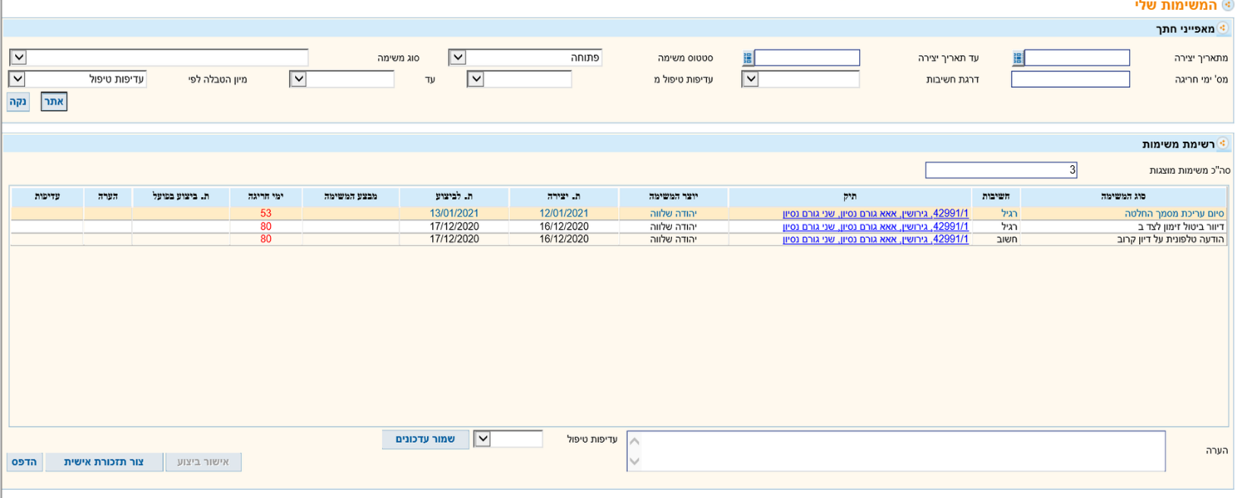
  - משימות בתיק.

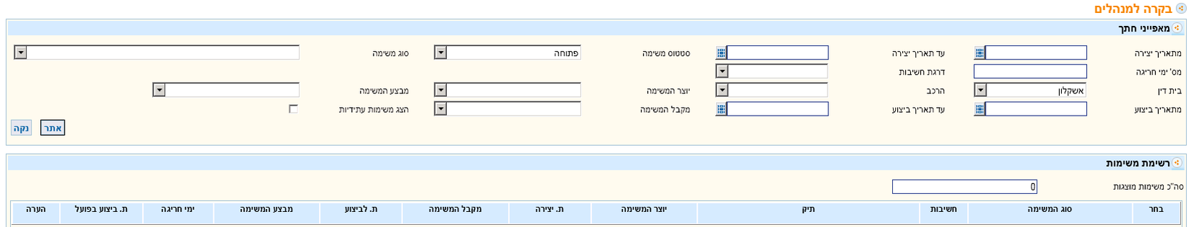

  - תכולת תיק
- מסך תכולת תיק משמש כמסך העיקרי בניהול תיק.
- הלשוניות העליונות מייצגות את התיקים המשניים כגון אישור הסכם גירושין, מזונות וכד'
- הלשוניות בצד ימין מייצגות פרטים מהתיק הרלוונטי כגון אגרות, דיונים, בקשות וכד').
- בתחתית המסך ובמקומות אחרים במסך מוצגים כפתורים לביצוע פעולות הרלוונטיות ללשונית הימנית (כגון באגרות : תשלום, בקשה לפטור מאגרה וכד').
- בסעיפים הבאים מוצגים החוצצים השונים שבתכולת תיק
  - פרטי תיק
- חוצץ המציג את הפרטים העיקריים של התיק, מאפשר הזנת פרטים כלליים לתיק, העתקת התיק וסגירה ידנית של התיק.
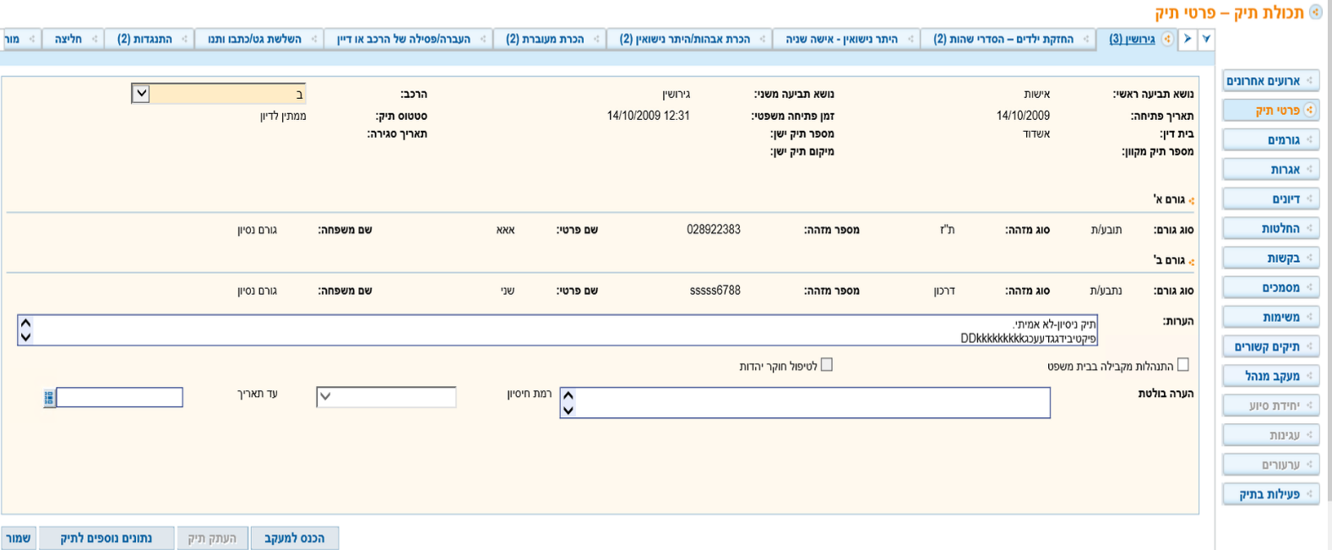

  - גורמים בתיק
- חוצץ המכיל את פרטי הגורמים בתיק:
(קיימת אפשרויות לפעולות כדוגמת הפקת סיסמא לאינטרנט העתקה וכד')
  - הצדדים א' ו ב'.
  - צד ג' (כגון ערב, אפוטרופוס, גורם מקצועי, עד וכד').
  - באי כוח (עורכי הדין והטוענים הרבניים בתיק).
  - ילדים.
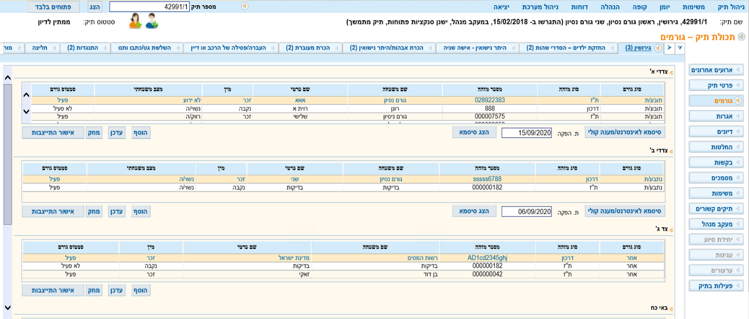

  - אגרות
- חוצץ המכיל את פרטי האגרות המשולמות בתיק,
מכיל כפתורים להפעלת תהליכים כגון תשלום אגרות, בקשה לפטור, בקשה להחזר אגרה וכד'.
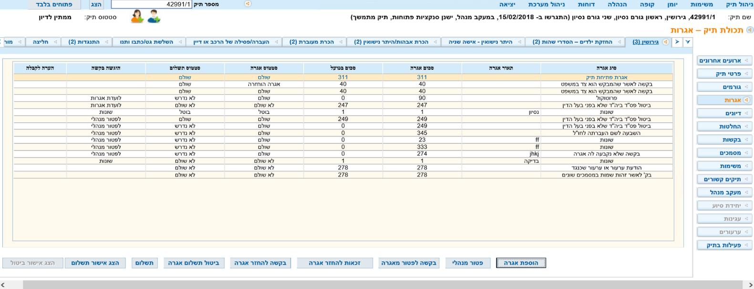

  - דיונים
- חוצץ המכיל את פרטי הדיונים בתיק.
אפשרות לקביעת דיון, שינוי מועד, ביטול וכד' יצירת הזמנות ודיוורם וניהול דיון כולל יצירת פרוטוקול הדיון.
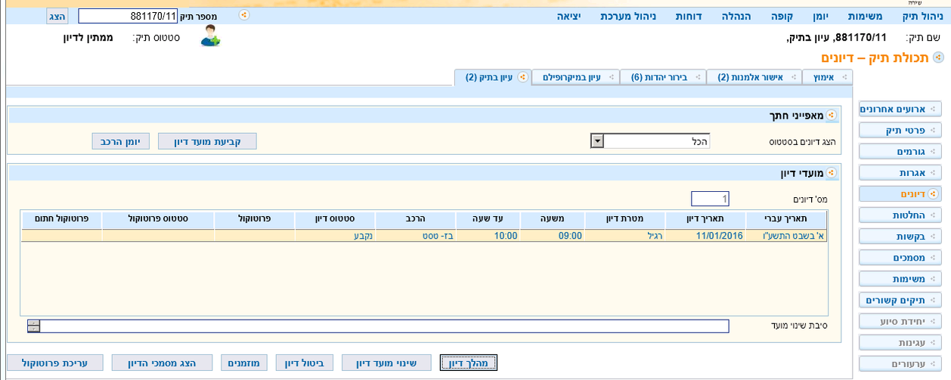

  - החלטות
- חוצץ לניהול ההחלטות בתיק, כולל קישור לדיון, לבקשות , ניהול פרטי ההחלטה ונתוני ההחלטה ויצירת המסמכים הרלוונטיים (כהחלטה עצמה וצווים המועברים לגורמים הרלוונטיים).
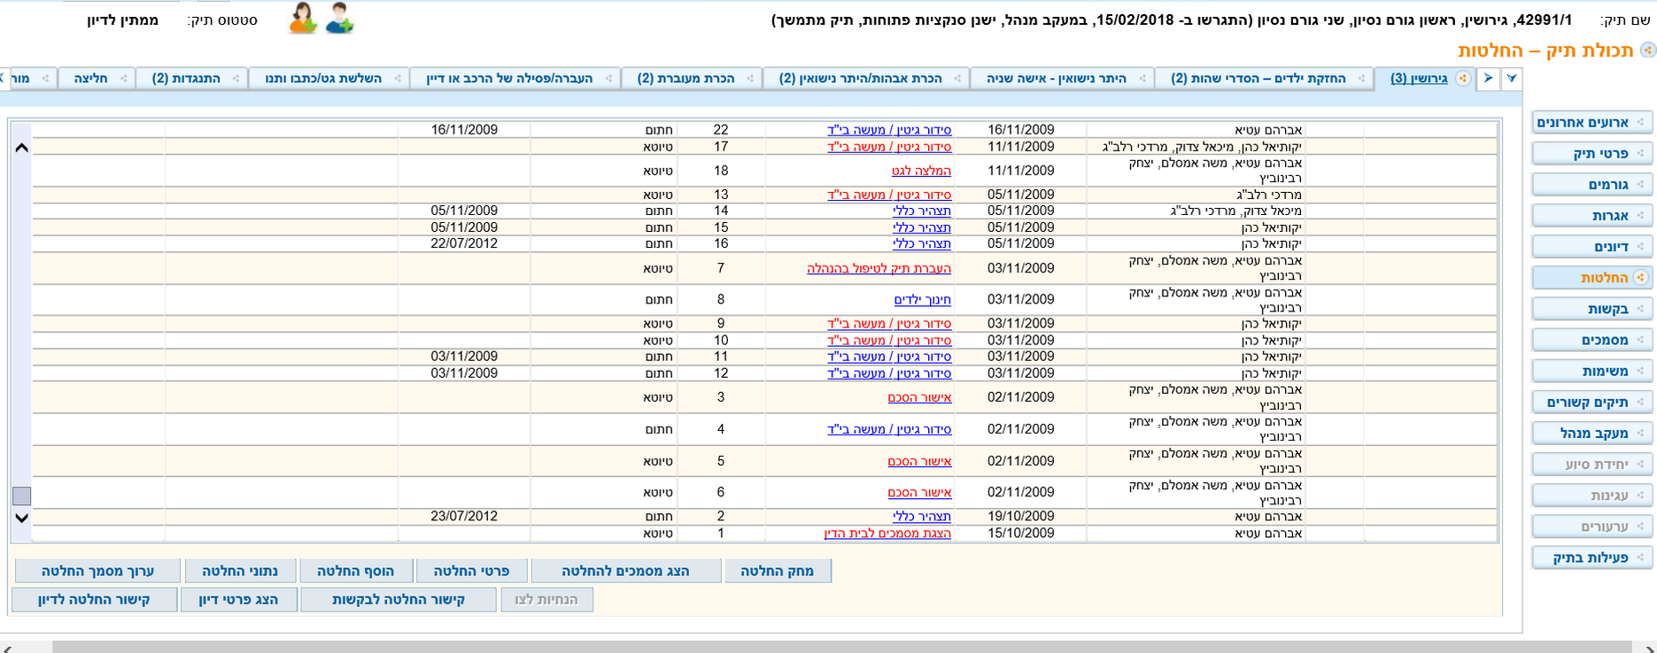

  - בקשות
- חוצץ התומך בניהול הבקשות והתגובות לבקשות (כגון בקשה לדחיית דיון) בתיק.
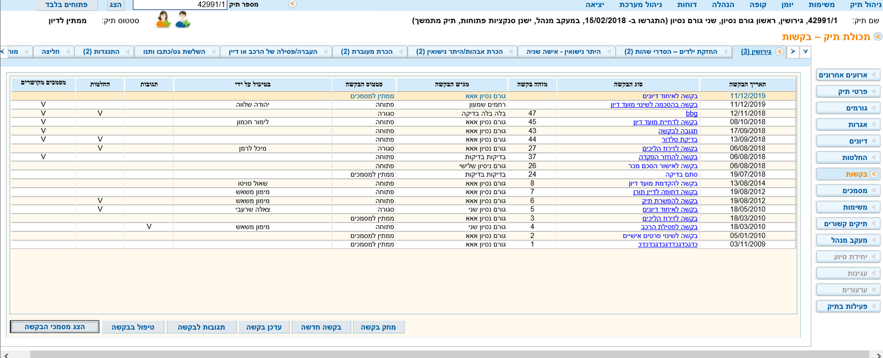

  - מסמכים
- חוצץ המכיל את המסמכים בתיק
  - מסמכים מובנים, נוצרים בתהליכי העבודה כגון יצירת החלטה.
  - מסמכים חיצוניים המגיעים ממקורות שונים כגון מהצדדים (בקשות), לשכת הרווחה (דוח עו"ס) וכד'.
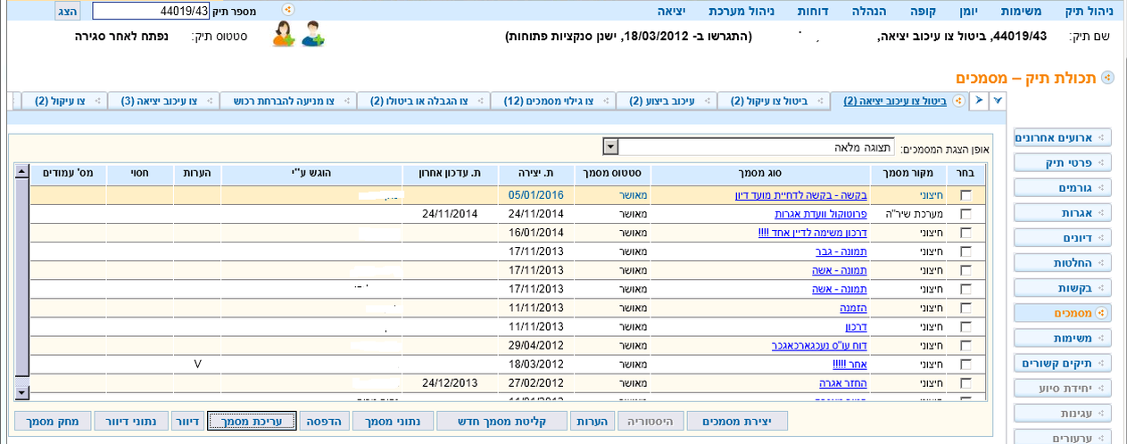
- החוצץ מאפשר פעולות שונות כגון דוור המסמכים, מעקב אחרי הדוור, קליטת מסמכים למערכת וכד'. המסמכים נמצאים פיזית ב SharePoint תוך הצבעה ממערכת שיר"ה, מנקודת ראות של המשתמש המסכים הם חלק מהתיק.

  - מסמך WORD (כגון החלטה)
- כמערכת לניהול תהליכי שפיטה, המסמכים הם התוצר הפורמלי העיקרי של המערכת, המסמכים נוצרים בתהליכי העבודה במבנה בסיסי קבוע תוך "שתילה" אוטומטית של נתונים
(שדות מיזוג כתאריכים, שם תובע/נתבע וכד') במקומות הרלוונטיים ותוספת הקלדה ידנית.
- ברוב המסמכים נדרשת חתימה דיגיטאלית ((תקן Gov.il) המבוססת כרטיס חכם.
המערכת מאפשרת ליצור גרסאות למסמכים תוך שמירה על הגרסאות הקודמות.
במסמכי המערכת שולבו פקדים לביצוע פעולות שונות כצמצום רווחים, עדכון סטאטוס המסמך וכד'. (רוב הפקדים נרכשו ומתוחזקים שלא במסגרת מכרז זה למעט הטמעתם ב- WORD)
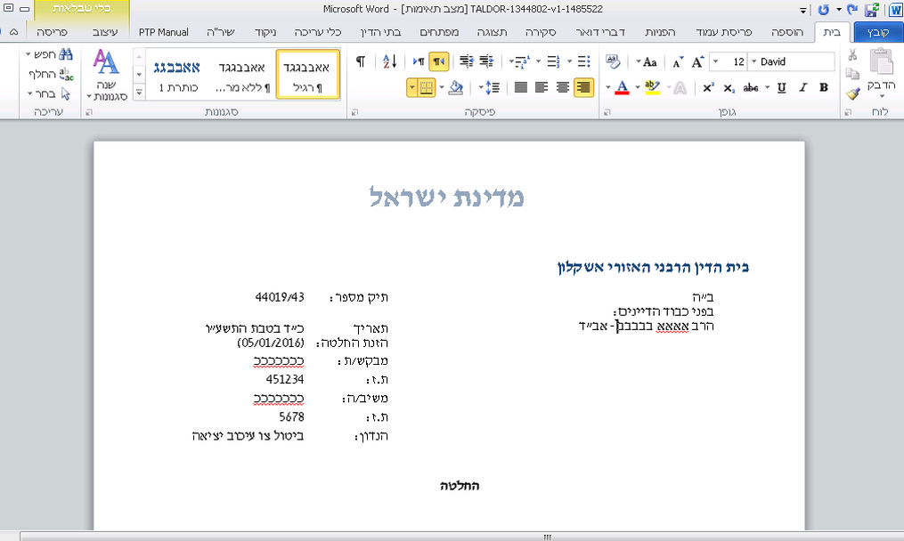

- רכיבים ב WORD :
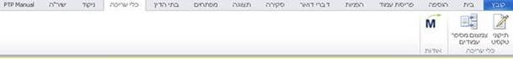
  - הרכיבים שתחת לשונית "שיר"ה" מתוחזקים כחלק ממערכת שיר"ה.

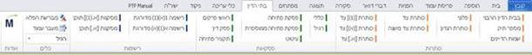

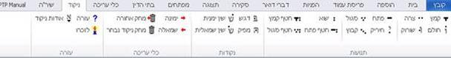
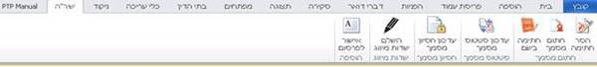
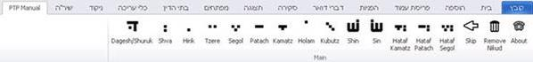

  - דוור מסמכים
- מערכת שיר"ה כוללת מנגנון דוור באופנים שונים של מסמכים מסוגים שונים מהתיק כגון
  - מסירה ידנית, תיעוד במערכת שהמסמך נמסר.
  - פקס, שליחה דרך שרת הפקסים וקבלת חווי חוזר על תקינות השליחה.
  - דוא"ל, שליחה דרך שרת מיילים לדוא"ל של הלקוח.
- במקרה של תקלה, נוצרת משימת דיוור חוזרת.
  - דואר שליחים, ממשק מול ספק הדואר (כיום רשות הדואר) עם פרטי הדוור והמסמך וקבלה בחזרה של סטאטוס הטיפול בדואר.
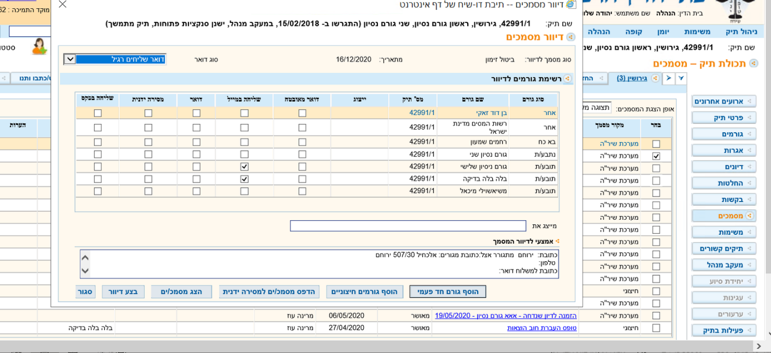

  - משימות בתיק
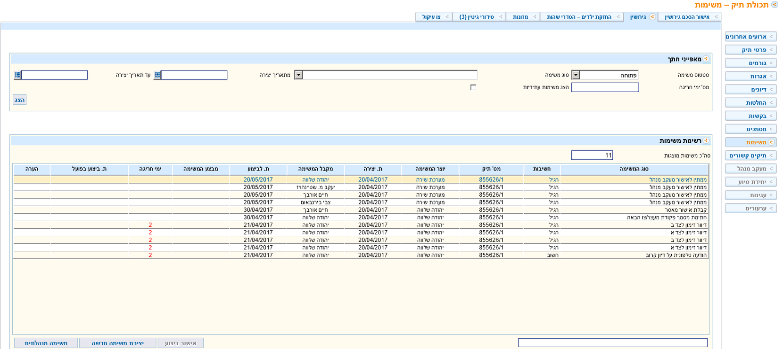
- חוצץ המציג את המשימות בתיק בחתכים שונים ומאפשר (לפי הרשאות וסוג המשימה) לסגור משימה ידנית, ליצור משימה ידנית וכד'.

  - תיקים קשורים
- אפשרות לקישור ידני של תיקים (שלא בתיק הראשי) כדי לראות אותם כמקושרים אך ללא משמעות תהליכית.

  - מעקב מנהל
- מעקב מנהל תומך במעקב אחר תיקים מתמשכים ותיקים בהם ניתן פסק דין לגירושין שעדיין לא בוצע
(קיימת גם אפשרות להכנסה ידנית של תיק למעקב).
- המנגנון כולל הכנסה למעקב וניהול שוטף של המעקב ובהזנת נתוני מעקב ע"י מי שמורשה לכך
על בסיס נתונים אלו ניתן להציג את התיקים במעקב בחתכים שונים בשאילתת תיקים במעקב מנהל
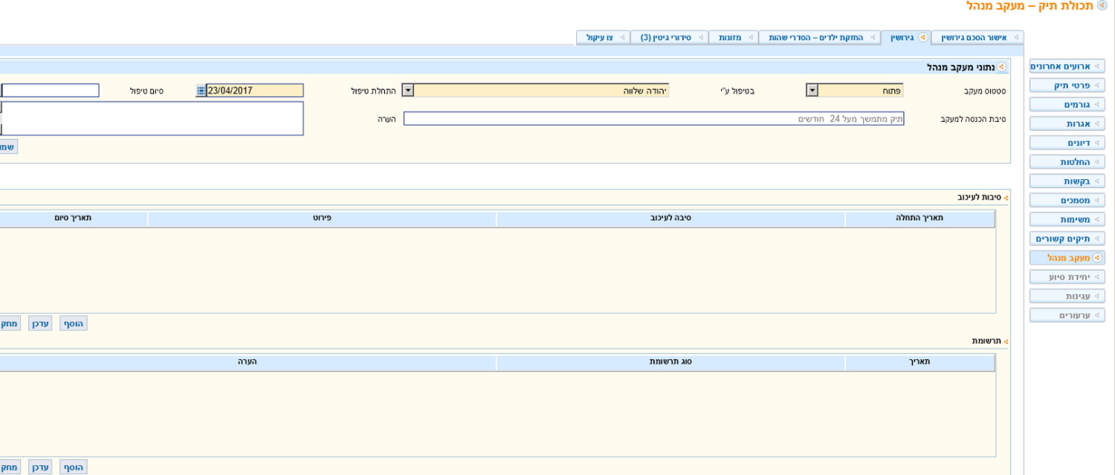

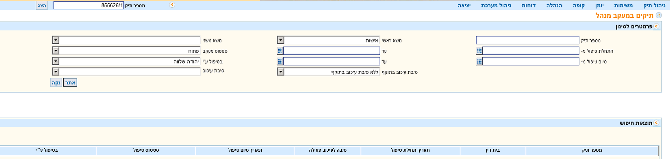

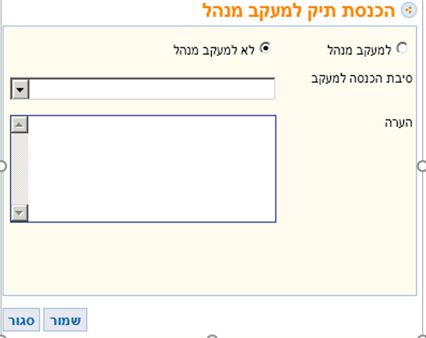

  - תיקי עגינות
- בתי הדין נותנים משקל רב למניעת עגינות, הטיפול בנושא זה נעשה ע"י אגף עגונות ובירור יהדות לצורך זה הוקם מנגנון התומך בתהליכי העבודה (רישום שוטף, מינוי חוקרים ועוד).
- על בסיס נתונים אלו ניתן להציג ולטפל בתיקי עגינות ע"י אנשי האגף.
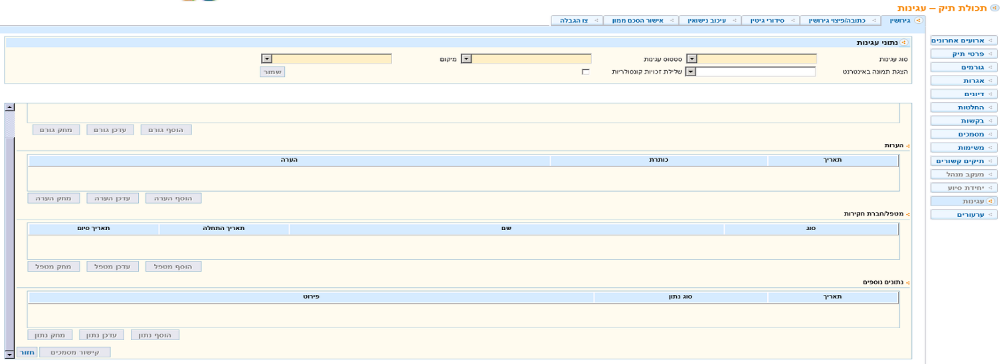

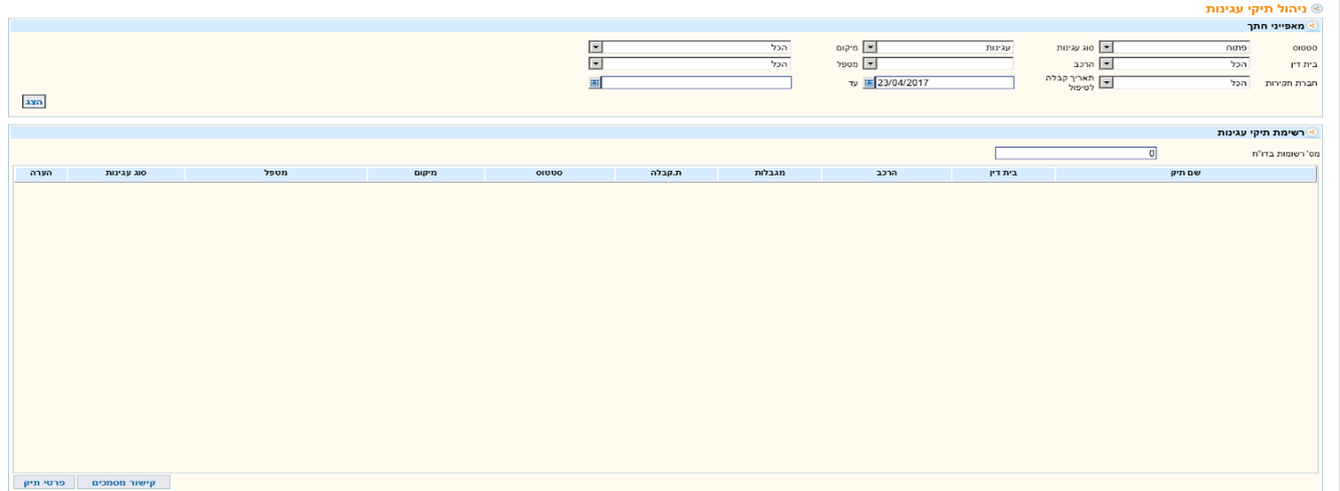

  - ערעורים
- בדומה לבתי המשפט, ניתן לערער על החלטות של בית הדין האזורי בפני בית הדין הרבני הגדול לערעורים, (במהלך פתיחת התיק בבית הדין הגדול מקושר התיק האזורי). בחוצץ ערעורים מוצגים הנתונים הרלוונטיים מתיק הערעור ובצורה הפוכה בבית הדין הגדול מוצגים הנתונים מבית הדין האזורי.
- יש כמה נושאים המנוהלים ישירות בבית הדין הגדול.
  - שיבוץ הרכב לתיק
- רכיב הפועל במהלך פתיחת תיק ראש, "מחשב" את ההרכב שיטפל בתיק. לכל סוג תיק מוגדר טבלאית "משקל", התיק נקבע להרכב בעל המשקל הכולל הנמוך ביותר אשר מסומן כמתמחה בסוג התיק הרלוונטי.
- קיים דוח המציג את משקלות התיקים השונים לכל אחד מההרכבים.
  - ניהול המערכת
- רכיב למנהלי המערכת הכולל פעולות מיוחדות, הרשאות, פרמטרים מרכזיים לניהול המערכת
ועשרות טבלאות מערכת (כגון סוג גורם, סוג החלטה וכד')
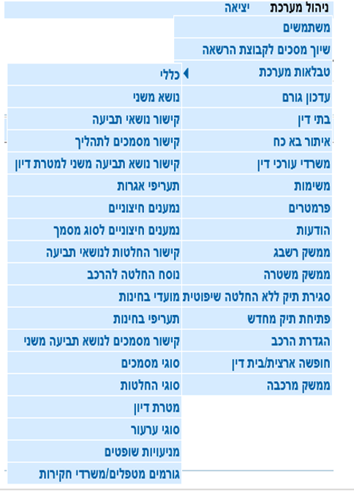

  - נושאים בטיפול גורמים בהנהלה
- כמה נושאים מטופלים ע"י גורמים בהנהלת בתי הדין ובהם :
  - תיקים במעקב מנהל (כפי שהוצג לעיל)
  - אגף עגונות, ניהול ומעקב אחר תיקים שהוגדרו כתיקי עגינות
(תיקים בהם למרות פסק הדין הבעל או האישה מסרבים לתת / לקבל גט).
  - מרשם חיתון
  - טו"רים (טוענים רבניים), ניהול תהליך ההסמכה ורשימת הטו"רים.
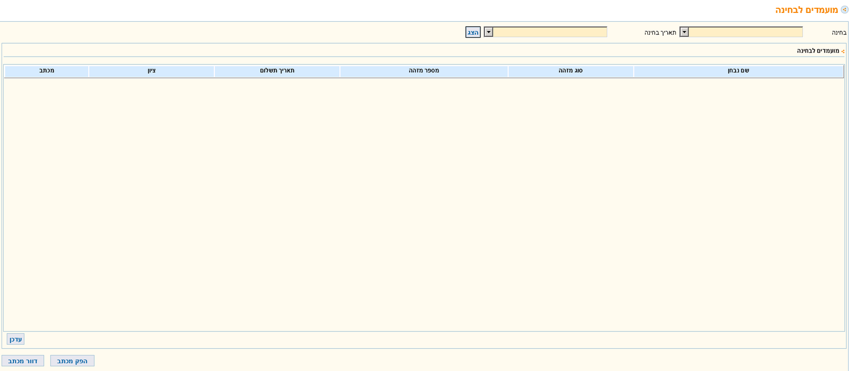
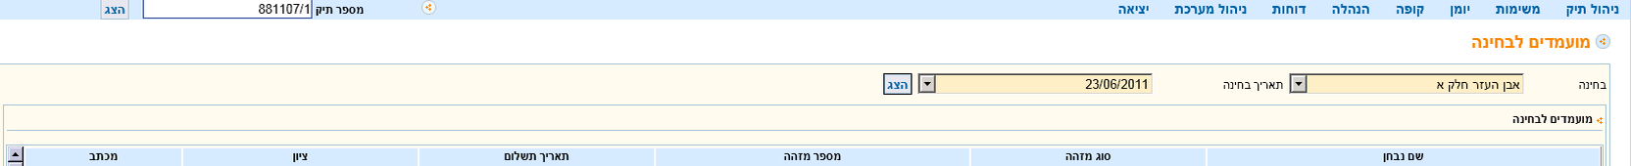

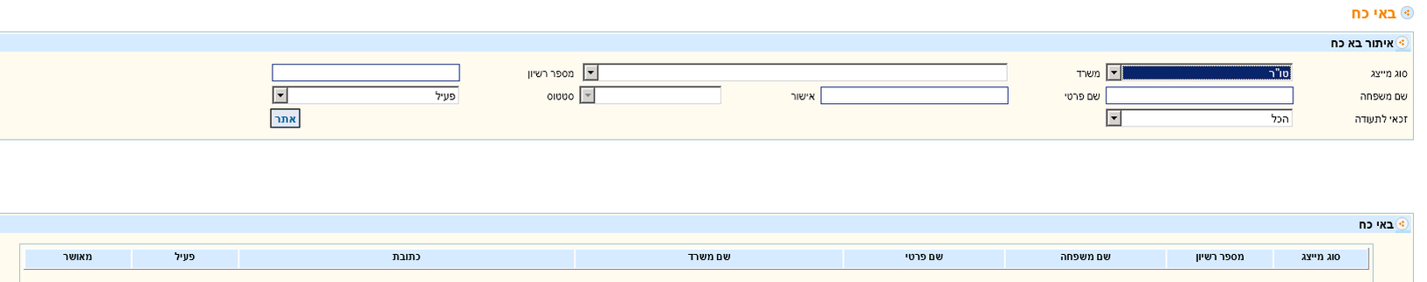

  - יומן הרכב
- ניהול הדיונים (פנימיים ובנוכחות הצדדים) בתיקים השונים באינטראקציה מול הדיונים בתיק המשפטי ומול ה- OUTLOOK של חברי ההרכב, דיון שכבר התקיים מוצג בצבע שונה מזה שעדיין לא התקיים. ניתן לעבור מהיומן לתיק המשפטי הרלוונטי ולמסך מהלך דיון בתיק.
- ביומן מוזנים גם ע"י גורמים מרכזיים חופשות מרוכזות, השתלמויות וכד'.
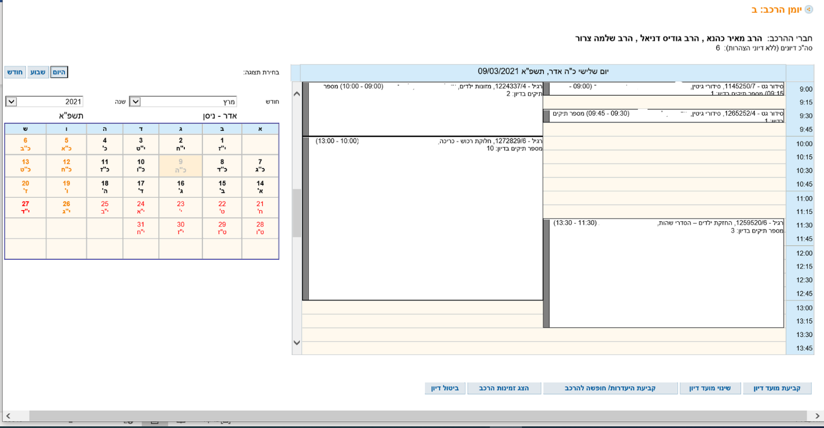

  - מנגנונים ייחודיים התומכים בניהול תיק
- במערכת שיר"ה קיימים כמה מנגנונים המשמשים ככלי עזר משמעותיים בפעילות השוטפת ובפעולות מיוחדות בתיק.
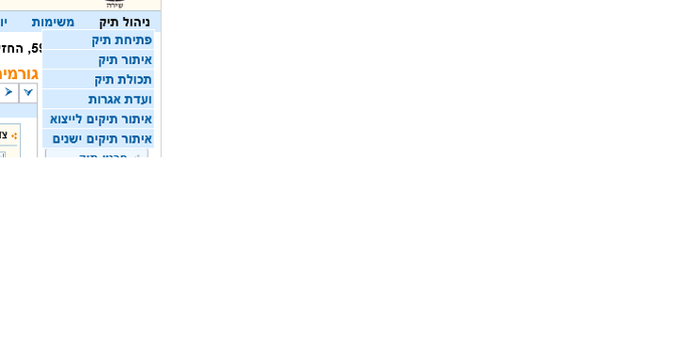

- פתיחת תיק – מנגנון התומך במשתמש בתהליך פתיחת התיק ע"י הובלת המשתמש צעד אחר צעד למסך הרלוונטי לביצוע הפעולות הנדרשות.
- בבית הדין הגדול התיק נקשר לתיק בבית הדין האזורי שעליו מערערים.
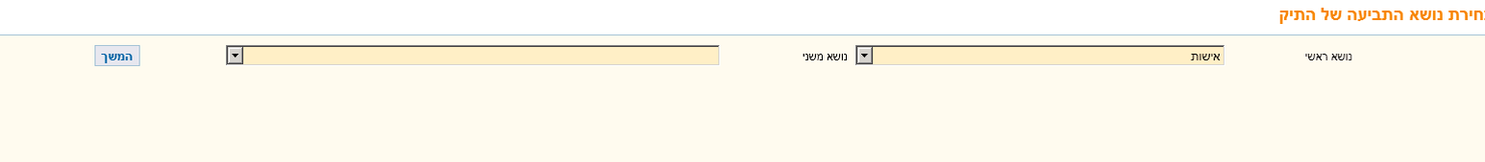

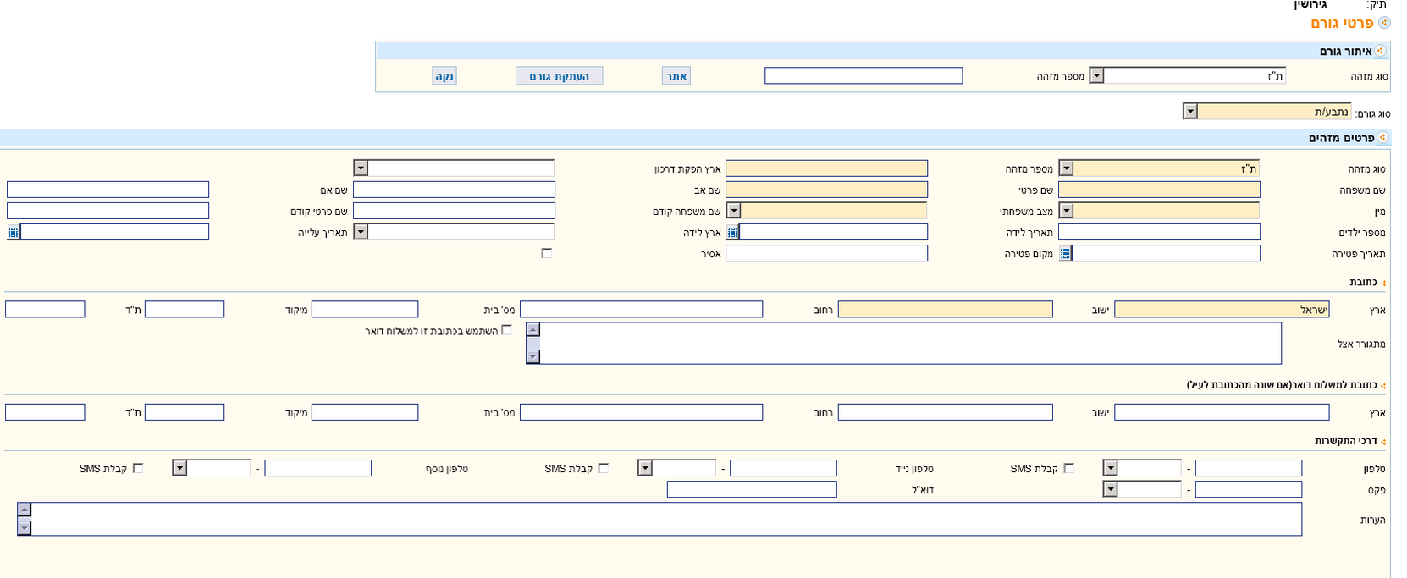

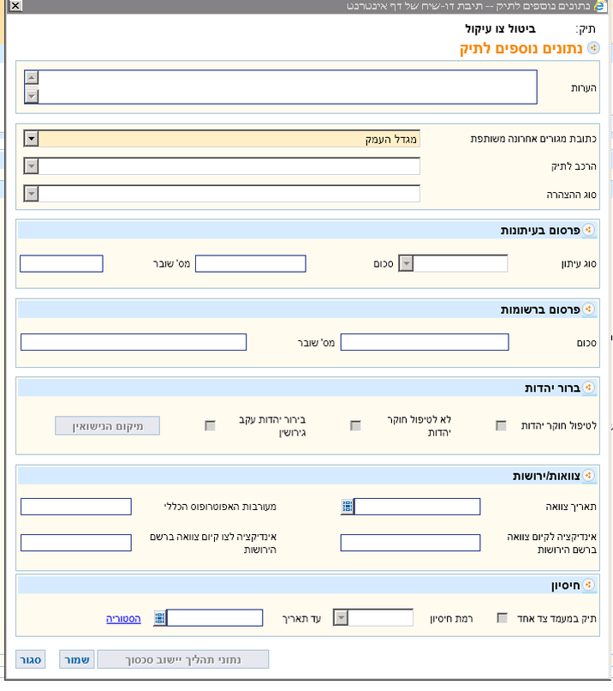

- איתור תיק – מנגנון המאפשר איתור תיק לפי כ- 15 פרמטרים כגון בית דין, תאריך פתיחה, שם (כולל פונטיקה) וכד'.
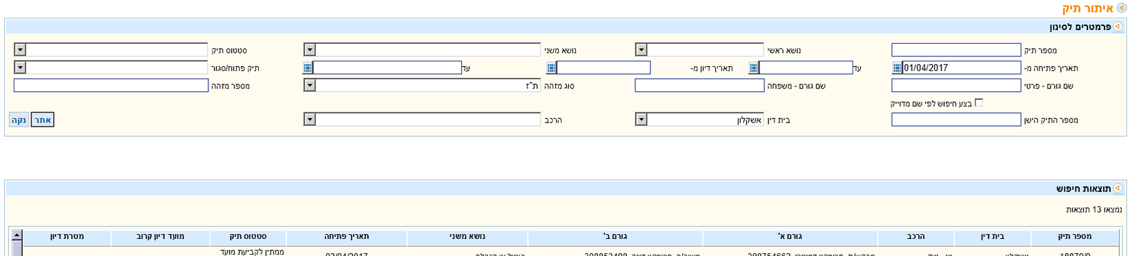
- וועדת אגרות – מנגנון לניהול וועדת אגרות המאשר או דוחה בקשה לפטור / הנחה בתשלום האגרה.
- איתור תיקים ליצוא – מנגנון התומך בהוצאת מסמכים מתיק ראשי אחד לגופים חיצוניים כגון ללשכת הרווחה (ואז יוצאו רק מסמכים חתומים) וכן לדיינים לעבודה מהבית (ואז לדוגמא ייצאו גם טיוטות)
- איתור תיקים ישנים - מנגנון לאיתור קיום תיקים משנות ה- 80 , התיקים הפיזיים נסרקו למיקרופילם ומנוהלים ע"י חברה חיצונית.
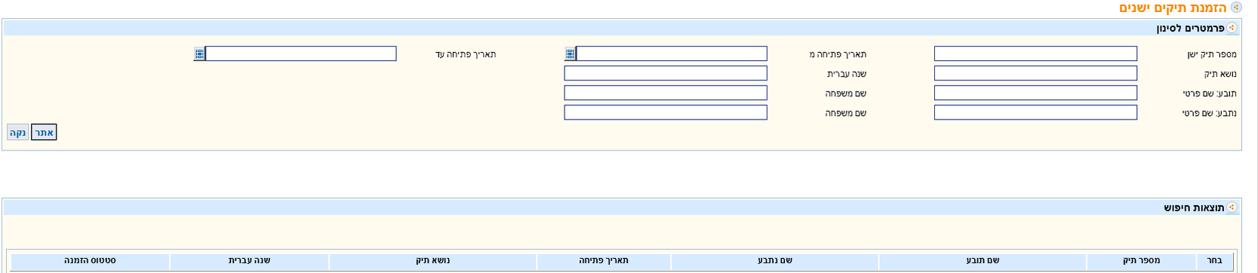

  - ניהול קופה
- רכיבים לטיפול בהיבטים הכספיים של ניהול כספי האגרות הכספים הנגבים בבתי הדין, כגון איסוף הכספים וההמחאות בסוף יום מכל אחד מהפקידים, ריכוז להפקדה בבנק וטיפול בהמחאות חוזרות.
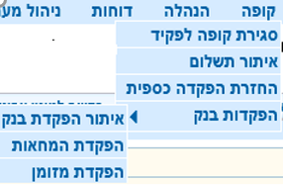

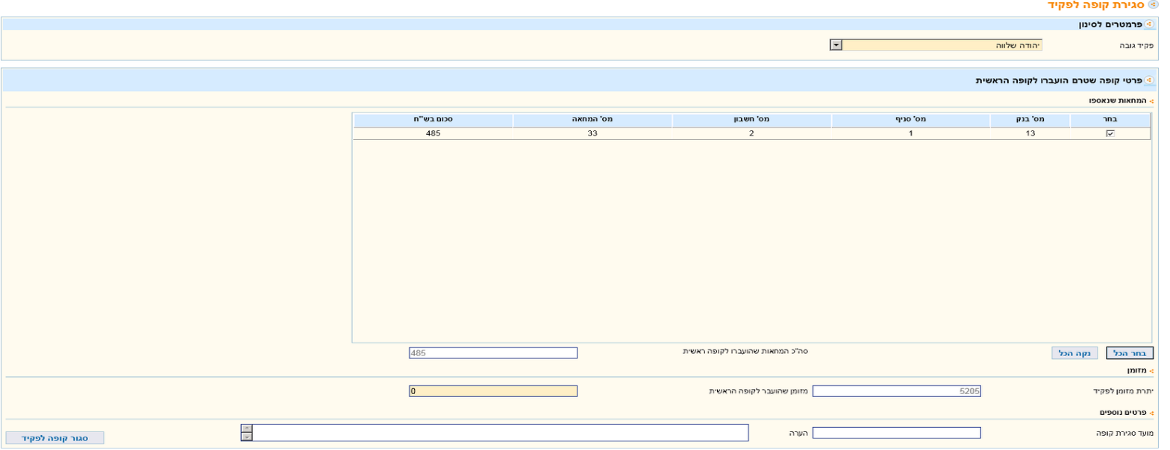

  - טופס להפקדה בבנק
- איתור תשלום לצורך טיפול בתשלום שחזר (המחאה שחזרה, ביטול עסקה).
- התהליך מנוהל ע"י החשבות אשר מקבלים את המידע (שלא דרך המערכת) על התשלום שחזר ומטפלים ברישום הביטול
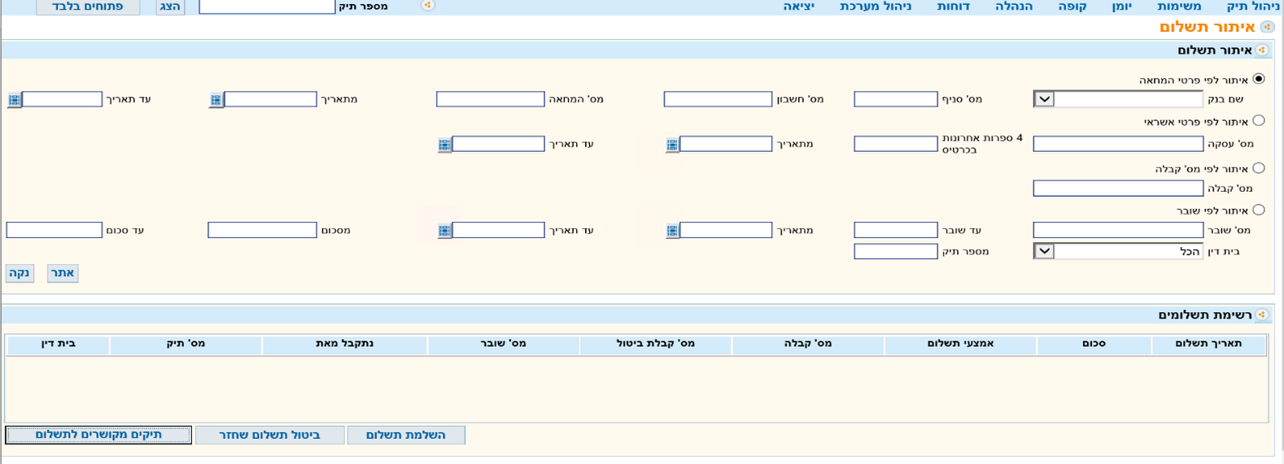

  - אתר מידע אישי
- אתר מידע אישי (לשעבר נקרא אתר צדדים) מאפשר לצדדים ומיצגיהם לצפות (ללא אפשרות עדכון) בנתונים הרלוונטיים בתיקים שלהם דרך האינטרנט.
- על בסיס הזדהות ממשלתית אחידה יכולים לצפות בנתונים החלוטים של התיקים שלהם.
- עו"ד וטוענים רבניים יכולים לצפות בנתונים החלוטים של תיקי הלקוחות שלהם.
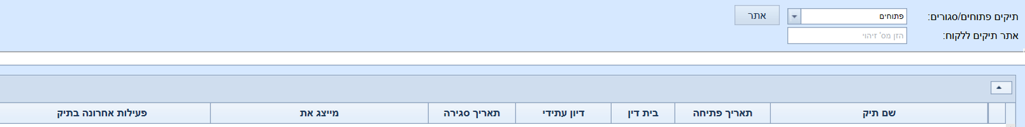
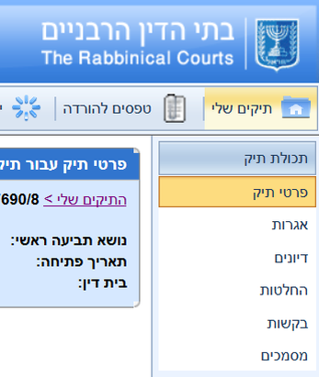

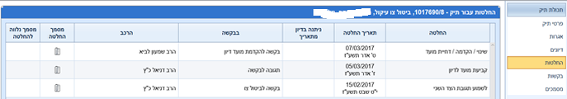

  - מעיינות (שיר"ה דיגיטל)
- מערכת מעיינות תומכת בהליך בירור יהדות ע"י מבררי היהדות,
המערכת פותחה לאחרונה ב angular 2.
המערכת כוללת מילוי טפסים ע"י האזרח (פרטים נרחבים של בני המשפחה והזנתם למערכת, ממשק נרחב לקבלת נתונים מרשות האוכלוסין, יומן לניהול פגישות , סיכומי הפגישות, המלצת המברר והעברת ההמלצה להרכב כדי לקבל החלטה שיפוטית.
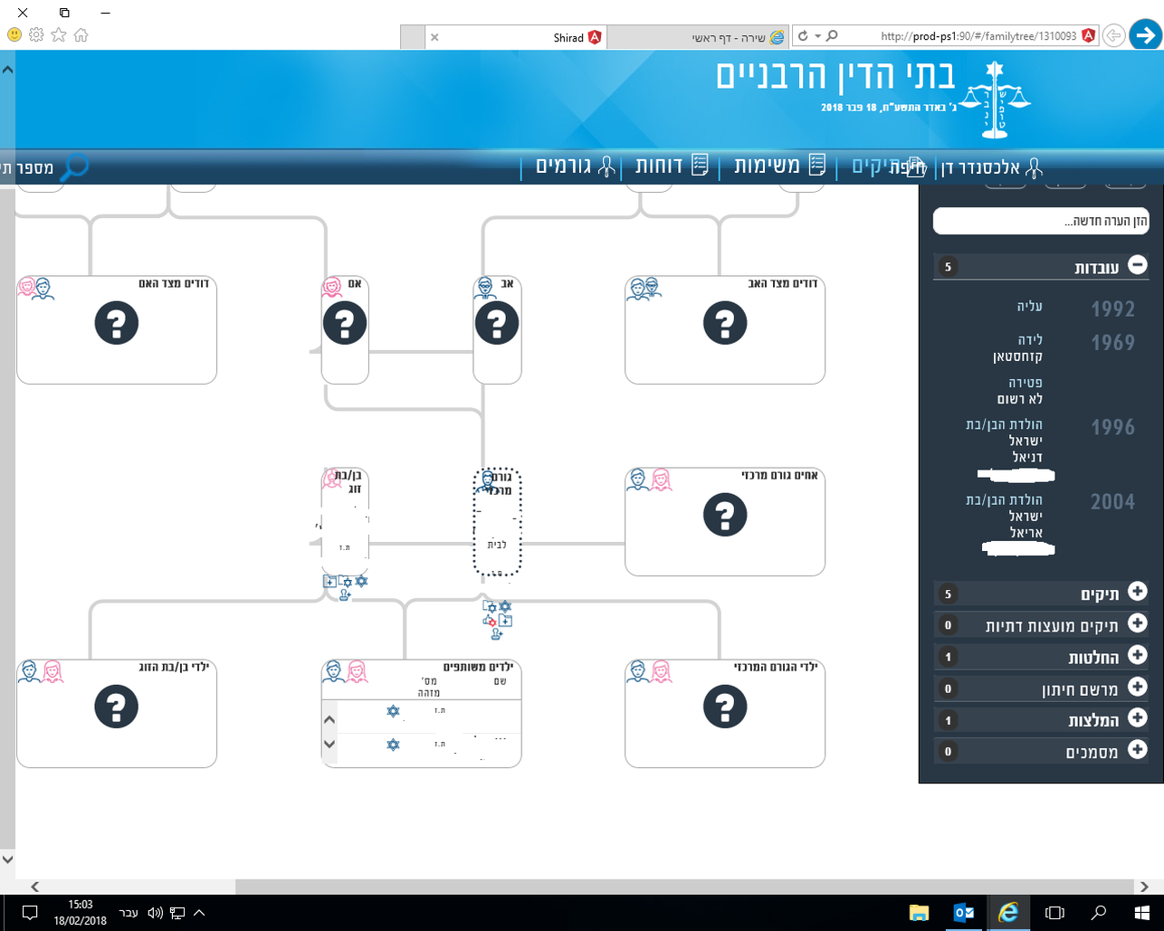
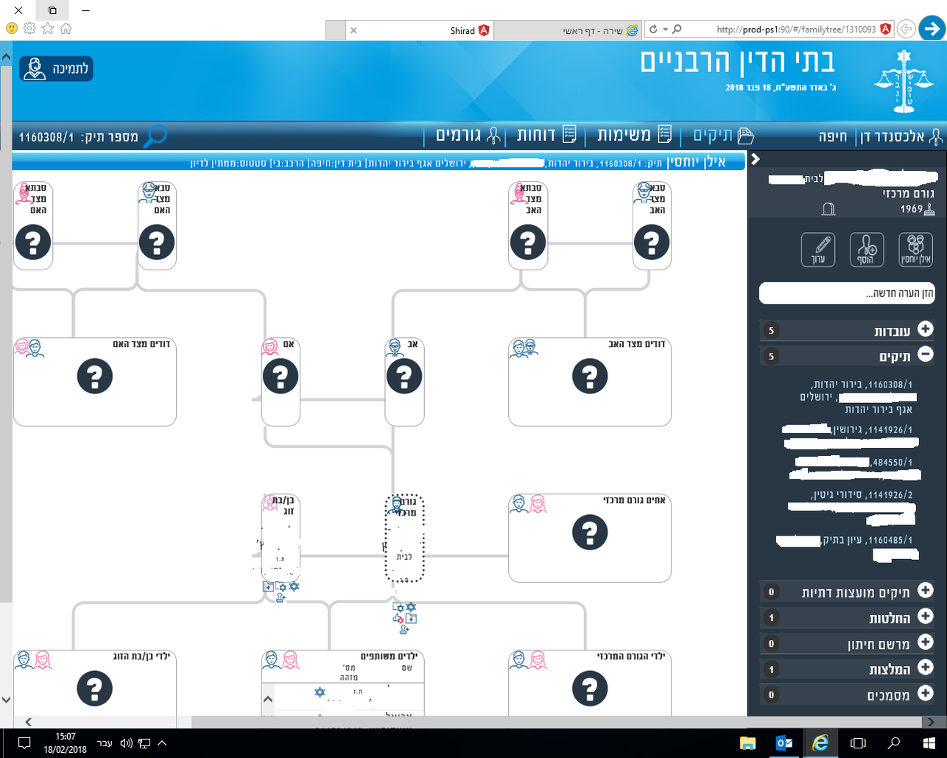

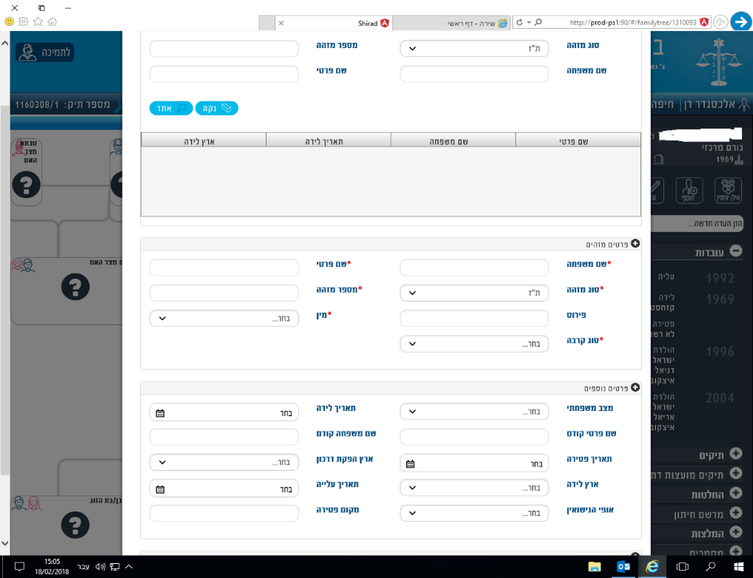

  - חנות אגרות (שיר"ה דיגיטל)

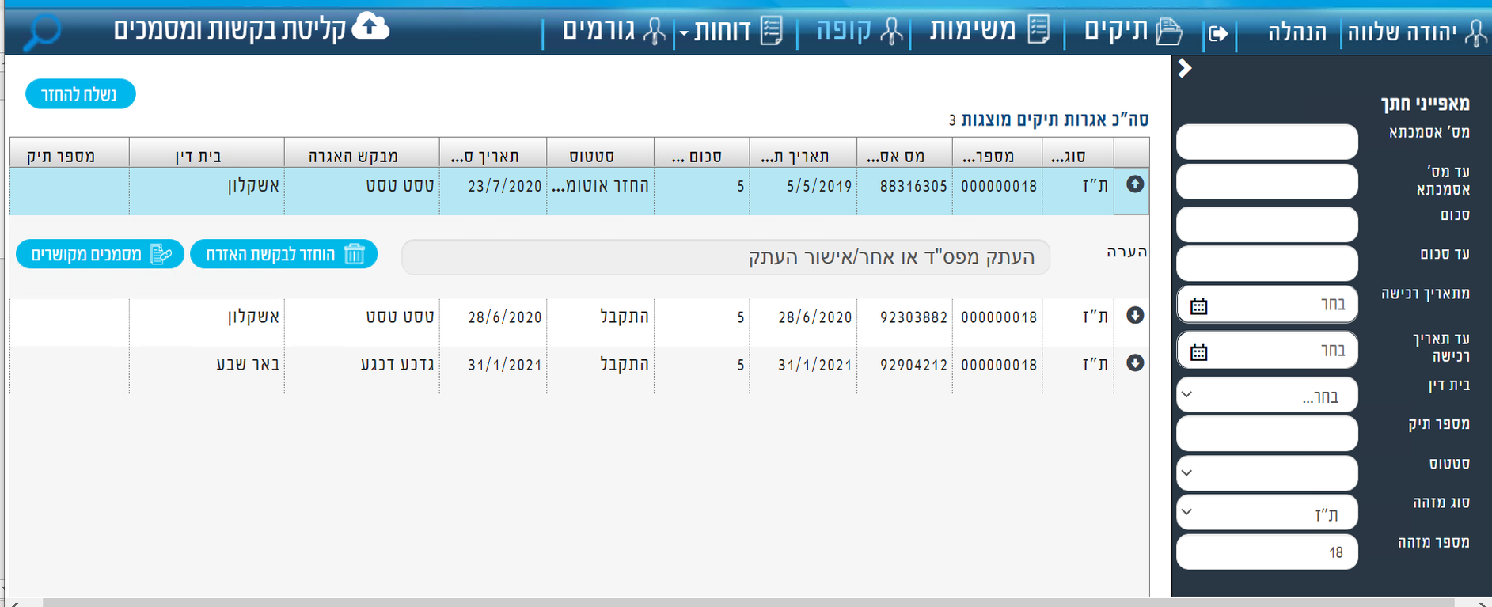

  - קליטת בקשות ומסמכים (שיר"ה דיגיטל)

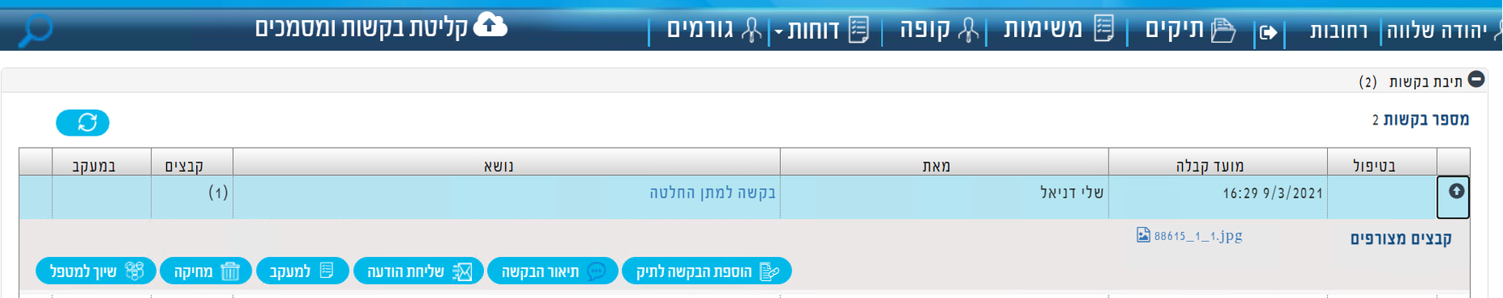
  - גזירת נתונים ל BI
- גזירת נתונים מבסיס הנתונים המרכזי מועברת למערכת BI (שאינה כלולה במכרז זה), זאת על בסיס הנתונים המובנים של המערכת.
כדי לאפשר הצגת מידע זמין לגורמים שונים (פנימיים וחיצוניים).

- דוחות
- במערכת מנוהלים קרוב ל- 30 דוחות תפעוליים ואחרים רובם ב- reporting services‬‏ .
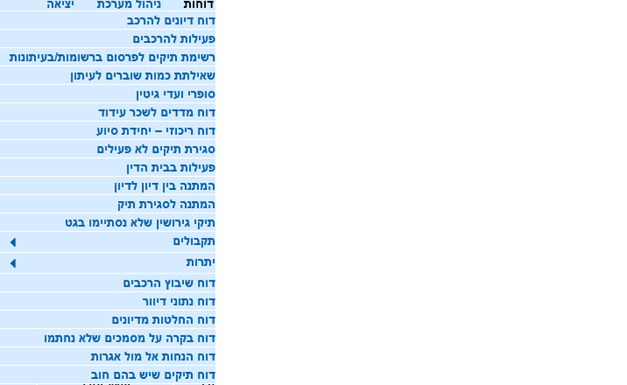

- נפחים עומסים וביצועים כיום
- נתונים גולמיים
  - מספר תחנות הקצה מעל 400.
  - בכל שנה נפתחים כ 100,000 תיקים.
  - צפי גידול שנתי במספר בודדים – אחוזים בודדים.
  - נתונים קיימים במערכת הישנה – כ - 25 שנה.
  - ממוצע מסמכים לתיק כ- 20 (כחציים נבנו במערכת וחציים מגיעים מגורמים חיצוניים).

נספח ב' ממשקים חיצוניים במערכת שיר"ה
(הממשקים דו"צ למעט אלו שמצוין בהם אחרת)
מס' | שם הממשק | תיאור קצר | פרטים טכניים
1 | מרכבה | ממשק לילי תנועות כספיות למערכת מרכבה משרד האוצר | ממש"ז כספת RBC_2_Mishaptim-Yerushut  ספרייה Merkava 23:59 02:00
2 | משרד המשפטים רשם הירושות | ממשק לילי ירושות וצוואות למשרד המשפטים מוחזרים קיום צוואה / צו אצל הרשם מועבר משם לרשם המקרקעין ולמוסדות פיננסיים | ממש"ז כספת RBC_2_Mishaptim-Yerushut  ספרייה Mishpatim-Yerushot 22:00 23:00 07:00
3 | יחידות הסיוע משרד הרווחה | מועדי פגישות ופרטי תיקים פעם בשעה במהלך היום | ממש"ז כספת RBC_2_Mishaptim-Yerushut  ספרייה Molsa_Vaules 09:20 - 17:20 כל שעה
4 | משטרה | צווי הבאה 09:00 – 24:00 כל 3 שעות | ממש"ז כספת RBC_2_Mishaptim-Yerushut  ספרייה Police
5 | רשב"ג | עיכובי יציאה וביטולים | כל שעה עגולה
6 | מיילים | שרת מיילים | כל 30 שניות
7 | מייל מאובטח | INFOBAY
8 | פקסים | שרת פקסים | כל 60 שניות, תשאול פעם בשעה
9 | משרד הדתות | רישום לנישואין
10 | תשלום באשראי | אשראית | ממשל זמין
11 | דואר | יצירת משלוח ותשאול
12 | משרד הפנים
13 | חתימה דיגיטלית
14 | מיקרופילם | מייל אוטומטי לחברת זיעור לבקשה ולקבלה | מידי יום
15 | דיוור סג"פ  |למשה"פ | דיוור אוטומטי | כל 60 שניות

נספח ג מערכות נלוות ושירותים חיצוניים
מס' | שם הממשק | תיאור קצר
1 | עמדות מידע | קליטת התיק לשיר"ה
2 | סריקת גיטין | יצירת המלל ושמירת הגט הסרוק
3 | נוטיפיי | יצירת ההודעות
4 | בירור יהדות | שיר"ה דיגיטל
5 | לוח דיונים
6 | Sharepoint | ניהול המסמכים

שירותים חיצוניים
מס' | שם הממשק | תיאור קצר
1 | חנות טו"רים
2 | חנות אגרות | קליטת האגרות ומימוש התשלום
3 | מענה קולי בדיבור | העברת מידע, קליטת התשלומים שבוצעו
4 | אתר מידע אישי
5 | מוקד אנושי | תמיכה במוקד כחלק משיר"ה
6 | בקשות באינטרנט | קליטת הבקשות ודוא"ל לשיר"ה
7 | תיק מקוון

מערכות וכלים טכנולוגיים(S)

טכנולוגיות ותשתית – מצב קיים
    - שרתי המערכת נמצאים באתר המרכזי של בזק בינלאומי ביפו, שרתי ה DRP נמצאים בהנהלת בתי הדין בירושלים.
    - למזמין ישנה מערכת שו"ב מבית חברת Centerity אשר נותנת מענה מרכזי למערך שליטה, ניטור ובקרה על תשתיות מחשוב, תקשורת, מערכות הפעלה, מערכות מידע המשמשות את מערכת "שיר"ה" ומערכות/תשתיות של כלל אתרי בתי הדין הפרוסים בארץ.
    - המערכת הנוכחית מאפשרת שליטה ובקרה לכל מערך התשתיות והאפליקציה ברשת כגון: רשת התקשורת, שרתים, מערכות אחסון, מערכות הפעלה, תוכנות, ניטור ומערכת "שירה".
    - למזמין ישנה מערכת SCCM ו INTUNE מבית חברת מיקרוסופט המשמשת בין היתר, להפצת עדכונים, מערכת הפעלה מרחוק והשתלטות מרחוק על עמדות קצה לצורך תפעול המערכת רחוק.
    - למערכת שיר"ה כ 15 ממשקים בעיקר למערכות ממשלתיות ומערכות נלוות
(עפ"י המפורט בפרק 2).
    - מרכיבי הפיתוח של מערכת שיר"ה:
  - פיתוח 1.1 DotNet המריץ Sql Program: (stored procedures, scalar functions, inline table-valued functions, table-valued functions).
  - להרצה בדפדפן 5IE.
    - בסיס נתונים SqlServer 2017.
    - ניהול מסמכים באמצעות SharePoint2016 המנוהל בענן.
    - הרשאות למערכת מנוהלות בטבלאות במאגר הנתונים.
    - Office 365/Word לניהול המסמכים המופקים ממערכת שיר"ה, תוך שילוב סרגל כלים ייעודי
שפותח ב VSTO, הכולל בתוכו מימוש של חתימה דיגיטלית על המסמך בהתאם לתקני ממשל זמין (Sign&Verify) וכן אפשרות להציג במסמך נתונים מובנים מהמערכת (שדות מיזוג).
    - גישת המשתמשים באמצעות דפדפן IE9 / IE11 Enterprise Mode, בתאימות ל Internet Explorer גרסה 5.

    - להלן סקיצת תשתיות המערכת
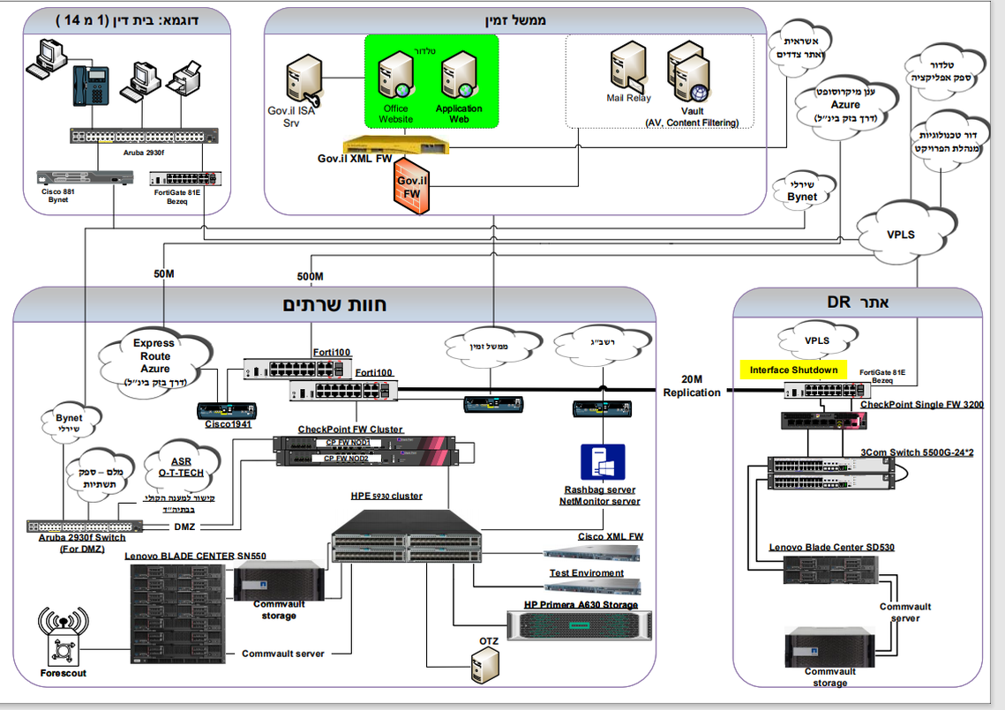

דרישות לטכנולוגיות במסגרת המענה
    - על המציע לכלול מגוון כלים טכנולוגיים, שיתמכו בהפעלה ובתחזוקה של המערכת בכדי לספק מענה בסיוע כלים אוטומטיים (TFS).
    - אם המציע משתמש באחת מהטכנולוגיות המוצעות בהמשך סעיף זה, יהיה עליו לעמוד בכל האפיונים הנדרשים בפרק זה, להלן פירוט אפיוני הטכנולוגיות.
    - על המציע להעמיד כלים טכנולוגיים על מנת לאפשר מדידה של רמת השירות.
    - במסגרת המענה למכרז יידרש המציע לפרט בנספח 18 את תפישת הפתרון הטכנולוגי תוך פירוט כלל המרכיבים הנדרשים.
    - באחריות הספק הזוכה ועל חשבונו להקים סביבת פיתוח על כל המרכיבים הרלוונטיים לסביבה זו, לא יאוחר מתום תקופת החפיפה. נושא זה הינו תנאי לקבלת אחריות לתפעול ותחזוקת המערכת ע"י הספק הזוכה.

ציוד טכנולוגי משלים
    - הספק יספק כל ציוד מחשובי משלים נדרש לצורך תפעול סביבת הספק לתמיכה טכנית ולתחזוקת מערכת המידע של בתי הדין הרבניים.

עמדות קצה בסביבת העבודה של הספק
    - על הספק לספק עמדות קצה ותחנות עבודה מבוססות מערכת הפעלה נתמכת ומעודכנת לצורך השירות הנדרש עם אפשרות לעבודה מרוחקת.
    - הספק יתקין קורא כרטיסים חכמים מדגם GemPlus עם חיבור USB.
    - משתמש הקצה יקבל הרשאות בהתאם לצורכי השירות..
    - שירותים ותוכנות שאינם נדרשים לצורך המערכת יבוטלו או ישותקו. שירותים יופעלו תוך מימוש עקרון מינימום הרשאות, דהיינו יותקנו עם מינימום הרשאות הכרחי ותוך ביצוע הקשחה.
    - בכל עמדת עבודה יותקן פתרון כנגד קוד זדוני Anti virus אשר יתעדכן על בסיס יומי משרת מרכזי –באחריות הספק לקיים מדיניות זו, אשר תבוקר על ידי הנהלת בתי הדין הרבניים.
    - עמדות הקצה יחוברו על "סגמנט רשת נפרד". לסגמנט זה לא תחובר בשום אופן לא מרכזיה ולא טלפון מסוג ip ולא מדפסת מחלקתית אחרת.

מערכות הפעלה
    - למזמין ישנו הסכם EA עם LAR שנבחר במסגרת מכרז מוביל לאספקת רישוי ותוכנה עבור משרדי הממשלה מול חברת מיקרוסופט.
    - במסגרת הסכם זה המזמין ינהל את הסכמי הרישוי שלו עפ"י הנדרש לסביבת הפיתוח וסביבת העבודה.

מימוש(S)

כללי
    - פרק המימוש מציג את דרישות המזמין בכל הקשור במתן שרותי תחזוקה ותפעול למערכת האפליקטיבית כפי שפורט בפרקים 1- 3, תוך עמידה בדרישות לרמת השירות הנדרשת.
    - פירוט השירות הנדרש מפורט בפרק 2 .
    - מובהר ומודגש כי מטרת מכרז זה היא לעגן אחריות כוללת של הספק הזוכה לתפעול התקין של מערכות המידע בבתי הדין הרבניים, תוך עמידה ברמת השירות הנדרשת.
    - המציע יידרש להציג, במענה לסעיפים המתאימים, את ניסיונו ואת הצוות אותו הוא מציע לשירות המזמין בהתאם לנדרש במכרז זה.
    - הספק יציג את תפישתו לגבי אופן קבלת האחריות על מתן שירותי תחזוקה ותפעול למערכות האפליקטיביות הקיימות בבתי הדין הרבניים.
    - רמת השירות הנדרשת מהספק הזוכה תתבצע בהתאם להסכם רמת שירות המפורט בסעיף "רמת השירות - ."SLA
    - הספק אחראי באופן מוחלט ובלעדי למתן כל השירותים המפורטים במכרז זה, לאיכותם ושלמות ביצועם בהתאם למפורט בדרישות.
    - הספק הנוכחי (טלדור) אמור ליטול חלק בשלבים השונים של העברת אחריות בהספקת השירותים לזוכה במכרז זה, בכללן: חפיפה בתקופת המעבר, העברת ידע, סיוע בפתרון בעיות בתקופה שלאחר תום ההסכם והעברת מרכיבי שירות לרשות המזמין.
    - קיימת אפשרות להתחברות מאובטחת והשתלטות מרחוק בעזרת SCCM ו INTUNE לצורך מתן מענה לתקלות מרחוק.
    - הדרכה ותמיכה אפליקטיבית באמצעות מחשב השתלטות מרחוק, ו/או ע"י הדרכה טלפונית.
    - הסבר אודות שימוש (How to Use) ותפעול כלל המערכות האפליקטיביות המוזכרות בפרק 2.

בעלות
    - למען הסר ספק, המזמין הינו הבעלים הבלעדיים של כלל רכיבי ומסמכי המערכת על כל סוגיהם, ככל שיתעדכנו ויתווספו, החל ממועד קבלת האחריות של הספק על המערכת ובאופן שוטף לאורך תקופת ההסכם וזאת מיד עם היווצרות כל עדכון או תוספת כאמור.
    - בכל רכיבי השירות שהוזכרו במכרז זה, מנהל אגף טכנולוגיות דיגיטליות ומידע מטעם המזמין או מי מטעמו, הוא הגורם המבקר ומאשר הביצוע בהתאם לתוכנית עבודה שנתית מפורטת.
    - הספק מתחייב לאפשר גישה מלאה למזמין או למי מטעמו בכל עת, לקריאה לכלל תוצרי המערכת(תכניות/דוחות/ועוד) שבאחריותו כמפורט במכרז זה.
    - הספק מתחייב להפקיד את רשימת סיסמאות של כל רכיבי המערכת אצל נציג המזמין, כולל הסיסמאות שעודכנו עד לרגע ההפקדה.

תפעול השירות (S)
    - המציע נדרש לתאר במפורט בנספח 18 את היערכותו לתחזוקת המערכת ולתפעול השוטף בהתאם
לנדרש.
    - המציע יפרט באילו כלים יעשה שימוש לתפעול ותחזוקה כך שרמת השירות שתסופק תענה על הדרישות ה .SLA
    - המציע יפרט אילו כלי מעקב ובקרה יפעיל לניהול השירות ומדידת רמת שירות ה SLA.
    - כל פניה לכל סוג של תקלה/קריאה המגיעה ממוקד התמיכה, תתבצע למספר טלפון אחד שבו יענו נציגי הספק.
    - למנהלת מערכות המידע של בתי הדין הרבניים ולעובדי אגף המחשוב תתאפשר גישה ישירה לכלל המערכות המשרתות את מוקד התמיכה לצפייה בלתי מוגבלת במידע, תחקור והפקת דו"חות, הכול ממקום עבודתם וזאת ללא תלות בעובדי הספק.
    - ההרשאות והסיסמאות יוקצו על ידי בתי הדין הרבניים לכל עובד העוסק במתן שירות ושעבודתו מחייבת גישה למערכת. הסיסמא תאפשר כניסה למערכת לעובד הספציפי לו היא הוקצתה בלבד, והיא אסורה לשימוש או להעברה לעובד אחר.
    - הזוכה יציג בפני המנהל והאחראי על אבטחת מידע בבתי הדין הרבניים את האמצעים בהם הוא משתמש לשם אבטחת המידע. הזוכה יבצע מידית כל שינוי שיידרש על ידי בתי הדין הרבניים בנושא אבטחת מידע כפי שיוצג לו על ידי אחראי אבטחת המידע ויאושר על ידי המנהל.

חיבורי תקשורת
    - אתר הספק המיועד לספק את השירות לבתי הדין, יהיה ייעודי עבור השירות המבוקש, בתי הדין הרבניים ולא יחובר לשום ארגון אחר או רשת אחרת.
    - אתר הספק יחובר לרשת הנהלת בתי הדין הרבניים ע"י קו תקשורת ייעודי, קו זה וציוד התקשורת עבורו ימומנו ע"י הספק.
    - רשת התקשורת המקומית (פאסיבית ואקטיבית) תסופק גם היא על ידי הספק.
    - הרשת תהיה מחולקת לשני סגמנטים: סביבות העבודה בנפרד, טלפוניה בסגמנט נפרד.

גורמים מעורבים
    - המציע
      - המציע הנבחר הוא הגורם היחיד והבלעדי עמו יחתום המזמין על הסכם ההתקשרות ואחריותו לעמידה בכל תנאי ההסכם הנה אחריות "מקצה לקצה".
    - ניסיון המציע
      - במסגרת המענה למכרז יידרש המציע לפרט את ניסיונו המקצועי, בהתאם לנדרש במפ"ל.
      - הדרישות הבסיסיות מפורטות בתנאי הסף של המכרז וכן בדרישות לבדיקת האיכות במסמכי המפ"ל. המזמין רואה יתרון בהצגת פרויקטים שבהם הייתה קיימת רמת שירות SLA.
    - צוות המציע
      - במענה לסעיף זה יפרט המציע את המבנה הארגוני של צוות הפרויקט מטעמו ואיוש כל תפקידי המפתח לשם מתן השירותים נשוא מכרז זה (ראה פרוט דרישות מקצועיות וכשירויות של כל בעל תפקיד מפתח בתתי-סעיפים המובאים בהמשך סעיף זה).
      - צוות הפרויקט מטעם המציע יכלול עובדים שהינם עובדי המציע בלבד.
    - כוח אדם מטעם המציע
      - לצוות שיוקצה ע"י המציע חשיבות מכרעת למתן כלל השירותים הנדרשים במכרז זה באיכות הנדרשת. המציע יידרש להקצות כוח אדם ייעודי באיכות, בכמות ובמועדים שיאפשרו את ביצוע השירותים הנדרשים.
      - המציע יהיה מחויב להרכיב את צוות הפרויקט מאותם מועמדים אשר יאושרו ע"י המזמין.
      - המציע אינו רשאי להחליף את הצוות המוצע באנשים אחרים ללא הסכמת המזמין מראש ובכתב.
      - המציע יציג במענה למכרז זה, עבור כל איש צוות של המציע, קורות חיים מפורטים ומעודכנים.
      - היעדרות ממושכת (חודש ומעלה) של אנשי המפתח תיעשה בתיאום עם המזמין (למעט מקרים שאינם בשליטת המציע שבהם תינתן הודעה מיד עם היוודע הדבר לספק).
      - לפעילות השוטפת יעמיד המציע בעל תפקיד אשר לו יכולות דומות לכל איש מפתח אשר יגבה את פעילותו בעת היעדרותו.
      - על המציע יהיה להעמיד, במקרים של היעדרות ממושכת כאמור, בתוך זמן סביר שלא יעלה על 3 שבועות, מחליף בעל יכולות דומות לתקופת ההיעדרות. בכל פעם בו יועמד בעל תפקיד מחליף לגיבוי בעת היעדרות, על המציע יהיה להכין תוכנית חפיפה אשר תיבחן ותאושר על ידי המזמין. המציע יישא בעלויות החפיפה.
      - המציע יתחייב לאייש את תפקידי המפתח לכל אורך הסכם ההתקשרות. כמו כן, מועמדים חדשים יעמדו בקריטריונים המוגדרים במפרט זה בהתאם לתפקידם ובכפוף לאישור המזמין. קריטריונים אלו לא יפחתו מהקריטריונים של בעלי התפקידים אשר הוצעו על ידי המזמין, אושרו על ידי המזמין והועסקו בפועל בפרויקט.
      - במקרה ואחד מאנשי צוות הפרויקט מטעם המציע מתוכנן לעזוב את הפרויקט לפני המועד המתוכנן שנקבע בהסכם ההתקשרות עם המציע, ימנה המציע במקומו מחליף ברמת ניסיון, מיומנויות וכישורים שאינם נופלים מאלה של המוחלף וגם עומדים בכל תנאי הסף שנקבעו במכרז זה לתפקיד. נדרשת התראה בכתב ע"י המציע, בת 30 יום לפחות מראש, לפני עזיבתו של איש מצוות הפרויקט. על המציע להקצות מחליף עבורו תוך זמן שאינו עולה על 30 יום מהפסקת ההעסקה. נתוני המחליף יימסרו למזמין ע"י המציע מראש ובכתב לצורך אישור.
      - המזמין יהיה רשאי להודיע לספק על רצונו בהחלפת איש צוות הפרויקט מטעם המציע (בכל סוג / תפקיד) בהתראה בת לפחות 45 יום מראש. המזמין יעביר התראה כתובה המנמקת את בקשתו. באחריות המציע לבצע החלפה זו בפרק הזמן הנדרש.
      - בכל החלפה של איש צוות של המציע באיש צוות אחר של המציע, תבוצע חפיפה מקצועית שתימשך ככל הנדרש להכשרה מלאה, ובכל מקרה לא תפחת מ-15 ימי עבודה (למעט מקרים חריגים שאינם בשליטת המציע), שתהייה על חשבון המציע. מובהר כי בתקופת החפיפה ישלם המזמין בגין שירותיו של עובד אחד בלבד.
      - המציע יישא בכל ההוצאות הכרוכות בהכשרת נותני השירותים מטעמו (הדרכות, קורסים, סדנאות, ימי עיון וכד') על מנת להבטיח ולשמר את יכולתו לספק בפועל למזמין את השירותים ואת רמת השירות הנדרשת בהתאם להוראות המכרז והסכם ההתקשרות.
      - המציע מתחייב לשמור את עובדיו מעודכנים ולהעביר להם הדרכות ועדכון מקצועי על חשבונו בלבד (עלות וימי ההדרכה). המציע מתחייב להכשיר כל עובד בצוות בהיקף שלא יפחת מ- 5 ימי הדרכה מלאים בשנה באמצעות קורס מקצועי שיינתן ע"י ארגון המוסמך לכך. המציע יציג בפני המזמין את תוכנית ההדרכה המתוכננת עבור כל עובד בצוות ויקבל את אישור המזמין לתוכנית.
      - כל עובדי המציע ומי מטעמו יחתמו על התחייבות לשמירת הסודיות ואי ניגוד עניינים המצורף למכרז זה.
      - כל עובדי המציע ומי מטעמו יידרשו לקבלת אישור לביצוע העבודה מטעמו של מנהל אגף הביטחון אבטחת מידע וסייבר של המזמין ויפעלו בהתאם להנחיותיו.

    - ניסיון מקצועי עבור צוות המציע
      - על המציע להגיש קורות חיים עבור צוות העובדים המוצע, הנדרשים לספק תמיכה טכנית בכל הקשור למערכת בהיבטים האפליקטיביים.
      - הספק יתחייב לשקיפות מלאה ולשיתוף מלא של אנשי המזמין בכל פעילויותיו במסגרת השירותים שייתן למזמין על פי מכרז זה ובכל הקשור לעדכון אנשי המזמין בעדכונים שוטפים.
      - הספק יתחייב לשקיפות מלאה ולשיתוף מלא של העובדים מטעמו בכל פעילויותיו במסגרת השירותים שיספק למזין.
      - על הספק לוודא שכל אנשי הצוות אשר נותנים תמיכה טכנית יהיו בעלי ניסיון ו/או בעלי הסמכות הנדרשות.
      - תפקיד מפתח הינו התוכניתן המספק את עיקר המענה בשירותי התפעול והתחזוקה.
      - המציע יפרט את ניסיונו של התוכניתן / תוכניתנים המוצעים בצוות, בהתאם לפרמטרים המפורטים בנספח 16 ורשימת ממליצים בנספח 17

פעילות בתקופת חפיפה
    - הספק שיזכה במכרז יידרש להיות מוכן לתחילת חפיפה בתוך 30 יום לכל המאוחר, מיום קבלת ההודעה על זכייתו במכרז.
    - הספק הנוכחי
      - הספק הנוכחי ("טלדור") ייטול חלק בשלבים השונים של העברת אחריות לשירותים נשוא מכרז זה למציע הזוכה. פעילותו זו מתבססת על הסכם היפרדות שחתם עם המזמין טרם פרסום מכרז זה. על-פי הסכם ההיפרדות, מחויבויותיו של הספק הנוכחי תהיינה לשלושה סוגי שירותים מוגדרים: חפיפה-העברת ידע, סיוע בפתרון בעיות בתקופה שלאחר תום ההסכם והעברת מרכיבי שירות לרשות המזמין. המזמין יסייע באופן פעיל בהעברת ידע, מתודולוגיה, הכלים ובכל אינפורמציה נדרשת במידת יכולתו.
    - מטרות בתקופת החפיפה
      - תקופת המעבר היא תקופה בת 2-3 חודשים המתחילה ביום חתימת ההסכם ועד למועד בו תסתיים העברת כלל שירותי התמיכה לאחריותו המלאה של הספק הזוכה.
      - אחריות מערכתית לתפעול תקין של המערכת וביצוע תחזוקה שוטפת יועברו לאחריות הספק הזוכה עם סיום תקופת חפיפה.

      - המטרות העיקריות שמבקש המזמין להשיג בתקופת החפיפה הן:
  - ביצוע חפיפה עם הספק הנוכחי ולימוד המערכת המשמשת את המזמין על כל מרכיביה.
  - העברת האחריות לכלל השירותים נשוא מכרז זה לספק החדש.
  - היכרות עם ספק מוקד התמיכה, הספק לשירותי תשתית ובכללם האחראים על צוות העובדים וגיבוש נהלים לשיתופי הפעולה הנדרשים.
  - שמירה על רציפות ותקינות השירות באופן שהמעבר לא יפגע במקבלי השירות מטעם המזמין.
  - ניהול קריאות שהועברו לטיפול דרג ב' יבוצע במערכת של מוקד התמיכה.
    - משימות בתקופת החפיפה
      - במסגרת תוכנית החפיפה יבצע הספק מספר משימות עיקריות:
  - הכרת דרכי הפעולה הקיימים והתארגנות לשת"פ עם מוקד התמיכה הקיים.
  - הכירות עם המזמין ונציגיו הרלוונטיים לפעילות הנדרשת.
  - התארגנות ולימוד מבנה ארגון המזמין, יעדיו, צרכיו ותוכנית חפיפה.
  - בניית תוכנית עבודה ראשונית.
  - סקר/לימוד מצב קיים.
  - הקמת מערך לניהול רמת שירות (SLA).
  - הקמת מערך נהלים ומדדים.
  - הקמת מערך מתודולוגיות, שיטות עבודה וכלי מחשוב תומכים.
  - הכרת אתרי המזמין.
  - הכרת משתמשי המפתח ודיינים.
  - הכרת תהליכי העבודה.
  - תיקוף והשלמת תוכנית חפיפה מפורטת עם הספק הנוכחי, פירוט הדרישות והתוצרים מהספק הנוכחי ומהמזמין לצרכי התארגנות ולימוד.
  - לימוד יישומי המערכת הקיימת, לרבות מערכות, אפליקציות הפועלות בבתי הדין והכרת תיעוד המערכות.
  - השתלבות בוועדות העבודה הרלוונטיות, כגון ישיבות סטטוס ככל שיידרש.
    - משימות הספק הזוכה ותוכנית ראשונית:
      - המציע יציג במסגרת המענה למכרז את הצעתו לתוכנית עבודה ראשונית לתקופת החפיפה ואת התוכנית לניהול סיכונים הנלווית לתוכנית העבודה הראשונית. בתוך שבועיים ממועד תחילת תקופת החפיפה יבצע הספק תיקוף של תוכנית העבודה הראשונית שהוצעה על ידו, התיקוף יתבצע מול המזמין.
      - במהלך תקופת החפיפה יקים הספק את מערך ניהול הנדרש.
      - מערך רמת השירות יכלול את מערך המדידה של המדדים המוכתבים ואת מערך החישוב והדיווח של מדדי רמת השירות
      - הספק יהיה מחויב ל-SLA עם תום תקופת החפיפה.
      - בתקופת החפיפה יכין / יתאים הספק מערך נהלים שיאושרו ע"י המזמין, למיסוד תהליכי העבודה וקשרי הגומלין שבין הספק למזמין ונהלים טכניים לאופן ביצוע השירותים, בהתאם לעיל, על נהלים אלה להיות מאושרים ע"י המזמין.
      - הספק נדרש לוודא בתקופת החפיפה שהתיעוד הקיים בכל תחומי הפעילות יהיה ברמה שתאפשר לו עמידה ברמת השירות הנדרשת במסגרת ה-SLA. במידת הצורך, יגיש הספק תוכנית פעולה לעדכונים הכרחיים בתיעוד הקיים וישלים אותם בתקופת החפיפה.
      - לאחר תום תקופת החפיפה, לא יקבל המזמין מצב בו מתרחש היעדר תיעוד ברמה מספקת. מצב זה יהיה גורם לאי עמידה ברמת השירות הנדרשת.
      - אופי המעורבות של המזמין במהלך תקופת המעבר:
  - זמינות בעלי תפקידים מטעם המזמין לפגישות והעברת מידע לספק.
  - העמדת נציגי משתמשים לטובת פגישות לימוד והעברת מידע.
  - קישור בין הספק לנציגי הספק הנוכחי.
  - העברת מסמכים ונתונים לספק הזוכה עפ"י שיקולי המזמין.

סיום תקופת החפיפה
    - תקופת החפיפה תסתיים רק כאשר ישלים הספק את המשימות הבאות ולא יאוחר מ-3 חודשים מיום תחילתה, עפ"י המוסכם בין הצדדים ולאחר אישור המזמין:
      - מוכנות מלאה לתפעול ותחזוקת המערכת.
      - קיום SLA מעודכן ומוסכם, אישור כלי מדידה ממוחשב ונוהלי מדידת רמת השירות.
      - הספקת מלוא השירותים ברמת השירות הנדרשת.
      - הפעלת השירותים עפ"י נהלים מוסדרים ומוסכמים.
      - בניית תוכנית עבודה מוסכמת, אשר תבוצע עפ"י סדרי העדיפויות של המזמין, ואישורה ע"י המזמין.
      - השלמת התיעוד הנדרש למתן השירותים.
      - פירוט כלים ושיטות לניהול תצורה של המערכת.
      - מוכנות שיטות העבודה והכלים הממוחשבים התומכים במתודולוגיית הספק לניהול, ותפעול ותחזוקה שוטפת.
      - השלמת תהליכי האינטגרציה והסנכרון הנדרשים מול ספק התשתיות ומוקד התמיכה.
      - ביצוע ניהול סיכונים.
      - הגשת תוכנית היפרדות על בסיס המנגנונים המפורטים בסעיף היפרדות ואישורה ע"י המזמין (תוכנית מתבססת על נספח 4).
  - למזמין יש סמכות לפטור את הספק מהשלמת אחת או יותר מהמשימות הנ"ל או לדחות את ביצועה מנימוקים השמורים עמו.
  - המזמין רשאי, כחריג יוצא מן הכלל, לאשר לספק סיום חלקי של תקופת החפיפה וזאת במידה שהספק אינו מצליח להשלים את כלל המשימות המפורטות לעיל בגלל סיבה/ות שהספק או המזמין לא צפו אותן ולא יכלו לצפות אותן או שאינן בשליטתו של הספק ו/או מי מטעמו או כתוצאה מכוח עליון. במחדל של המזמין – במקרים כאלה יוארך אוטומטית המועד לביצוע. במקרה שעל הספק יהיה להשלים את המשימות בלוח הזמנים יוארך כפי שיוסכם בין הצדדים.

פעילות לאחר תקופת החפיפה
    - לאחר קבלת האחריות בתום תקופת החפיפה הספק יתפקד באופן מלא כך שיאפשר שירות לבתי הדין כנדרש במכרז זה.
    - שגרת ניהול ותפעול לאחר תקופת החפיפה:
      - נוהל טיפול בתקלה טכנולוגית כולל סיכום אירוע. כולל תהליכי ניהול ואסקלציה בטיפול בקריאות במידת הצורך.
      - תיקוני תוכנה יבוצעו עפ"י תוכנית לפי תיעדוף המזמין.
      - המציע ינהל שגרות הכוללות נהלי עבודה, טיפול שוטף, הפקת דו"חות וכו'

פעילות מבחינת ניהול תקלות
    - מקבל הפניה, ינסה לפתור את הבעיה קודם כל בעצמו, על-פי שיטות העבודה ונהלים שכתב הספק בהתאם לתהליכי התמיכה אם לא הצליח, יבצע תאום בדיקות עם ספק התשתיות ובמידת הצורך יפעיל ספק צד ג'.
    - כל פניה תירשם במערכת הממוחשבת לניהול השירות ומדידת רמת השירות, לרבות פרטי הפונה, סוג הפניה/התקלה, המערכת לה נוגעת הפניה/התקלה, שעת הפניה וכדו'.
    - רמת השירות SLA תימדד על מתן מענה לקריאות של דרג-ב, דהיינו מהרגע שדרג-ב (הספק) מקבל קריאה ועד אשר הוא שולח אותה למוקד התמיכה לצורך סגירתה.
    - הספק אחראי לבקר את עמידת ספק צד ג' (במידה והופעל) בהסכם רמת השירות שלו מול המשרד, להתריע למשרד בכל מקרה שהוא חורג מהסכם רמת השירות ואחת לחודש יספק דו"ח מרוכז אודות עמידת ספקי צד ג' בהסכמי רמת השירות שלהם מול המשרד.
    - הספק יעביר למוקד התמיכה הנחיות מקצועיות עבור תקלות/קריאות שחוזרות על עצמן, הדבר יאפשר את התמקצעות צוות התמיכה וצמצום זמן משמעותי בטיפול בקריאות.
    - אם יופקו לקחים מהקריאה, אזי הם ישולבו במסגרת מערכי ההדרכה למשתמשים.
    - לרשות הספק עומדת מערכת SSCM ו- INTUNE של המזמין לטיפול בתקלות מרחוק.

מתודולוגיה ונהלים
    - הספק אחראי לעדכן ולשמור על תוכנית העבודה עדכניות שבאחריותו. המזמין יוכל, עפ"י שיקול דעתו הבלעדי, לדרוש מהספק, בכל זמן נתון ולכל פרק זמן שייבחר, לתכלל תוכנית עבודה לספק. במסגרת המענה למכרז יידרש המציע לפרט ב- נספח 18 את המתודולוגיה שאותה הוא מציע.
    - הספק יעדכן באופן שוטף את ההתקדמות והעמידה במשימות באמצעות הכלי הייעודי. כלי זה ישמש ככלי הבקרה לעמידה בתוכניות העבודה.
    - תוכנית העבודה תתייחס גם להיערכות למצבים ולאירועים בלתי צפויים, נתיבים קריטיים ותקלות אפשריות שישליכו על תוכנית העבודה.
    - המזמין יסמן בכל תוכנית עבודה אילו משימות מועדפות למעקב אמנת השירות.
    - כל משימה תוערך להיקף הפעילות הנדרש במונחי שעות עבודה.
    - לכל עובד תהיה הקצאה ושיוך של משימות ושעות עבודה לאופק של לפחות שלושה חודשים קדימה.
    - תוכנית העבודה תתבסס על עקרונות מקובלים ומוסכמים, המתייחסים לנושאים הבאים:
      - שעות עבודה אפקטיביות לכל עובד לחודש.
      - משימות לעובד.
      - הכשרות.
      - חופשות / מילואים / חופשת לידה (מקדם חופשות מחלה).

דיווח חודשי
    - אחת לחודש יגיש הספק טופס דיווח מצטבר של הפעילות בשירות נשוא מכרז זה.
הטופס יכלול את הפעילות שבוצעה וגורמים שהיו שותפים לעבודה.
הדיווח יאושר בחתימה ע"י נציג המזמין ונותן השירות ויהווה אסמכתא לאישור הגשת חשבונית לתשלום.

רמת השירות SLA
    - הסכם רמת השירות (להלן SLA) נועד להגדיר את רמת השירות הנדרשת ע"י המזמין. הספק יהיה מחויב לעמוד ברמת השירות הנדרשת עבור כל השירותים המוגדרים במכרז זה ויעשה כל הנדרש לעמוד בדרישות אלו. הספק יפעל לאורך תקופת ההסכם לשיפור מתמיד של רמת השירות בתאום עם המזמין. עם קבלת האחריות על המערכות, רמת השירות בפועל לא תפחת מזו שהייתה נהוגה לפני ההסכם.
    - מערך רמת השירות יכלול את מערך המדידה של המדדים המוכתבים ואת מערך החישוב והדיווח של מדדי רמת השירות, מידת עמידתם ביעדים וחישוב מנגנון הקנסות המוסכם במקום בו הוא רלוונטי, כאמור בסעיף זה.
    - המציע יציג ויפרט במענה כיצד יפעיל את מערך רמת השירות עם קבלת האחריות למערכת.
    - על הספק להצטייד בכלים המתאימים למדידת רמת השירות ואיכות השירות שיספק.
    - המציע יציג את מדדי ה SLA פעם בחודש בעזרת הקטגוריות הבאות: מערכות הפעלה, אפליקציות/תוכנה (תוכנה), פונקציונליות (תוכנה).
    - על הספק להגיש את מדדי ה SLA בטבלה אשר תכיל לפחות את הנושאים הבאים:
      - שם בית הדין (במידה ורלוונטי) / גורם מהנהלת בתי הדין.
      - קוד תקלה (ע"ב הזיהוי שיתקבל ממוקד התמיכה).
      - שם משתמש.
      - סוג בקשה/תיאור התקלה או הקריאה.
      - קטגוריה-מערכות הפעלה(מה שקשור לתחום היישום), אפליקציות(תוכנה),
פונקציונליות(תוכנה), שינוי שבוצע עפ"י דרישת המזמין.
      - שעה-תאריך לפתיחה.
      - שעה-תאריך לסגירה.
      - סיווג תקלה-רגילה, חמורה, משביתה.
      - סה"כ שעות טיפול.
      - סה"כ שעות חריגה (במידה והיו). חשוב לציין שנתונים אלו נצליב עם הנתונים שיתקבלו
ממקוד התמיכה
    - המציע יציג נושאים נוספים אשר המציע ירצה להוסיף לטבלה המוצגת לעיל.
    - המזמין ייקח בחשבון את ממצאי המדדים בעת בחינת הארכת ההתקשרות עם הספק.
    - זמינות הספק לפעילות שוטפת:
      - נותני השירות מטעם הספק (בדגש על תוכניתן המערכת) יהיו זמינים בימים א'-ה' בשעות העבודה (8:00-17:00), לביצוע המשימות השוטפות (טיפול בקריאות, מענה טלפוני/מייל/הודעות, פעילות תחזוקה ותפעול, יישום שו"שים במידה וידרשו).
      - במקרים חריגים (כדוגמת תקלות שבר) אשר הטיפול בהם הוא עד יום עבודה יידרש הספק לתת שירות למזמין במסגרת התחזוקה אף מעבר מהמוזכר לעיל.
      - רמת התקלה תוגדר ע"י המזמין/מוקד התמיכה, זאת עפ"י ההנחיות שהעביר
המזמין למוקד בקביעת חומרת התקלה / הקריאה.
      - הספק יקבע את סדר עדיפות בעת טיפול בקריאות לפי רמת החומרה של הקריאה
שהופנתה אליו, הדבר יהיה רלוונטי כאשר יהיה צורך לטפל בכמה משימות
במקביל. במידה ויהיה צורך לשנות את סדר העדיפות לטיפול המוקד/ גורם מטעם
המזמין יפנה ישירות לגורם המטפל מטעם הספק.
      - במקרים חריגים בהם יידרש הספק להעמיד כ"א נוסף לביצוע פעילות חריגה (כפי שיוגדר ע"י המזמין או מי מטעמו) מעבר לפעילות התחזוקה (מעל יום עבודה) שהוגדרה במסמך זה, הדבר יבוצע תוך חמישה ימי עבודה מהגשת הדרישה ע"י המזמין.

    - זמני טיפול לפי חומרת תקלה:
סוג התקלה | זמן לתחילת הטיפול ממועד פתיחת הקריאה | זמן לסיום הטיפול ממועד פתיחת הקריאה
משביתה | שעה | 3 שעות
קריטית | 2 שעות | 4 שעות
תקלה שאינה קריטית | 4 שעות | 24 שעות

    - הגדרת רמת שירות עבור קריאות מוקד לדרג-ב' (SLA)
      - הגדרת מצב נתון כתקלה, קביעת דרגת חומרת התקלה, העברתה לדרג-ב עפ"י שיקול דעתו הבלעדי של המוקד.
      - במידה והתקלה הועברה לדרג-ב, סגירת התקלה במערכת תהיה ע"י מוקד בלבד.
      - כל תקלה תחשב כפתורה ותיסגר במערכות התיעוד של המוקד, רק לאחר שפותח הקריאה אישר את פתרונה לשביעות רצונו המלאה במייל חוזר למוקד.
      - מרבית הבעיות שיוצפו לספק מהמוקד יטופלו תוך 30 שעות.
    - מנגנון אכיפה והפרות בהסכם רמת השירות
      - להלן דרכי הפעולה במצבים בהם הספק אינו עומד בדרישות רמת השירות המוגדרות בהסכם.
      - יישום דרכי הפעולה יהיה הדרגתי כדי לאפשר לספק לתקן את הליקויים אשר הובילו לפגיעה ברמת השירות.
      - הטבלה הבאה מפרטת, מהקל אל הכבד, את הפעולות שיינקטו בכל אחד מהמקרים בהם נפגעת רמת השירות:
אירוע | פעולה | לו"ז ליישום | אחראי
הפרת הסכם רמת השירות | גורם מוביל מטעם הספק ידווח למזמין על הסיבות שגרמו לפגיעה ברמת השירות ויציג תוכנית פעולה מפורטת לפתרון הבעיה, תוכנית הפעולה תמומש לאחר אישור המזמין. | עד 14 יום ממועד האירוע | גורם מוביל מטעם הספק.
אי קבלת תוכנית פעולה מאושרת לפתרון בתוך 14 ימים, או הפרת הסכם רמת השירות בשתי תקופות מדידה רצופות, או אי תחילת יישום של תוכנית הפעולה/המלצות היועצים המקצועיים החיצוניים בתוך חודש ימים מהגשתם למנכ"ל/ סמנכ"ל הספק | המזמין יפנה, על פי בחירתו, לגורמים חיצוניים לקבלת ייעוץ ושירותים אשר ישפרו את רמת השירות כנדרש. במקרה כזה, תקוזזנה עלויות הייעוץ, התיקון והשירותים, כאמור, מהתשלומים המגיעים לספק. בנוסף, השהיית התשלומים המגיעים לספק עד ליישום תוכנית הפעולה/ההמלצות של היועצים המקצועיים | מיידי | המזמין יעדכן את מנכ"ל/סמנכ"ל הספק בפעולות שנקט ובתוכנית פעולה שעל הספק ליישם.
אי תחילת היישום של תוכנית הפעולה/המלצות היועצים המקצועיים החיצוניים בתוך חודשיים מהגשתם למנכ"ל/סמנכ"ל הספק, ו/או פיגור של חודש בסיום היישום של תוכנית הפעולה/המלצות היועצים המקצועיים החיצוניים | בנוסף לאמור לעיל, אפשרות הפעלת תוכנית ההיפרדות כמפורט בנספח ההיפרדות | מיידי | המזמין ישלח למנכ"ל/סמנכ"ל הספק הודעה על הפעולות שינקוט.

      - מובהר כי הפעולות המפורטות לעיל ובהמשך הן בנוסף למנגנון הקנסות, ואין בהן כדי לגרוע או לפגוע בזכויות העומדות למזמין על-פי כל דין או ההסכם.

    - טבלת פעולות מתקנות וקנסות
אירוע | פעולה | לו"ז ליישום | אחראי | סכום מירבי לקנס ב ₪
הפרת הסכם רמת השירות | דיווח למזמין על הסיבות שגרמו לפגיעה בשירות ויציג תוכנית פעולה מפורטת לפתרון הבעיה, תוכנית הפעולה תמומש לאחר אישור המזמין. | עד 10 יום ממועד האירוע | מנהל הפעילות מטעם הספק | 5,000
אי מתן פתרון לתקלה משביתה תוך הזמן שנקבע לכך | שילוב מומחים מטעם החברה בהתאם לדרישת המזמין עד לפתרון התקלה | מיידי לאחר שעבר הזמן שנקבע לפתרון | מנהל הפעילות מטעם הספק | 3,000
אי מתן פתרון לתקלה קריטית תוך הזמן שנקבע לכך | שילוב מומחים מטעם החברה בהתאם לדרישת המזמין עד לפתרון התקלה | מיידי לאחר שעבר הזמן שנקבע לפתרון | מנהל הפעילות מטעם הספק | 2,000
אי מתן פתרון לתקלה שאינה קריטית תוך הזמן שנקבע לכך | שילוב מומחים מטעם החברה בהתאם לדרישת המזמין עד לפתרון התקלה | יום עבודה לאחר שעבר הזמן שנקבע לפתרון | מנהל הפעילות מטעם הספק | 1,000
אי מתן פתרון למטלות אחרות תוך הזמן שנקבע לכך | שילוב מומחים מטעם החברה בהתאם לדרישת המזמין עד לפתרון התקלה | 2 ימי עבודה לאחר שעבר הזמן שנקבע לפתרון | מנהל הפעילות מטעם הספק | 2,000
מתן פתרון שאינו תקין לאחר 2 סבבי תיקונים | שילוב מומחים מטעם החברה בהתאם לדרישת המזמין עד לפתרון התקלה | מיידי לאחר שעבר הזמן שנקבע לפתרון | מנהל הפעילות מטעם הספק | 2,000
אי עמידה בשמירת סודיות ע"י החברה או העובדים מטעמה | ביצוע תחקיר והעברת המסקנות למזמין, ביצוע פעולות מתקנות בהתאם להנחיית המזמין | מיידי עם הגילוי | מנהל הפעילות מטעם הספק | 3,000
אי עמידה בהעמדת כ"א נדרש | העמדת כ"א למשימות חריגות, פעילות מעבר לתכולת תחזוקת המערכת (בהתאם לסעיף 4.12.9.5) | 2 ימי עבודה לאחר שעבר הזמן שנקבע לפתרון | מנהל הפעילות מטעם הספק | 2,000
אי עמידה בהעמדת כ"א הנדרש לתחזוקה השוטפת | העמדת כ"א לפעילות בתכולת תחזוקת המערכת (בהתאם לסעיף 4.12.9.2) | 4 שעות לאחר שעבר הזמן שנקבע לפתרון | מנהל הפעילות מטעם הספק | 1,000
הערה: חשוב לציין כי במידה ויש חריגה מעבר לזמנים המוזכרים בטבלה, יבוצע חישוב מצטבר לחריגה.

תיעוד בתקופת ההסכם
    - דרישות ההסכם
      - הספק יידרש לתחזק במהלך תקופת ההסכם באופן שוטף את כל אחד ממסמכי תיעוד המערכת ולהגיש למזמין מהדורה חדשה לאישור לאחר כל שינוי מהותי במערכת או בעת שיידרש לכך ע"י המזמין.
      - על הספק לנהל תיעוד מסודר ועדכני במהלך תקופת הסכם ההתקשרות, התיעוד יישמר במיקום שיוגדר על ידי המזמין ויהיה נגיש בכל עת למזמין.
      - יודגש כי על התיעוד להיות תיעוד מצטבר, כזה שמציג באופן ברור וריכוזי בכל עת את מצב העדכני בכל רכיב במערכת.

ניהול סיכונים
    - המציע יפרט לפי מיטב ניסיונו והבנתו את הסיכונים הקיימים בתקופת החפיפה ובמתן השירותים הנדרשים במכרז זה. לכל סיכון שיוצג במענה לסעיף זה, יפרט המציע את חומרת הסיכון וסבירותו ומהי תוכנית הגידור המוצעת למזעור השלכות הסיכון או מניעתו.
    - המציע מתבקש להתייחס לפחות לנושאים הבאים:
      - מתודולוגיה, תוכנית וכלי לניהול סיכונים למשימות ניהול מוקד תמיכה טכנית, אותם הוא מתחייב להפעיל אם וכאשר יזכה במכרז. התוכנית תגדיר את נוהל ניתוח הסיכונים, הפעלת אמצעי הגידור ודרך המעקב והבקרה.
      - המציע מתבקש להציג את הערכותיו לאוסף הסיכונים שפורטו לעיל ולסיכונים נוספים כפי שימצא לנכון.
      - המציע יציג את ניסיונו בגידור וצמצום סיכונים ע"י תיאור הסיכונים בהם נפגש אצל לקוחותיו והצגת הצעדים בהם נקט לצמצומם.
      - סיכונים ייחודיים במהלך תקופת החפיפה (לכל אחת מהמשימות בתקופה זו).
      - הסיכונים הכרוכים באבטחת מידע (למשל דליפת מידע).
      - הסיכונים הכרוכים בשימוש ע"י מי שאינו מורשה.
      - העדר שיתוף פעולה / מורכבות בתאום תהליכים ואינטגרציה עם ספקים / גורמים נוספים.
    - נוהל חירום
      - הספק נדרש להמשיך ולספק שירותי תפעול ותחזוקה במתכונת המוגדרת להלן גם במקרים של מצבי חירום לאומיים וגם במקרים של השבתה מתמשכת במערכות או בתשתיות התומכות במערכות או כל השבתה מתמשכת בשירותי המערכות עליהם אחראי הספק וזאת תוך שיתוף פעולה עם המזמין בכל שעות היממה.

היפרדות
    - עקרונות ההיפרדות
      - עקרונות ההיפרדות, המפורטים בנספח 4 להלן, נועדו להגדיר את הפעולות אותן יש לבצע במקרה של הפסקת הסכם ההתקשרות בין המזמין לספק מכל סיבה שהיא בין אם בגין סיום תקופת ההסכם או בגין כל הפרה, המזכה את המזמין באפשרות לביטול ההסכם או בגין סיבות אחרות, לפי שיקול דעת המזמין בלבד, אף אם אינן מהוות הפרה של ההסכם מצד הספק (היפרדות משיקולי נוחות).
      - הספק מתחייב לקיים את האמור בנספח זה ומתחייב לקיים שיתוף פעולה מלא ומקיף, לבצע את כל בקשות המזמין במסגרת תהליך ההיפרדות, כמפורט בנספח ההיפרדות, ולסייע לו לממש את העברת מלוא השירותים מהספק למזמין, בצורה תקינה ורציפה.
      - למען הסר ספק, הספק יבצע את הפעילויות הקשורות להסכם ההיפרדות ובמקביל ימשיך לתת שירותים שוטפים כמתחייב בהסכם זה עד לתום מועד ההסכם.
    - השלמת תוכנית היפרדות
      - בתקופת המעבר, ישלימו המזמין והספק את תוכנית ההיפרדות תיחשב כשלמה רק לאחר אישור בכתב של המזמין, אישור זה יישמר עם תוכנית ההיפרדות ויהווה חלק ממנה.

עלות (M/S)

תבנית הצעת המחיר
    - המציע מתבקש להזין בתבנית את הצעתו – כמופיע בנספח 99 שירות ותחזוקה למערכת המידע בבתי הדין הרבניים, הכוללת מענה לכלל הדרישות המפורטות במכרז זה.
    - הספק יציין את הצעת המחיר (מחיר חודשי ב FIX) עבור תחזוקת המערכת עפ"י הטבלה המופיעה בנספח 99, במסגרת המעטפה הנפרדת שתוגש להצעה הכלכלית, כמפורט בפרק 0.
    - ככל ולמזמין יהיה צורך בכ"א לביצוע שו"שים בצורה משמעותית או כל פעילות אחרת, על הספק יהיה להעמיד כ"א ייעודי לצורך המשימה (בעלי תפקידיםבמקביל לרשימת כ"א במכרז בתי תוכנה של מנהל הרכש – מכרז כ"א למחשוב) תוך פרק זמן שיוגדר ב SLA.
    - המציע נדרש לציין במענה להצעת המחיר את אחוז ההנחה הגורף עבור מחיר השעה לכלל בעלי המקצוע המפורטים בהוראת שעה במכרז מרכזי של הממשלה עבור שירותי כ"א למחשוב (מס' מכרז מממ-2009-1) - כמצוין בנספח י"ג. יודגש כי אחוז ההנחה ישמש עבור כל סוגי כ"א המופיעים בטבלה.

הצגת מחירים
    - כל המחירים בהצעה יהיו נקובים ב-₪ (שקל חדש ישראלי), המחירים יהיו סופיים ויכללו את כל הוצאות הזוכה, כולל כל המיסים וההיטלים (למעט מע"מ) לרבות כל תשלום לצד שלישי במידה ונדרש.
    - המחירים הנקובים בהצעת המחיר יהוו את התמורה הסופית והמוחלטת לה יהיה זכאי הזוכה, והמשרד לא ישלם כל תשלום שהוא נוסף, בגין כל הוצאה – בין ישירה ובין עקיפה – מכל סוג שהוא של הזוכה ו/או כל צד שלישי למכרז זה בקשר עם הטובין ו/או השירותים הכלולים במכרז זה.
    - במקרה של סתירה ו/או טעות חישובית – ברשום בהצעת המציע (בנספח העלות) – בין המחיר ליחידת מידה אחת של טובין ו/או שירות לבין המחיר הכולל לכמות הנדרשת מאותו טובין ו/או שירות, יהא המחיר שצוין עבור יחידת מידה אחת של הטובין ו/או השירות למחיר הקובע, המשרד יתקן את הכתוב לגבי המחיר הכולל, כך שיהיה המנה של הכפלת מחיר היחידה בכמות.

העברת התמורה (תשלום)
    - המשרד יפיק הזמנה מאושרת ויעבירה לזוכה למתן השירותים לתקופת ההתקשרות הבסיסית. אין לספק את השירות ללא הזמנת רכש חתומה על ידי מורשי החתימה של המזמין, וללא חוזה בתוקף. יובהר כי אין לחרוג מהכמויות בהזמנת הרכש, ומתוקף הזמנת הרכש.
    - הזוכה יספק את השירותים בפרק הזמן שנקבע במסמכי המכרז, בסוף כל חודש יעביר הספק בקשה לתשלום בליווי חשבונית מס עבור השירותים שסופקו במהלך החודש בהתאם להצעת המחיר שהוגשה כמענה למכרז.
    - המחירים בחשבונית יהיו נקובים בשקלים חדשים ויכללו התייחסות למע"מ כנדרש בחוק.
    - החשבונית תכלול תשלום FIX לאחריות כוללת לתחזוקת המערכת.
    - החשבונית תוזן בפורטל ספקים של משרדי הממשלה. הזוכה יידרש להגיש דיווחים וחשבונות הנדרשים לצורך תשלום עבור עבודתו, במסגרת פורטל הספקים הממשלתי, בשים לב להוראות התכ"מ והנחיות החשב הכללי הרלוונטיות ויחתום על חוזה שימוש בפורטל הספקים. לחילופין ימציא אישור כספק העושה שימוש בפורטל הספקים. יודגש, כי הזוכה יישא בכלל העלויות הכרוכות בהתחברות לפורטל הספקים הממשלתי.
    - חשבונית המס המועברת תיבדק ובמידה ויימצא שהתמורה המבוקשת תקינה ומוסכמת, החשבונית תועבר לתשלום בשקלים חדשים בתוספת מע"מ בהתאם לשיעורו במועד הפקת החשבונית, אחרת, תוחזר חשבונית המס והזוכה יידרש להמציא חשבונית מס מתוקנת.
    - במידה והזוכה יידרש לתשלום כלשהו למשרד (למשל בגין אי עמידה ברמת השירות), לא יבוצע התשלום עד לקבלת חשבונית הזיכוי בגין הפיצוי המוסכם.
    - המחירים יהיו צמודים למדד המחירים לצרכן בהתאם להוראות התכ"מ של מנהל הרכש הממשלתי לנושא הצמדות (מספר הוראה 7.5.2.1). שינויה, תיקונה, או עדכונה וכל הוראה אחרת שתבוא במקומה.

חוברת הגשה ונספחים
על המציע להגיש את הצעתו ע"פ כל ההנחיות אשר מתוארות במכרז ועפ"י ריכוז הנספחים בחוברת הגשה זו.
מס"ד | תיאור | נספח
1 | תבנית להעברת שאלות ובקשות הבהרה | נספח 1
2 | פרטי ספק וחתימה על מסמכי המכרז | נספח 2
3 | מפ"ל | נספח 3
4 | הסכם היפרדות | נספח 4
5 | אישור ניהול ספרים | נספח 5
6 | חוזה התקשרות | נספח 6
7 | שמירת סודיות - מציע | נספח 7
8 | שמירת סודיות - עובד מציע | נספח 8
9 | הצהרות העדר ניגוד עניינים | נספח 9
10 | ערבות המציע | נספח 10
11 | ערבות הביצוע | נספח 11
12 | ביטוח | נספח 12
13 | הצהרה בדבר זכויות קניין | נספח 13
14 | שלמות ההצעה | נספח 14
15 | הצהרה על עמידה בתנאים כללים | נספח 15
16 | טבלת ניסיון עובד | נספח 16
17 | המלצות עובד | נספח 17
18 | מתודולוגיית ההצעה | נספח 18
19 | המלצות חברה | נספח 19
20 | העתק תעודת רישום | נספח 20
21 | קיום החקיקה בתחום העסקת עובדים | נספח 21
22 | נסח תאגיד עדכני מרשות התאגידים | נספח 22
23 | הצהרה על שימוש בתוכנות מקוריות | נספח 23
24 | אישורים לפי חוק עסקאות גופים ציבוריים | נספח 24
25 | הצהרה בדבר אי תאום הצעות | נספח 25
26 | הצעת המחיר | נספח 99

ריכוז נספחים

נספח 1: תבנית להעברת שאלות ובקשות הבהרה
לכבוד,
בתי הדין הרבניים – אגף מערכות מידע
להלן שאלות ובקשות הבהרה שיש לנו בקשר עם: "מכרז מס' 1/2021 אספקת שירותי תחזוקה למערכת מידע":

שם הספק
מזהה הספק (ח.פ/ח.צ/ע.מ)
כתובת דואר אלקטרוני
שם איש הקשר אצל הספק

סעיף במכרז | פירוט השאלה/בקשת הבהרה

ועל כך באתי על החתום,
שם מלא | תאריך | חתימה

נספח 2: טופס פרטי ספק
לכבוד,
בתי הדין הרבניים – אגף טכנולוגיות דיגיטליות ומידע
להלן פרטי חברתנו ופרטי איש הקשר לצורך מכרז זה.
פרטי החברה
שם החברה
ח.פ/ח.צ/ע.מ
כתובת
טלפון
פקס'
דואר אלקטרוני
כתובת אתר אינטרנט
פרטי איש קשר/נציג שאליו יפנה המזמין
תפקיד ארגוני
שם מלא
אגף/מחלקה/יחידה
כתובת
טלפון
נייד
פקס'
דואר אלקטרוני
פרטים כללים אודות החברה
תיאור תחומי העיסוק של החברה
שמות בעלי זכות חתימה בחברה
מספר עובדים בחברה
צרוף של תקני איכות של מערכות מידע אשר קיימים בחברה
תיאור של ניסיון עבודה מול משרדי ממשלה
תיאור של מנגנונים בחברה להבטחת אמינותם של עובדים לשמירת סודיות

 | ועל כך באתי על החתום,
שם מלא |  | תאריך | חתימה

נספח 3: מסמך פנימי לבדיקה (מפ"ל)
- מסמך זה נועד להנחות את צוות בודקי ההצעות במכרז מס' 1/2021 אספקת שירותי תחזוקה למערכת מידע":
- קריטריונים לבדיקת ההצעה:
  - בחינת הקריטריונים לבדיקת ההצעה תיעשה בשלושה שלבים. בשלב ראשון תיבדק עמידת המציעים בתנאי הסף, מציעים שיעמדו בתנאי הסף יעברו לשלב השני – בדיקת האיכות. בשלב שני ייבחרו המציעים שיקבלו ציון האיכות 80 ומעלה. בשלב השלישי תבחן ההצעה הכלכלית של המציע.
  - לבסוף יבוצע שקלול בין ציון האיכות לציון הכלכלי עפ"י הכללים שיפורטו במסמך זה.
  - לצורך בחינת עמידה בתנאי הסף ולתנאי האיכות, המזמין רשאי לדרוש מהמציעים לאחר הגשת ההצעות, להשלים מידע, לבקש הבהרות או מסמכים רלוונטיים להצעה.
- שלב-א עמידה בתנאי סף:
  - בשלב הראשון ייפתחו כל ההצעות אשר התקבלו עד למועד האחרון להגשת ההצעות, ותיבדק עמידת המציעים בכל תנאי הסף הנדרשים להגשת ההצעות. רק הצעה שתעמוד בתנאי הסף תעבור לשלב השני.
המזמין רשאי ע"פ שיקול דעתו לבקש מהמציעים הבהרות / השלמות למענה למסמכים ומידע.
בדיקה תנאי סף
מנהלתי | סעיף | תיאור תנאי סף | נספח | צורת הבדיקה
מנהלתי | 0.3.4.1 | מעטפת מענה איכות | ללא נספח | בדיקת מעטפה ע"פ הדרישה
מנהלתי | 0.3.4.1 | מעטפת הצעה למחיר | נספח 99 | בדיקת קיום מעטפה נפרדת
מנהלתי | 0.6.1 | ערבות המציע | נספח 10 | בדיקת הערבות
מנהלתי | 0.6.5 | שמירת סודיות מציע | נספח 7 | חתימה על סודיות מבחינת המציע ובדיקת שלמות הנספח
מנהלתי | 0.6.5 | שמירת סודיות עובד | נספח 8 | חתימה על סודיות מבחינת עובדי המציע ובדיקת שלמות הנספח
מנהלתי | 0.6.6 | הסדר ניגוד עניינים | נספח 9 | חתימה על הנספח
מנהלתי | 0.6.7 | זכויות קניין רוחני | נספח 13 | בדיקת הצהרה שהזוכה לא יפר זכויות בקניין רוחני של המזמין ולא יגרום להפרת זכויות צג -ג'
מנהלתי | 0.6.8 | שלמות ההצעה ואחריות כוללת | נספח 14 | בדיקת שלמות ההצעה וחתימה על נספח (אם הנספח לא חתום כל ההצעה פסולה)
מנהלתי | 0.6.4 | אישור חוזה התקשורת | נספח 6 | בדיקת תקינות החתימות על גבי החוזה :  חתימה מלאה המחייבת מורשה חתימה בעמוד הראשון והאחרון הכוללת חותמת וחתימה4.2.7  ב. חתימה בכל העמודים חותמת וראשי תיבות בכל עמוד של החוזה.  ג. חותמת וראשי תיבות בכל עמוד של מסמכי המכרז.
מנהלתי | 0.6.3 | אישור ניהול ספרים | נספח 5 | קיום האישור
מנהלתי | 0.6.9 | הצהרה על עמידה בתנאים כללים | נספח 15 | חתימה על הנספח
מנהלתי | 0.6.10 | העתק תעודת רישום | נספח 20 | קיום התעודה
מנהלתי | 0.6.11 | חקיקה בתחום העסקת עובדים | נספח 21 | חתימה על הנספח
מנהלתי | 0.6.12 | נסח תאגיד | נספח 22 | קיום הנסח
מנהלתי | 0.6.13 | שימוש בתוכנות מקוריות | נספח 23 | חתימה על הנספח
מנהלתי | 0.6.15 | אישורים לפי חוק עסקאות גופים ציבוריים | נספח 24 | חתימה על הנספח
מנהלתי | 0.6.16 | הצהרה בדבר אי תיאום הצעות | נספח 25 | חתימה על הנספח

- דרישות סף מקצועיות
  - שירותי התחזוקה נשוא מכרז זה יינתנו ע"י בעלי 3 שנות ניסיון לפחות בפיתוח ותחזוקת .NET Microsoft ו Microsoft SQL Server וניסיון שנתיים לפחות ב Angular .
  - העובד המוצע יהיה עובד המציע ולא קבלן משנה או עובד קבלן משנה.
  - התחייבות להעמדת תוכניתן קבוע למתן השירות, אי העברתו לתפקיד אחר על חשבון הפעילות בבתי הדין, הפסקת עבודתו בשירות זה רק לבקשת המזמין, באישור ע"י המזמין.

- בדיקות איכות
  - מעבר הצעה משלב בדיקה אחד לשלב בדיקה הבא אחריו, מותנה בכך שההצעה תעמוד בדרישות המהוות תנאי מעבר לשלב הבדיקה הבא:
    - בדיקת עמידת ההצעה ברשימת הדרישות לבדיקה (תנאי סף).
    - בדיקת איכות ההצעה ומתן ציון ע"פ טבלת בדיקת מדד לאיכות.
    - מציע אשר לא יעבור את מדד האיכות ב- 80% לפחות לא יעבור לשלב העלות.
    - בדיקת עלות הנמוכה ביותר כולל שלמות ותקינות המענה לפרק העלות ומתן ציון.
  - בדיקות איכות לנותן השירות העיקרי שיספק את השירות. המציע נדרש לפרט את המענה
בטבלת המענה בסעיף 5.4
  - הציון המינימאלי של שלב בדיקת האיכות הינו 80 (להלן: "סף איכות"), הצעה שציונה יהא מתחת לסף זה תיפסל. למרות האמור לעיל, במקרה בו פחות מחמש הצעות עברו את סף האיכות, רשאי המזמין לפי שיקול דעתו להימנע מלפסול הצעות.
  - תשומת לב המציעים מופנית לכך שההיקפים המינימאליים שהוגדרו בדרישות הסף די בהם לבדיקת "עמידת ההצעה בתנאי הסף", אך אין די בהם לבדיקת "איכות ההצעה". לכן, על המציע, במקרים הרלוונטיים, לפרט היקפים ופעילות מעבר למינימום הנדרש בתנאי הסף, על פי הנדרש במכרז ובטופס ההצעה שצורף למכרז. זאת, מאחר שבסעיפים הרלוונטיים יינתן ציון בהתאם להיקף ו/או לגודל במסגרת הקריטריונים שלהלן.
סעיף | הנושא | משקל מקסימלי
1 | ניסיון ב .NET Microsoft (כולל ידע בגרסאות ישנות ,3.5 Framework. בתצורה של גישת המשתמשים באמצעות דפדפן IE9 / IE11 Enterprise Mode, בתאימות ל Internet Explorer גרסה 5 ):  3-6 שנים - מזכה ב 4 נק'  7-10 שנים – מזכה ב 6 נק'  מעל 10 שנים – מזכה ב 8 נק' | 8
2 | ניסיון ב Microsoft SQL Server כולל שאילתות :  3-6 שנים - מזכה ב 4 נק'  7-10 שנים – מזכה ב 6 נק'  מעל 10 שנים – מזכה ב 8 נק' | 8
3 | ניסיון ב angular  2-3 שנות ניסיון – מזכה ב 2 נק'  מ 3 שנים ומעלה – מזכה ב 4 נק' | 4
4 | Share Point ניסיון ביישום מול | 4
5 | ניסיון ביישומי ב 365 | 4
6 | ניסיון בתחזוקת מערכות מידע בארגון מעל 300 משתמשים פנימיים  3-6 שנים מזכה ב 2 נק'  7-10 שנים – מזכה ב 5 נק'  מעל 10 שנים - מזכה ב 7 נק' | 7
7 | ניסיון בתחזוקת מערכות משפטיות  עד 4 שנים - מזכה ב 2 נק'  5-9 שנים – מזכה ב 3 נק'  10 שנים ומעלה - מזכה ב 5 נק' | 5
8 | ניסיון מוכח בהבנת תהליכים עסקיים ויישומם במערכת המחשוב  בארגון מעל 300 משתמשים פנימיים  עד 3 שנים - מזכה ב 2 נק'  4-7 שנים – מזכה ב 3 נק'  8 שנים ומעלה – מזכה ב 5 נק' | 5
9 | ניסיון מוכח תיקונים, שינויים ובדיקות במערכת קיימת  בארגון מעל 300 משתמשים פנימיים  3-6 שנים - מזכה ב 2 נק'  7-10 שנים - מזכה ב 3 נק'  מעל 10 שנים – מזכה ב 5 נק' | 5
10 | ניסיון מוכח באבחון תקלות, משמעותן וניתוח מצבים (מה יקרה אם)  בארגון מעל 300 משתמשים פנימיים  עד 3 שנים - מזכה ב 2 נק'  4-7 שנים - מזכה ב 3 נק'  8 שנים ומעלה – מזכה ב 5 נק' | 5
11 | ניסיון מוכח בהתקנות והעברת גרסאות  עד 3 שנים - מזכה ב 2 נק'  4-7 שנים – מזכה ב 3 נק'  8 שנים ומעלה - מזכה ב 4 נק' | 4
12 | התרשמות יכולת ביצוע היעדים בצורה טובה בראיון של המועמדים לביצוע השירות מטעם המציע | 27
13 | המלצות (חברה , עובדים..) - המציע יציג לפחות 4 המלצות עבור המציע (כל המלצה מזכה בנקודה) + 2 המלצות נפרדות עבור התוכניתן המוצע (כל המלצה תזכה בנקודה אחת). בנוסף יש להעביר פרטי שני ממליצים לפחות עבור התוכניתן.  המזמין רשאי לפנות לממליצים או לכל גורם גם אם לא צוינו ע"י המציע, במידה ותתקבל חו"ד שלילית מגורם כלשהוא, יהיה רשאי הבודק מטעם המזמין להוריד נקודה אחת בשלב הבדיקה או להיפך. | 8
14 | המתודולוגיה שהוצגה ע"י החברה  התאמת המבנה הארגוני של הצוות לתחזוקת המערכת מזכה עד 2 נק'  התאמת שגרת הניהול של הצוות לתחזוקת המערכת מזכה עד 2 נק'  התאמת שרידות ורציפות לתחזוקת המערכת עד מזכה עד נקודה  התאמת אבטחת המידע לתחזוקת המערכת עד מזכה עד נקודה | 6
15 | סה"כ | 100

- בדיקת המענה להצעת מחיר
  - פתיחת מעטפה 2 – הצעת מחיר, ובדיקת שלמות ותקינות המענה.
    - אופן בחינת הצעת המחיר במכרז:
השירות המבוקש לפי מס' משתמשים | משקל  (%) | מחיר (בש"ח לפני מע"מ) | הערות
שירותי תפעול ותחזוקה, כולל אחריות מערכתית | 80% | עלות חודשית | החלק היחסי לקבלת אחריות כוללת, כולל טיפול מלא במגוון תקלות ואירועים שלא ניצפו מראש במסגרת מכרז זה
אחוז הנחה עבור בעלי המקצוע המופיעים בנספח י"ג (תעריפים מרביים) | 20% | אחוז הנחה | אחוז ההנחה שינתן יהיה גורף לכל בעלי התפקידים
סה"כ | 100%

הערה: המחיר עבור שירותי תפעול ותחזוקה המופיע בטבלה אינו כולל מע"מ.

- אופן חישוב דירוג ההצעה:
  - דרוג ההצעות לפי סדר, ההצעה הזולה ביותר בראש הרשימה וההצעה היקרה ביותר בסופה.
  - ציון העלות, עבור עלות התחזוקה השוטפת (המהווה 80% מהעלות) יחושב באופן הבא:
    - הסכום הנמוך ביותר יקבל את ציון העלות הגבוה (100), עפ"י המפורט בפרק 5 - העלות.
    - ההצעה הבאה אחריה תקבל ציון נמוך על פי הפער מההצעה הנבדקת, על פי הנוסחה
שלהלן, ההצעה הזולה ביותר חלקי ההצעה הנבדקת, כפול 100.
  - ציון העלות, עבור פעילות חריגה (המהווה 20% מהעלות) יחושב באופן הבא:
    - אחוז ההנחה הגבוה ביותר יקבל את ציון העלות הגבוה (100), עפ"י המפורט בפרק 5 - העלות.
    - ההצעה הבאה אחריה תקבל ציון נמוך על פי הפער מההצעה הנבדקת, על פי הנוסחה
שלהלן, אחוז ההנחה הגבוה ביותר חלקי ההצעה הנבדקת, כפול 100.
  - נוסחת חישוב:
  - A - הצעה הזולה ביותר לרכיב התחזוקה השוטפת
  - B - הצעה הנבדקת לרכיב התחזוקה השוטפת
  - C – אחוז ההנחה הגבוה ביותר לרכיב הפעילות החריגה
  - D - הצעה הנבדקת לרכיב הפעילות החריגה
  - חישוב ציון העלות:
80%*100*A/B + 20%*100*D/C
  - בשלב השני, לאחר בדיקת האיכות והעלות, בחירת ההצעות תהיה לפי שקלול יחסי עלות איכות לפי המפתח: איכות - 40% , עלות - 60% .
  - זוכה במכרז הוא מי שהצעתו תעמוד בכל תנאי הסף במכרז, שהצעתו בעלת הציון הגבוה ביותר, ושהצעתו תוכרז כזוכה על-ידי ועדת המכרזים, הכול בכפוף לאמור בפרק המנהלה של המכרז בסעיף ‎0.8.1.3 – זכות החלטה.

נספח 4: עקרונות הסכם היפרדות

- כללי
  - נספח זה מתאר את עקרונות ההיפרדות שנועדו להגדיר את הפעולות אותן יש לבצע במקרה בו יבוא לסיומו הסכם ההתקשרות בין המזמין לספק, בין אם במועדו ובין אם לפני כן מכל סיבה שהיא.
  - מטרות עקרונות ההיפרדות המפורטים בנספח זה הן לאפשר למזמין ו/או לספק אחר מטעמו להמשיך
  - לתחזק ולתפעל את השירותים נשוא המכרז, ובפרט:
    - להבטיח את העברת הנתונים המפורטים להלן לידי המזמין ו/או לספק אחר מטעמו, כדי לאפשר למזמין להיערך באופן מיטבי להמשך מתן שירותי התפעול, התחזוקה והפיתוח של המערכת ולספק את השירותים הכרוכים בכך.
    - להבטיח מעבר חלק ונוח ככל האפשר של השירותים הניתנים ע"י הספק תוך שמירה על רמת השירות הנדרשת, ובאופן שיבטיח כי רציפות ותקינות שירותי התפעול, התחזוקה והפיתוח לא ייפגעו.
    - להבטיח שמירת זכויותיו של המזמין בבעלות על הנתונים ועל המערכת כפי שתהיה במועד סיום ההסכם כולל את השינויים שפותחו באופן ייעודי עבורו בתשלום נוסף בתקופת ההתקשרות.
    - להבטיח העברת מלוא המערכת, על כל מרכיביה, בתפקוד מלא כפי שהייתה ערב ההיפרדות, לתפעול שוטף של המזמין ו/או מי מטעמו.
    - הספק מתחייב לקיים את האמור בנספח זה תוך שיתוף פעולה מלא ומקיף עם המזמין ו/או ספק אחר מטעמו, וכן מתחייב הספק לבצע את כל בקשות המזמין במסגרת תהליך ההיפרדות ולסייע לו לממש את העברת מלוא השירותים מהספק למזמין, או לספק אחר מטעמו, בצורה תקינה ורציפה.
    - עקרונות ההיפרדות יחולו גם במקרים בהם יבחר המזמין לגרוע או להפסיק את קבלת חלק מהשירותים נשוא הסכם ההתקשרות, או להפסיק את קבלת מלוא השירותים הנ"ל כפי שיפורט להלן, והכול לפי שיקול דעתו הבלעדי.

- תהליך ההודעה על הפסקת ההסכם
  - הודעה על הפסקת ההסכם תינתן ע"י המזמין בהתאם להוראות ההסכם (להלן: "הודעת סיום").
  - הודעת המזמין תפרט גם האם בכוונת המזמין להפסיק לחלוטין את השירותים שניתנו ע"י הספק, או האם בכוונת המזמין להמשיך ולקבל שירותים חלקיים מהספק.
  - הספק יהיה אחראי לאספקת התוצרים המוגדרים בעקרונות ההיפרדות ואשר יפורטו בתוכנית ההיפרדות שתוכן בתקופת המעבר, לעיל (להלן: "תוכנית ההיפרדות"). תוכנית זאת תעודכן מעת לעת בהתאם להחלטת המזמין. עם קבלת ההודעה, יוקם צוות העברה משותף בראשות נציג המזמין ובהשתתפות נציגי הספק ונציגי המזמין, אשר יעסקו בתהליך ההיפרדות, בהתאם למפורט להלן.
- צוות ההיפרדות
  - ההיפרדות תנוהל ע"י צוות היפרדות משותף, בראשות ובניהול נציג המזמין (להלן: "מנהל צוות ההיפרדות"), אשר יכול ויפעיל, לפי שיקול דעתו הבלעדי, גורמים נוספים ויועצים חיצוניים.
  - הספק יכלול בצוות ההיפרדות לפחות את הגורמים הבאים:
    - מנהל היפרדות מטעמו שיהיה כפוף למנהל צוות ההיפרדות.
    - מומחה מערכות מידע המכיר ברמה גבוהה את המערכת או ראש צוות פיתוח מטעם הספק.
    - בהתאם לדרישת המזמין, חברי צוות נוספים מצוות הספק, והכל לפי שיקול דעת מנהל צוות ההיפרדות.
  - במקרה בו נציגי הספק שנקבעו במהלך תקופת המעבר יפסיקו להיות עובדי הספק, יחליפו אותם נושאי התפקיד שבאו במקומם, גם אם פרטיהם לא עודכנו בתוכנית ההיפרדות.
  - צוות ההיפרדות יעסוק בתפקידו זה במשרה מלאה, בהתאם לתוכנית שתאושר על ידי המזמין, וזאת במטרה לקיים את תהליך ההיפרדות המפורט בנספח זה במלואו ובלוחות הזמנים הקבועים בו.
- מתווה ההיפרדות
  - ככלל, ההיפרדות, מורכבת משתי תקופות:
    - תקופת חפיפה – התקופה שתחול מיום הודעת המזמין בדבר סיום ההתקשרות עם הספק (היפרדות) או במועד מאוחר יותר שיצוין בהודעת המזמין, ואשר תארך 2 חודשים.
    - תקופת התמיכה– התקופה שתחל מיום סיום תקופת החפיפה ומטרתה לספק שירותי תמיכה, כמפורט להלן, עד להשלמת היערכות המזמין או ספק אחר מטעמו להפעלה עצמאית של השירותים. תקופת התמיכה תארך 2 חודשים. יובהר כי במקרה של היפרדות חלקית, סיום תקופת התמיכה יהיה 2 חודשים מהתאריך המאוחר ביותר של סיום תקופות חפיפה חלקיות, אם תהיינה.
- תוכנית היפרדות
  - תוכנית ההיפרדות תוכן ע"י הספק עד תום תקופת המעבר ותובא לאישור המזמין אשר יוכל להוסיף או לגרוע מהתוכנית. המזמין יהיה רשאי במהלך ההסכם לבקש מהספק לעדכן את תוכנית ההיפרדות או לעדכנה בעצמו מעת לעת. תוכנית ההיפרדות תכלול את הנושאים הבאים:
    - משך תקופת ההיפרדות.
    - חלוקה לצוותי עבודה.
    - תוכנית חפיפה לכל צוות עבודה.
    - תכנון העברת עובדי הספק למזמין או לספק אחר מטעמו, במקרה בו דורש המזמין העברה כאמור.
    - העברת כל היישומים והנתונים שיידרשו על ידי המזמין (לרבות קוד וגיבויים, מסמכי אפיון, תיקי תכנות, גרסאות תוכנה, תיעוד עדכני ונהלי עבודה) לידי המזמין ו/או לספק אחר מטעמו.
    - השלמת פרויקטים, שוש"ים ומשימות נוספות בביצוע.
    - הסבת חוזים עם קבלני משנה וספקי מוצרים.
    - הסבת חוזי תחזוקה של מוצרי תוכנה ורישיונות תוכנה.

- מחויבות הספק בתקופת החפיפה
  - סעיף זה מפרט את הפעולות שיבצע הספק בתקופת החפיפה.
  - המשך הספקת מלוא השירותים על פי הסכם ההתקשרות והמכרז
  - בתקופת החפיפה ימשיך הספק לספק את מלוא השירותים על פי הסכם ההתקשרות והמכרז ללא פגיעה ברמת השירות לה הוא מחויב על פי ההסכם והמכרז. למען הסר ספק יובהר כי הספק ימלא את כל התחייבויותיו כאמור בהסכם ההתקשרות והמכרז כל עוד לא הודיע המזמין, מראש ובכתב, על הפסקת השירותים. במקרה של מעבר מדורג, בהתאם לקביעת המזמין, מאחריות הספק לאחריות המזמין או לספק אחר מטעמו, ימשיך הספק לספק את כל השירותים אותם הוא מספק ביום שלפני הודעת הסיום ושטרם עברו לאחריות המזמין או לספק אחר מטעמו, באותו האופן ובאותה רמת שירות הקבועה במכרז ביחס לאותם שירותים. למען הסר ספק מובהר כי ההחלטה על מועד מעבר כל אחד מהשירותים לאחריות המזמין, במקרה של מעבר מדורג, תהיה נתונה בידי המזמין על פי שיקול דעתו הבלעדי.
- העברת תיעוד עדכני למזמין
  - התיעוד שיעביר הספק למזמין יהיה עדכני ויכלול, בין היתר, את המרכיבים הבאים:
    - תיעוד מפורט אודות מבנה הקבצים והטבלאות של המערכת, גרסאות תוכנה, מערכות הניטור, השליטה והבקרה וכד'. הספק יכין תיעוד עדכני של כל הטבלאות וכל קובצי המערכת ויעבירו למזמין, במועד שיקבע המזמין בתקופת החפיפה ובהתאם לתוכנית ההיפרדות המאושרת על ידי המזמין, בפורמט קריא ונגיש.
    - תיעוד עדכני של שינויים ותוספות שיוכללו במערכת בתקופת החפיפה.
    - בנוסף, יעביר הספק למזמין את כל המסמכים, התיעוד, הנהלים והנתונים שנמסרו לו על ידי המזמין וכאלה הנמצאים אצלו בהקשר למערכת ושנמצאים ברשותו ו/או ברשות קבלני המשנה מטעמו.
    - בתקופת החפיפה, הספק יאפשר למזמין גישה לכל המסמכים, הנהלים, התיעוד, היישומים והנתונים ויעביר למזמין את כל התיעוד הנוגע לאספקת השירותים ומוצרי התוכנה, כולל בין היתר נהלי העבודה, התיעוד הנוגע לביצוע הפרויקטים והשינויים שבוצעו במהלך תקופת ההסכם. כמו כן, יעביר את הבעלות ואת החזקה לכלל החומרה בסביבת הפיתוח לבעלות ולחזקת המזמין.
    - העברת התיעוד למזמין, תהיה עד תום 30 ימים קלנדריים מיום סיום תקופת החפיפה.
    - בכל עת שיידרש, יספק הספק למזמין או לספק אחר מטעמו הסברים והבהרות לגבי המידע שיעביר כאמור, וכן מידע ונתונים נוספים שבידיו, וזאת לא יאוחר מ-5 ימי עבודה מיום הדרישה.
- העברת נתונים
  - במועד שיקבע המזמין בתקופת החפיפה, יעביר הספק את כל קובצי הנתונים של המערכת למזמין או לספק אחר מטעמו.
  - הנתונים יועברו בפורמט שיסוכם בין המזמין לספק. במקרה של חילוקי דעות, קביעת המזמין היא שתקבע.
  - יובהר כי מחויבות הספק בנושא זה היא העברת מלוא הנתונים ובאופן אשר ניתן להבין את מהותם ומשמעותם באופן ברור ביותר. לפיכך, בכל מקרה בו יידרשו הבהרות, פירוט נוסף וכל מידע על הנתונים, יידרש הספק לתת מענה מלא וברור בתוך זמן קצר מדרישת המזמין.
- ביצוע משימות נוספות
  - הספק ישלים בתקופת החפיפה את כל המשימות אשר נמצאות בביצוע לרבות פרויקטים ושוש"ים, גם אם מועד הסיום המתוכנן שלהן יחול לאחר תום תקופת החפיפה, אלא אם יקבע המזמין אחרת.
  - הספק ידאג להכשרת צוות המזמין ו/או ספק אחר מטעמו במסגרת תהליך העברת האחריות לאספקת השירותים למזמין ועד תום תקופת החפיפה, בהתאם לתוכנית ההיפרדות.
  - בתקופת החפיפה עשוי המזמין להזמין מהספק עבודה נוספת, כדוגמת דו"חות וכיו"ב. במקרה זה על הספק להגיש בכתב למזמין, בתוך 5 ימי עבודה, הצעה בה יפורטו, בין היתר, תיאור אופן ביצוע העבודה, לוח זמנים למימוש, תשומות נדרשות לביצוע, מעורבות נדרשת של המזמין, סיכונים אפשריים, עלות.
  - הספק מתחייב להשלים ביצוע כל עבודה שהתבקשה ואושרה לביצוע ע"י המזמין בהתאם לתנאי הצעת המחיר וההסכמות שגובשו בעקבות ההצעה עד לסיומה באישור המזמין.

- העברת עובדים
  - הספק מתחייב לסייע בהעברת נותני השירותים, הן אלו המועסקים בשיטת M&T והן המועסקים בשיטת FIX, אם המזמין יהיה מעוניין להעסיקם בתום תקופת החפיפה, למזמין או לספק האחר מטעמו (להלן: "העובדים העוברים").
  - בתום תקופת החפיפה, יסיים הספק את יחסי עובד-מעביד עם העובדים העוברים, אשר יסכימו לעבור ולהיות מועסקים על ידי המזמין או ספק אחר מטעמו, ויבצע להם גמר חשבון מלא, בגין כל התשלומים והזכויות המגיעים לעובדים העוברים בגין עבודתם וסיומה, כדין עובדים מפוטרים.
  - הספק מתחייב שלא לכלול בהסכמי ההעסקה של עובדיו סעיפים אשר יגבילו אותם מלעבור לעבוד עבור המזמין בכל עת, וכן מתחייב שלא לנקוט בצעדים כלשהם שימנעו מעובדיו שאושרו על ידי המזמין להתקשר בהסכמי עבודה עם המזמין או עם ספק אחר מטעמו.
  - הספק מתחייב לספק למזמין שירותי תמיכה וחפיפה לעובדים שלא יסכימו לעבור ולהיות מועסקים על ידי המזמין או מי מטעמו.
- הסבת חוזים
  - המזמין רשאי לפנות לכל אחד מהספקים או קבלני המשנה של הספק, הקשורים באספקת מוצרי התוכנה והשירותים, על מנת להתקשר אתם באופן ישיר לרכש מוצרים ולביצוע שירותים מכל סוג שהוא, לרבות מוצרים ושירותים שניתנו על ידי הספקים ו/או קבלני המשנה של הספק במסגרת מתן השירותים למזמין.
  - הספק מתחייב לכלול בהסכמים שלו עם קבלני המשנה ו/או הספקים כאמור, את הסכמתם להסבת ההסכמים שיהיו קיימים בינם לבין הספק לטובת המזמין מבלי שיעשה שינוי בתנאי ההסכם באופן שמרע עם המזמין.
  - הספק יפעל בשיתוף פעולה עם המזמין להסבת ההסכמים שהמזמין מעוניין להסב אליו או לספק אחר מטעמו, בהתאם ללוחות הזמנים שיפורטו בתוכנית ההיפרדות.
  - לגבי חוזי ספקים ו/או קבלני משנה שהמזמין לא יהיה מעוניין להסב אליו ו/או יבחר להתקשר עם ספק צד ג' או קבלן המשנה בחוזה אחר או בתנאים אחרים, אחראי הספק לסיים את החוזים כאמור עד לתום תקופת החפיפה, אלא אם כן קבע המזמין אחרת, והמזמין לא יהיה מחויב בכל צורה שהיא כלפי ספקים ו/או קבלני משנה אלו.
- סיום תקופת החפיפה
  - תקופת החפיפה תסתיים במועד הנקוב ובהתאם לתוכנית החפיפה שאושרה על ידי המזמין אך לא לפני אישור המזמין על דבר סיום העברת כל המידע הנדרש כמתואר לעיל וכל השירותים הניתנים כיום על ידי הספק לאחריות המזמין.
  - למזמין שמורה הזכות להאריך או לקצר את תקופת החפיפה ב-2 חודשים באותם התנאים המפורטים לעיל.
- מחויבויות המזמין בתקופת החפיפה
  - מילוי מלוא מחויבויות המזמין על פי הסכם ההתקשרות
  - בתקופת החפיפה ימשיך המזמין לשלם לספק תמורת השירותים שיינתנו על ידי הספק כמתחייב מהסכם ההתקשרות ובכפוף למילוי כל מחויבויות הספק לפי הסכם זה והמכרז.
- סיום ביצוע שינויים ושיפורים במערכת (להלן: שוש"ים)
  - סיום התקשרות עשוי להתבצע כאשר ישנם שוש"ים והזמנות עבודה הנמצאות בשלבים שונים של אישורים ועבודה. במקרה זה יפעל המזמין בהתאם לעקרונות הבאים והספק מחויב להתאים את פעילותו בנושא להחלטות המזמין:
    - שוש"ים אשר עבורם התקבלה תוכנית עבודה לביצוע מהספק וטרם החלה העבודה בהם, יחליט המזמין אם לבצע אותם אם לאו.
    - שוש"ים אשר בוצעו ע"י הספק ואשר בוצעו להם בדיקות מסירה והועברו למזמין לבדיקות קבלה טרם כניסת סיום ההתקשרות לתוקף, יתקבלו ע"י המזמין והתשלום עבורם יהיה כפי שיסוכם בהצעה שניתנה בגינם.
    - שוש"ים אשר הספק החל בביצועם אולם לא הועברו למזמין לבדיקות קבלה, טרם כניסת סיום ההתקשרות לתוקף, יחליט המזמין אם להשלימם ע"י הספק בתנאים שסוכמו עמו מראש (לרבות התשלום) או אם להשלימם בכוחות עצמו או ע"י ספק אחר מטעמו. הספק מחויב להעביר את כל המידע למזמין ו/או לספק האחר מטעמו על מנת שיוכלו להשלים העבודה במידה ויוחלט ע"י המזמין.
- תקופת התמיכה
  - תקופת התמיכה תתחיל עם תום תקופת החפיפה, ותימשך 2 חודשים, אלא אם המזמין יחליט לסיימה בכל מועד אחר לפי שיקול דעתו הבלעדי. במשך תקופה זו הספק יספק שירותים למזמין כפי שיוסכם לגביהם בתקופת החפיפה.
  - התשלומים לספק בתקופת התמיכה יהיו על בסיס מחירון כוח אדם שנקבע בגין השירותים שיסופקו, בהתאם למשרות והתפקידים, עפ"י המפורט בפרק העלות– פרק 5 של מכרז זה להלן. לפני הפעלתם יש לקבל הזמנה חתומה מראש ע"י מורשה החתימה של המזמין. לדיווחי שעות שירות שיעביר הספק נדרש אישור המזמין. ללא אישור המזמין דיווחים אלו יהיו חסרי משמעות והספק לא יקבל עבורם או בגין השעות המצוינות או מקצתן שום תשלום.

- מחויבויות הספק בתקופת התמיכה
  - הספק יעמיד איש קשר קבוע למענה לפניות ולשאלות שיופנו אליו ע"י המזמין או ספק אחר מטעמו.
  - הספק מתחייב לסייע למזמין ככל שיידרש במידע ובידע שמקורו בשירותים שניתנו על ידו במסגרת ההסכם, לרבות ידע הקשור בתפעול המערכת ו/או תיקון תקלות תוכנה או ליקויים הנובעים מאיכות הנתונים שהעביר. סיוע זה יכול שיתבצע באתר המזמין או באתר הספק או באתר של צד ג' שיפעל מטעם המזמין.
  - בתום תקופת התמיכה מתחייב הספק להשמיד את כל נתוני המזמין באופן שלא ניתן יהיה לשחזרם ולהעביר למזמין פירוט של כל הרכיבים / מידע שהשמיד. הצהרת הספק, מאושרת ע"י עורך דין, כי עשה כן תהיה התנאי להשבת הערבות שהפקיד להבטחת מילוי התחייבויותיו לפי הסכם ההיפרדות ובתנאי שהמזמין לא נדרש לחילוט הערבות.

נספח 5: אישור ניהול ספרים

נספח 6: חוזה התקשרות

הסכם

שנערך ונחתם בירושלים, ביום ___ בחודש ____ 2019

בין

מדינת ישראל – הנהלת בתי הדין הרבניים
על ידי נציגיה המורשים
מרח' כנפי נשרים 22, ירושלים
(להלן – "המזמין")

מן הצד האחד

לבין

____________________
(להלן: "הספק")
מן הצד השני
- מבוא
הואיל והמזמין פרסם ביום _____ מכרז מס’ 1/2021 : "אספקת שירותי תחזוקה למערכת מידע"
והואיל והצעתו של הספק נבחרה כזוכה במכרז על ידי ועדת המכרזים של המזמין בישיבתה מיום __________, והמזמין מעוניין להתקשר עם הספק, על סמך הצהרותיו והתחייבויותיו בהצעתו במכרז, על בסיס קבלני ושלא במסגרת יחסי עובד- מעביד, זאת מבלי לגרוע מזכות המזמין להפסיק את השימוש בשירותי הספק על פי הסכם זה בכל עת ו/או להשתמש בשירותים בעזרת נותני שירותים אחרים, לפי שיקול דעתו הבלעדי
והואיל והספק מודע להיקף ומורכבות המטלות שיחולו עליו מכוח הסכם זה ולמשמעות המרובה אותה מיחס המזמין למתן השירותים המפורטים בהסכם זה בשלמות, ברציפות, באיכות, בהיקף וברמת שירות כפי שמוגדר בתנאי רמת השירות שבמכרז;
והואיל והספק, קיבל מהמזמין או ממי מטעמו את כל המידע הנדרש לו לשם ביצוע בדיקה בשקידה ראויה לשביעות רצונו המלאה, ולאחר שערך בדיקה זו הגיע למסקנה עצמאית כי יש בידו את כל האמצעים, הידע, הכישורים, המומחיות, הניסיון, היכולת והמשאבים לספק למזמין את השירותים בהתאם לאמור בהסכם זה וברמה מקצועית גבוהה, והוא מכיר את כל הוראות הדין הקשורות במתן השירותים כאמור;
והואיל והצדדים מבקשים להגדיר את התנאים שלפיהם יספק הספק למזמין את השירותים המפורטים בהסכם זה.
- לפיכך הוצהר, הותנה והוסכם בין הצדדים כדלקמן:
  - מבוא ונספחים
    - המבוא להסכם זה, מסמכי המכרז והנספחים למכרז הם חלק בלתי נפרד מהסכם זה.
    - חלוקתו של ההסכם לסעיפים ומתן כותרות לסעיפים נעשו כמראי מקום ולשם נוחות הקריאה בלבד ואין להשתמש בהם לצורכי פרשנות.
    - מושגים או ביטויים טכניים ומקצועיים הקבועים בהסכם ולא מוגדרים בו או במכרז, יפורשו על פי הפרשנות המקצועית המקובלת באגף טכנולוגיות דיגיטליות ומידע של בתי הדין הרבניים.
    - המסמכים המצורפים להסכם זה גם הם יחשבו חלק בלתי נפרד ממנו.
  - פרשנות
    - במקרה של סתירות ו/או אי התאמות בין הוראות ההסכם והנספחים לו לשאר מסמכי המכרז, יהיה סדר העדיפויות כדלקמן (ההסכם בעדיפות הגבוהה ביותר):
      - ההסכם.
      - המכרז.
      - הצעת הספק.
    - מובהר כי דבר מן האמור בהסכם זה ו/או בהצעתו של הספק לא יתפרש, ולא יהיה בו, כדי לצמצם ו/או לבטל כל חובה המוטלת על הספק לפי הוראות המכרז ו/או כדי להעניק לספק כל זכות שאינה נתונה לו לפי הוראות המכרז.
  - הגדרות
    - למונחים אשר לא הוגדרו מפורשות בגוף הסכם זה, תהיה המשמעות שניתנה להם במכרז.
    - בהסכם זה יהיה לכל מונח דלהלן הפירוש שלצידו, אלא אם נקבע אחרת במקום ספציפי בחוזה זה או שהקשר הדברים במקום מסוים מחייב מתן משמעות שונה למונח.
    - "הצעת הספק" – מענה הספק למכרז המצורף להסכם זה.
    - "החוזה" או "חוזה זה" או "ההסכם" או "הסכם זה" - הסכם זה לרבות נספחיו, וכן כל מסמך אחר אשר ייחתם בין הצדדים, לאחר חתימת הסכם זה, ואשר יאמר בו כי הוא מהווה חלק בלתי נפרד מהסכם זה או כי הוא בא להחליף או לשנות הוראה כלשהי מהוראות הסכם זה.
    - "המכרז" – כל המסמכים שלהלן: הבקשה ההזמנה להצעות שמספרה 1/2021על כל נספחיה ושינוייה ככל שהיו, וכן תשובות שניתנו בכתב לשאלות הבהרה של המציעים.
    - "מחויבויות הספק"– ביצוע השירותים אשר בהסכם זה ובמסמכי המכרז נקבע כי מחובת הספק לבצעם.
    - "המערכת", "מערכת המידע" - מכלול המערכות המידע המרכזיות והנלוות, הציוד, התיעוד, הנתונים, הטבלאות והנהלים המשמשים להפעלת מערכת המחשוב של בתי הדין הרבניים (כמפורט במסמכי המכרז).
    - "המערך הקיים"– המערך הקיים אצל המזמין במועד חתימת ההסכם.
    - "צד", "צד לחוזה זה", "הצדדים" וכיו"ב– המזמין ו/או הספק, לפי העניין והקשר הדברים.
    - "ציוד" או "חומרה"– חומרה ותשתיות תקשורת פאסיביות ואקטיביות ובכלל זאת ציוד קצה.
    - "השירותים"– השירותים המפורטים בהסכם זה ובמכרז.
    - "תוכנה" או "תוכניות מחשב"– כהגדרתה לחוק המחשבים, התשנ"ה–1995.
    - "תוכנה רישיונית"– תוכנה אשר בעל זכויות הקניין הרוחני בה (או מי שהורשה לכך על ידו) נתן לאדם אחר רישיון לעשות שימוש בה.
    - "תיעוד"– תיעוד מילולי של מערכת, דרך הפעלתה והשתלבותה במערכת הכוללת, לרבות הוראות התפעול ומדריך למשתמש; במקרים בהם נמסר קוד מקור לידי המזמין, לרבות תיאור כמפורט בהגדרת "קוד מקור" לעיל.
    - "התמורה"– התמורה המשולמת לספק על ידי המזמין על פי חוזה זה.

- כללי
  - היעדים והמטרות העיקריים של הסכם זה המוטלים על הספק, הינם:
  - אספקת שירותי תפעול ותחזוקה למערכת המידע של בתי הדין הרבניים, ולמעט אישור תוצרים ואבני דרך שהמזמין יחליט כי הם טעונים את אישורו.
  - המזמין מזמין בזה מאת הספק את ביצוע מחויבויות הספק והספק מתחייב לבצע את מחויבויותיו במלואן, כמפורט בהסכם זה על נספחיו ובלוחות הזמנים הקבועים בהם. בכל עניין בו אין בהסכם ובנספחיו פירוט ביחס ללוחות הזמנים - יחולו לוחות הזמנים שייקבעו על ידי המזמין בתיאום עם הספק.
  - בהעדר קביעה מפורשת אחרת בהסכם זה או בנספחיו, אחריותו של הספק לביצוע מחויבויותיו שעל פי הסכם זה היא אחריות כוללת ומלאה. למזמין הזכות, להחליט שביצוע כל מטלה מאלו המוטלות על הספק ידרשו את אישורו מראש לרבות אישור אבני דרך במהלך התהליך.
  - החליט המזמין שביצוע מטלה דורש את אישורו, לא יעבור הספק משלב לשלב מתקדם יותר בביצוע המטלה אלא לאחר קבלת אישור בכתב ומראש מהמזמין כי השלב הטעון אישור הסתיים בהצלחה ולשביעות רצון המזמין, או לאחר קבלת דרישה מהמזמין מראש ובכתב, להמשיך לשלב הבא. המזמין יודיע עמדתו בתוך זמן סביר ממועד הפנייה אליה.

- הצהרות הספק
הספק מצהיר כדלקמן:
  - קיבל את כל המידע הנדרש לו, לשביעות רצונו, לשם הכרת המערך הקיים ועל סמך זה הוא מצהיר כי יש בידיו את היכולת והידע המקצועיים, הכלים והמומחיות, הכישורים, הניסיון, כוח האדם, המיומנות וכל הנדרש כדי לספק את השירותים בהתאם להצעתו במכרז, ומתחייב להמשיך להחזיק באמצעים כאמור במשך תקופת הסכם זה.
  - הוא אינו מנוע מכל סיבה שהיא מלספק שירותים ומלהתקשר בהסכם זה וכי יעמוד בתנאי הסף המפורטים במכרז ואשר נדרשו להשתתפות במכרז וזכייה בו לכל אורך תקופת ההסכם בין הצדדים.
  - הוא יבצע את מחויבויות הספק בהתאם להוראות חוזה זה, ברמה מקצועית גבוהה ובאמצעות כוח אדם מקצועי, מיומן ומנוסה במתן השירותים הנדרשים במכרז.
  - לפני הגשת הצעתו וחתימה על חוזה זה הוא בחן באמצעות מומחים מטעמו את צרכי המחשוב של המזמין וכי הוא סבור כי יש ביכולתו לבצע את המשימות ככל שהן יוחדו לספק כמפורט בחוזה זה ובנספחים לו. בכלל זאת מצהיר הספק כי יש לו, וכי יעמדו לרשותו במשך כל תקופת חוזה זה, תוכנות, כלים ואמצעים טכניים העדכניים ביותר והמקובלים היום, ניסיון, ידע, כושר, מומחיות, אמצעים ארגוניים, אמצעים כספיים וכוח אדם מיומן הנדרש לשם ביצוע מחויבויות הספק וכי הוא מתחייב לבצע את העבודה בדייקנות, ביעילות, בנאמנות ובמיומנות הדרושות והמקובלות.
  - עבודתו בפרויקט זה אצל המזמין בהתאם להסכם זה תהיה מונחית על ידי שיקולי טובתו של המזמין, ובפרט השיקולים הבאים: שירות מיטבי למשתמשי המערכת, שיקולי עלות/תועלת, ראייה כוללת של נושא המחשוב בכלל, של מערכות התוכנה והחומרה המותקנות אצל המזמין ושל הצרכים והדרישות של המזמין, כפי שיהיו מעת לעת, ושאיפה לתפקודם ושיפורם המיטבי.
  - הוא יזום ויביא לאישור המזמין הצעות לשינויים ושיפורים חדשים, במידה שלפי שיקול דעתו המקצועי ניתן לשפר את תפקוד המערך, לפתור דרישות וצרכים נוספים של המזמין ו/או לייעל את האופן בו מופעל ו/או מתפקד המערך ולהביא למיצובו של המזמין בקדמת טכנולוגית המידע.
  - הוא ישתף פעולה בצורה טובה ויעילה עם ספק התשתיות וכן עם כל ספק אחר שהמזמין יבחר לעבוד עימו בהתאם לנדרש ממנו בהוראות המכרז, ויפעל בהתאם להוראות המזמין בעניין זה.
  - במקרה של סיום ההסכם מכל סיבה שהיא, הוא יסייע למזמין או כל גורם שיבחר המזמין לבצע העברה מסודרת של כל החומר המצוי ברשותו ושייך למזמין, כמפורט בהסכם זה ובמכרז. כמו כן מתחייב הספק לבצע העברה (עפ"י הוראת המזמין) מסודרת של נוהלי ושיטות עבודה שהיו נהוגים בתקופת החוזה במזמין, והכול על פי המפורט בחוזה ובמכרז.
  - ידוע לספק כי ביצוע מחויבויותיו במלואן על כל מרכיביהן, על פי לוח הזמנים הנקוב בחוזה זה ובמכרז, הינו חיוני לתפעולו ותפקודו השוטף של המזמין.
  - בכפוף להוראות חוזה זה, ההתחייבויות כלפי המזמין כמפורט בחוזה ובנספחיו הן ההתחייבויות של הספק בלבד והוא לא יהא רשאי להסב ו/או להעביר ו/או להמחות התחייבות מהתחייבויותיו כמפורט בחוזה זה לקבלן משנה מטעמו או לכל גורם אחר, אלא אם סוכם עם המזמין שחלק מהפעילויות ימומשו ע"י ספק משנה.

- התחייבות הספק למתן השירותים
  - הספק מתחייב לספק למזמין את השירותים המפורטים במכרז זה בהיקף ובמועדים הקבועים בהוראות המכרז, בהתאם לנהלים השונים הקבועים במכרז וכל הוראותיו, ובהתאם לכל דין אשר יחול בתקופת ההסכם ביחס לשירותים.
  - בהעדר קביעה מפורשת אחרת, הספק מתחייב לבצע את כל השירותים בעצמו, באמצעות עובדיו, ולא באמצעות כל צד ג' שעמו יתקשר הספק בכל דרך שהיא.
  - בתקופת הסכם זה, הספק מתחייב לפעול בכל האמצעים הסבירים כדי שכל עובד המועסק על ידו או מטעמו ישקיע, בהיקף ובמועדים הקבועים בהסכם זה ובמכרז, מזמנו, מרצו, ניסיונו, אמצעיו ומיומנויותיו לצורך אספקת השירותים ולשביעות רצונו המלא של המזמין.
  - כל הוראה בהסכם זה שמחייבת את הספק תחול גם על עובדי הספק בהתאמה, אף אם לא נאמר בגוף ההוראה מפורשות כי תחול על עובדיו. באחריות הספק לוודא כי עובדיו מקבלים על עצמם תנאי הסכם זה וכי ההסכם על-ידי מי מעובדי הספק תחשב כהפרתו על-ידי הספק.
  - הספק מצהיר ומתחייב כי בידיו כל האישורים, ההיתרים וכ"ד בעת חתימה על חוזה זה, וימשיך להיות במשך כל תקופת ההסכם, בעל כל האישורים, ההיתרים והרישיונות הנדרשים על פי המכרז ו/או כל דין לשם מתן השירותים, ככל שנדרשים.
  - הספק לא ירכוש עבור המזמין ולא ישלב במערך כל תוכנה שהיא אלא בהתאם להוראות הקבועות במכרז, הן ביחס לנוהל הרכישה והן ביחס לאחריות יצרן/נותן רישיון/ספק.
  - בכפוף לאמור לעיל ומבלי לפגוע בכלליותו, מתחייב הספק:
  - לא לספק כל שירות המתחייב על פי חוזה זה ממקום שמחוץ לגבולות מדינת ישראל אלא בהסכמת המזמין, מראש, בכתב ולפי שיקול דעתו הבלעדי. מובהר, כי אין על הספק איסור להעסיק מחוץ לגבולות המדינה עובדים שהינם עובדי המציע ואינם מוגדרים כחלק מצוות הפרויקט.
  - לספק לגורמי המזמין - מנהל אגף בכיר טכנולוגיות דיגיטליות ומידע או מי מטעמו, תיעוד מלא (דו"חות שישלחו במייל) והוראות תפעול במידה ויידרש בהתאם לקבוע במכרז.
  - לשתף פעולה עם כל קבלן משנה המועסק באופן ישיר ע"י המזמין ומהווה את מנהלת הפרויקט בהתאם לקבוע בהוראות במסמכי המכרז, וכן עם קבלנים או ספקים נוספים שהמזמין יבחר, על פי שיקול דעתו הבלעדי.
  - לשתף פעולה עם גורמים מקצועיים לרבות יועצים ומומחים שיועסקו ו/או יופעלו על ידי המזמין.
  - המזמין יהא רשאי בכל עת ובהודעה בכתב על פי שיקול דעתו הבלעדי, ליזום ביצוע שינויים, שיפורים ופיתוח, כהגדרתם במכרז, מעבר לתכולת השירותים המפורטת במכרז.

- איסור הסבה
  - כאמור לעיל, הספק אינו רשאי להסב לאחר את ההסכם, או כל חלק ממנו, – למסור לאחר את ביצוע השירותים, כולם או מקצתם, וכן אין הוא רשאי להעביר או להמחות או לשעבד או למשכן לאחר כל זכות או חובה לפי הסכם זה, אלא בהסכמת המזמין לכך בכתב ומראש.
  - מבלי לגרוע מן האמור בסעיפים לעיל, העביר הספק את זכויותיו או חובותיו על פי הסכם זה, או מסר ביצוע השירותים, כולם או מקצתם, לאחר, ימשיך הספק לשאת באחריות המלאה להתחייבויות המוטלות עליו כלפי המזמין על פי הסכם זה.
  - המזמין יהיה רשאי לראות בהקצאה ו/או בהעברת מניות של הספק או מי ממרכיביו, שיהיה בהם משום העברת שליטה בתאגיד הספק או מי ממרכיביו, ו/או מכירה ו/או העברה בדרך אחרת של השליטה בספק, משום העברת זכויות על-פי הסכם זה. על הספק להודיע למזמין על כל פעולה כאמור בסעיף זה עם ביצוע הפעולה והמזמין יודיע לספק בכתב תוך 30 יום, אם בכוונתו לראות בפעולה העברת זכויות כאמור בסעיף זה.
  - הפרת סעיף זה מהווה הפרה יסודית של ההסכם ועילה לביטולו המידי של ההסכם.
- אבטחת מידע
  - הספק מתחייב לנקוט באמצעי אבטחה והגנה כדי לעמוד בדרישות חוק הגנת הפרטיות, תשמ"א-1981, והתקנות שהוצאו ושיוצאו מכוחו, ובהתאם להוראות כל דין אחר והנחיות הרשות להגנת הפרטיות וכן בהתאם לנהלי העבודה של המזמין.
  - הספק מתחייב לנקוט בכל האמצעים לאבטחת המידע, הגנת הפרטיות וחיסיון המידע שבתיקי בית הדין בהתאם להוראות כל דין ולהוראות, הנחיות ולנהלים של רשות הגנת הפרטיות והנהלת בתי הדין הרבניים הקיימות במועד חתימת ההסכם, ולכל שינוי או עדכון שיהא מדי פעם ופעם בהוראות, בהנחיות או בנהלים אלה במהלך תקופת ההתקשרות.
  - כמו כן, הספק מתחייב לשמור בתנאים בטוחים כל חומר או מידע סודי או מסמך רשמי שנמסר לו או שיגיעו אליו עקב ביצוע הסכם זה, בתוקף או בקשר עם ביצועו או בקשר עם המזמין.
  - מסירת מידע ו/או נתונים ע"י הספק לצד שלישי כלשהו תעשה אך ורק בהסכמה, מראש ובכתב, של המזמין.
  - הספק מצהיר כי הוא מודע להוראות סעיפים 119-118 לחוק העונשין התשל"ז-1977, בדבר שמירת סוד בידי בעל חוזה ובדבר גילוי מסמכים רשמיים והוא מתחייב לפעול בהתאם.
  - ידוע לספק כי ההרשאה לעיון במסמכים באמצעות המערך מבוססת על פי חוק בתי דין דתיים (כפיית ציות ודרכי דיון) התשט"ז-1956, וכמפורט בתקנות הדיון בבתי הדין הרבניים בישראל-התשנ"ג. הספק מצהיר כי הוא מודע לחוקים ותקנות אלו ומתחייב כי העיון במסמכים הקיימים במערך ייעשה בכפוף להוראות החוקים והתקנות כאמור כפי שיהיו בתוקף מעת לעת.

- רמת שירות וטיפול בתקלות
  - הספק יהיה אחראי לפעולתן התקינה של מערכות המידע על כל מרכיביהן כפי שיהיו בכל זמן נתון, וזאת בהתאם לחובות החלות עליו כמפורט במכרז וברמת שירות שאינה נופלת מהקבוע במכרז. למען הסר ספק מובהר כי הספק מתחייב כי המערכת תעמוד בכל עת בכל אחד ממדדי רמת השירות המפורטים במכרז. אי עמידת הספק ברמת השירות כאמור תיחשב הפרה של הסכם זה ויחולו ההוראות המופיעות בהסכם זה.
  - במסגרת אחריותו זו מתחייב הספק, לפעול בהתאם לדרישות ולנהלים הקבועים במכרז לצורך איתור ותיקון תקלות באופן רצוף, מרגע גילוין ועד לרגע תיקונן המלא בהתאם לזמני התגובה הקבועים בתנאי רמת השירות שבמכרז, וכן לקיים כל שיתוף פעולה וקשר אפשרי עם המזמין או מי מטעמו על מנת לספק שירות יעיל למשתמשי הארגון המוגדרים במכרז זה ולאפשר להם פעילות שוטפת במערכת המידע תקינה, תוך עמידה בקבועי הזמן שהוזכרו בסעיף של רמת השירות.
  - הספק יהיה אחראי כלפי המזמין גם לפגמים הנובעים מתכנון/ חומרים/ עבודה רשלנית של הספק ו/או של מי מעובדי הספק.
  - ידוע לספק כי כל שיהוי מעבר לזמני התגובה הקבועים במכרז יגרור הדבר תשלום פיצוי על ידי הספק כמפורט במכרז ביחס לרמת השרות, וכל זאת מבלי לפגוע בכל סעד אחר /או נוסף העומד לזכות המזמין מכוח הסכם זה ו/או מכוח הדין.
  - בכל מקרה בו צופה הספק כי הוא עלול לחרוג מרמות השירות ו/או מלוחות הזמנים הקבועים במכרז או אלה שסוכמו בין הצדדים, יודיע על כך מראש למזמין ויציג בפניו את הצעדים והאמצעים שבכוונתו לנקוט כדי למנוע או לצמצם את החריגה הצפויה.
  - הספק מתחייב לעדכן את המזמין על כל תקלה או השבתה לא צפויה שאירעה אצל בעל תפקיד מסוים המונעת ממנו עבודה במערכת המידע באופן רציף, כמפורט בתנאי ובמדדי רמת השירות שבמכרז.
  - היה וחלק מהשירותים אינו מתבצע על ידי הספק עקב מעשה או מחדל שלו, באופן מלא או חלקי, ו/או חלה ירידה ברמת השירות הקבועה במכרז, יפעל הספק באופן מיידי ורציף, לתיקון הליקויים ולהשבת איכות ורמת השירות לקדמותם ובכלל זה יספק הספק על חשבונו את האמצעים, כ"א והמשאבים הנדרשים לשם כך.
  - בכל מקרה שהספק אינו עומד במדדי רמת השירות שבמכרז לרבות לוח הזמנים הקבוע במכרז לשם תיקון תקלות, ואינו מצליח לפתור את התקלה, רשאי המזמין להזמין אנשי מקצוע לצורך תיקון התקלה, וזאת לפי שיקול דעתו המוחלט. ההוצאות בגין תיקון זה יחולו על הספק וישולמו על ידו בתוך 7 ימים מיום קבלת דרישת התשלום מהמזמין. בוצע התיקון כאמור, לא יגרע הדבר מהתחייבויותיו של הספק מכוח הסכם זה, ולא תהיה לו טענה לגבי טיב התיקונים שבוצעו. למען הסר כל ספק, זכות המזמין לתיקון עצמי, תהא בנוסף לכל סעד אחר ו/או נוסף מכוח כל דין ולא יהיה בה כדי להפחית מאחריות הספק לתיקון התקלה.
  - למען הסר ספק מובהר כי היה ויסתבר שלצורך עמידה ברמת השירות המפורטת במכרז, יידרש הספק להוסיף אמצעים ו/או כ"א ו/או משאבים אחרים כלשהם ביחס לאלה ששימשו את המזמין נכון למועד החתימה על ההסכם, תעשה ההוספה הנזכרת על חשבונו וללא כל תוספת כספית לתמורה השוטפת, בכפוף לאמור במכרז בנוגע לעמידה ברמת השירות. האמור לעיל הינו בכפוף לעובדה כי לא יהיה שינוי במספר המשתמשים מעבר ל 10%.
  - במקרה של מחלוקת בין הצדדים לגבי השאלה אם חלה ירידה ברמת השירות מתחת לרמה לה מחויב הספק ו/או בשאלת האחריות לירידה ברמת השירות כאמור, יכריע הפוסק המקצועי. הפוסק המקצועי ימונה ע"י מנהל התקשוב הממשלתי.

- קבלני משנה
  - הספק לא רשאי להשתמש בהצעתו בקבלני משנה. הדבר יתאפשר אך ורק לאחר אישור המזמין.
  - מובהר כי העברת ביצוע השירותים כאמור לידי קבלן משנה אין בה כדי לשחרר את הספק או לגרוע מהתחייבות או אחריות כלשהי של הספק כלפי המזמין בהתאם למסמכי המכרז, על פי כל דין ועל פי חוזה זה.
  - מובהר כי עצם העסקת קבלן משנה על ידי הספק או החלפתו באחר (הכרוכה כשלעצמה בהסכמה מראש ובכתב של המזמין) או נטילת הספק על עצמו המשימות אותן אמור היה קבלן המשנה לבצע, בין אם פעולה כזאת נעשתה ביוזמת הספק ובין אם נבעה היא מבקשת המזמין, לא יהוו נימוק סביר לקטיעת רצף מתן השירותים או לעיכוב באספקתם או לירידה באיכות השירותים או ברמות השירות, ולא ישמשו עילה להגדלת התמורה בשל עלויות נוספות אשר יכול ויגרמו לספק עקב כך, אלא אם כן יוסכם אחרת בכתב בין המזמין לבין הספק.
  - המזמין יהיה רשאי, במהלך תקופת ההסכם או לאחר סיומה מכל סיבה שהיא, לפנות במישרין לכל אחד מקבלני המשנה אשר יועסקו במתן השירותים לשם קבלת מידע בנוגע לכל תוצר, עבודה או שירות שסיפק קבלן המשנה. הספק יעגן הוראה זו בתנאי מפורש בהסכמיו עם קבלני המשנה.

- עובדי הספק
  - למען הסר ספק מוצהר ומוסכם בזה על הצדדים כי הספק פועל במסגרת הסכם זה כמציע עצמאי בלבד וקיומה של מסגרת זו דווקא מהווה תנאי מוקדם מבחינת המזמין לפעולתו של הספק על-פי ההסכם.
  - בשום מקרה לא יתקיימו יחסי עובד ומעביד בין המזמין לבין הספק או מי מעובדיו ו/או מי משלוחיו. לא הספק ולא מי מעובדיו ו/או מי משלוחיו יהא זכאי לקבל מהמזמין פיצוי או הטבות או זכויות כלשהן המגיעות לעובד, לא במשך תוקפו של הסכם זה ולא עם סיומו מכל סיבה שהיא.
  - הספק לבדו יהא חייב לשאת בכל התשלומים ו/או ההוצאות לעובדיו מכל סוג ומין שהוא. הספק יהיה נציג המזמין היחידים והבלעדי כלפי העובדים, המועסקים, או מי מהם בגין כל אחריות, חובה או חבות שמעביד חב או עשוי לחוב בהם כלפי עובדיו - לרבות, אך מבלי לפגוע בכלליות האמור לעיל, בתשלומים לביטוח לאומי, ניכויי מס הכנסה או מסים או היטלים אחרים מכל סוג שהוא, שכר עבודה כמשמעותו בחוק הגנת השכר, תשי"ח - 1958, פיצויי פיטורין כמשמעותם בחוק פיצויי פיטורין, תשכ"ג - 1963, תשלומים כלשהם בגין חופשה שנתית או על-פי חוק שעות עבודה ומנוחה, תשי"א - 1951, תשלומים והפרשות לקופות גמל או קרנות ביטוח כלשהן, וכל תשלומים והטבות סוציאליות מכל מין וסוג שהוא על-פי כל דין, וחוזה קיבוצי, וכל תשלומים על-פי חליפיהם של החוקים האמורים וכל דין שיבוא בנוסף להם או במקומם.
  - כמו כן, הספק המציע מתחייב לעמוד בחוקי השירותים ותקנותיהם במהלך תוקף החוזה, לרבות החוקים המפורטים להלן:
- חוק שירות התעסוקה, תשי"ט - .1959
- חוק דמי מחלה, תשל"ו – 1976
- 18.4.319.4.3חוק חופשה שנתית, תשי"א – 1950
- חוק עבודת נשים, תשי"ד – 1954
- חוק שכר שווה לעובדת ולעובד, תשנ"ו – 1996
- חוק עבודת הנוער, תשי"ג – 1953
- חוק החניכות, תשי"ג – 1953
- חוק חיילים משוחררים (החזרה לעבודה), תש"ט – 1949
- 1חוק הביטוח הלאומי (נוסח משולב), תשנ"ה – 1995
- חוק שכר מינימום, התשמ"ז – 1987
- חוק הגנת השכר וכל חקיקה הנוגעת לזכויות עובדים.
  - הספק ישלם לעובדים המועסקים על-ידו בקשר לביצועו של הסכם זה כל תשלום או זכות המגיעים להם על-פי כל דין, הסכם קיבוצי או צו הרחבה החלים עליהם וכן על-פי הוראות הסכם זה.
  - הפרת סעיף זה מהווה הפרה יסודית של ההסכם ועילה לביטולו המידי.
  - הספק מתחייב, במידת הצורך, להסדיר את יחסי העבודה בינו לבין העובדים המועסקים על-ידו לצורך הסכם זה, בהסכם העסקה התואם את דרישות הסכם זה.
  - הפרת סעיף זה מהווה הפרה יסודית של ההסכם ועילה לביטולו המידי.

- התמורה – תנאי תשלום וזכות קיזוז
  - בתמורה למתן השירותים כמפורט בהסכם זה, יהיה הספק זכאי לתמורה כמפורט בהצעת הספק.
  - בעת שיחולו קנסות יידרש הספק להמציא חשבונית זיכוי עבור הקנס.
  - נדרש לציין כי תנאי התשלום הוא עד 45 יום מהמועד שהומצא חשבון למזמין – ראה הוראת תכ"ם 1.4.0.3 סעיף 2.1.
  - מובהר כי הגשת החשבוניות תיעשה באמצעות פורטל הספקים בלבד (עפ"י הוראת תכ"ם).
  - מובהר כי מחלוקת לגבי כל עניין אחר הקשור לתמורה לספק, לא תעכב ביצוע השירותים על ידי הספק.
  - המחירים יהיו צמודים למדד המחירים לצרכן מיום חתימת ההסכם בהתאם להוראות התכ"מ של מנהל הרכש הממשלתי לנושא הצמדות (מספר הוראה 7.5.2.1).
  - הספק מסכים ומצהיר בזאת כי המזמין יהא רשאי לקזז מהתמורה שעל המזמין לשלם לספק על-פי הסכם זה על נספחיו ומכוח כל הסכם אחר - כל סכום המגיע למזמין מהספק על-פי הסכם זה או על-פי כל הסכם אחר לרבות סכומי פיצויים מוסכמים שהוטלו על הספק ע"י נציג המזמין.
  - הספק מסכים ומצהיר בזאת כי המזמין יהא רשאי להפעיל מנגנון קנסות, כולל: דרישה להוצאת חשבונית זיכוי בגין סכום הקנס או החזרת חשבונית לספק לתיקון באמצעות פורטל הספקים או גביית הקנס בכל דרך חוקית אחרת, לרבות חילוט הסכום מהערבות הבנקאית לביצוע - כל סכום המגיע למשרד מהספק על-פי הסכם זה.
  - תשלום הפיצויים או ניכויים מסכומים המגיעים לספק לא ישחררו את הספק מהתחייבויותיו על פי מסמכי המכרז ולא יגרעו משכר עובדיו.
  - הספק מוותר מראש על כל זכות קיזוז והוא אינו רשאי לקזז סכומים או חיובים כלשהם מתוך סכומים שעליו לשלם למזמין, לרבות מכוח כל התקשרות אחרת שבין הצדדים. והוא מוותר בזאת על זכות העיכבון העומדת לזכותו על-פי כל דין. מבלי לגרוע מזכותו לפי כל דין או הסכם זה, המזמין יהא רשאי לדרוש מהספק פיצויים מוסכמים בגין אירוע מן האירועים המפורטים.
  - יובהר כי אם ישתמש המשרד בזכותו לפי סעיף זה אין בכך כדי למצות את זכותה לפעול בהתאם לזכויות אחרות הנתונות לו לאותו עניין. כמו כן אין בהימנעות המזמין מלהפעיל את סעיף הפיצויים המוסכמים באירוע מסוים כדי להוות כל ויתור או שינוי בזכותו להפעיל את הסעיף ככל שימצא לנכון בהתאם להוראות סעיף זה.
  - אין באמור לעיל כדי לפגוע בזכותו של המזמין לתבוע מהספק בנוסף לסכום הפיצוי המוסכם מראש גם פיצויים נוספים המגיעים לו על-פי הוראות חוק החוזים (תרופות בשל הפרת חוזה) התשל"א – 1970 ו/או על-פי כל דין בגין הפרות הספק את הוראות ההסכם.
- תקופת החוזה; ביטול מוקדם; צמצום היקף החוזה
  - תקופת ההתקשרות במסגרת הסכם זה הינה למשך 12 חודשים מיום החתימה על הסכם זה (להלן: "התקופה הבסיסית"), אלא אם כן בוטל ההסכם קודם לכן בהתאם להוראותיו או להוראות דין רלוונטי.
  - בידי המזמין שמורה הזכות להאריך את תקופת ההסכם 4 תקופות נוספות, כל תקופה הינה של 12 חודשים נוספים. לפי שיקול דעתו הבלעדי של המזמין תינתן ההרחבה של ההסכם, ומבלי שתעמוד לספק הזכות לדרוש נימוקים להחלטה כזו או אחרת.
  - המזמין שומר לעצמו את הזכות הבלעדית, לצמצם או להרחיב את היקף ההתקשרות ותכולתה והכול בהתאם לצרכיו בפועל בתקופת ההתקשרות, מגבלות התקציב, הוראות חוק התקציב וכל הוראה או דין אחר ובלבד שלגבי צמצום מהותי, ייתן המזמין הודעה מוקדמת של 90 ימים, בכתב לספק. היה והמזמין יבחר בהתאם לשיקול דעתו הבלעדי לממש זכות ברירה להרחבת השירותים או לצמצומם, הספק יהיה מחויב לספקם בהתאם לתנאי המכרז.
  - למען הסר ספק, מובהר בזאת שסמכויותיו של נציג המזמין מוגבלות בכל הקשור להגדלת היקף העלות הכספית של השירותים על כל שלביה. כל הזמנה שיש בה משום הגדלת היקף העלויות והגדלת התמורה תחייב את הצדדים רק משניתנה בכתב על-ידי ועדת המכרזים ונחתמה ע"י מורשי החתימה של המשרד לרבות חשב המזמין.
  - למזמין שמורה הזכות לצמצם, לפי שיקול דעתו הבלעדי, את היקף השירותים (סוג, רמה, אחרים) הניתנים על ידי הספק בכל עת ומכל סיבה שהיא ובלבד שלגבי צמצום מהותי, ייתן המזמין הודעה מוקדמת של 90 ימים, בכתב לספק. דהיינו צמצום היקף השירותים באופן בו התמורה שתגיע לספק ירדה ב-50% או יותר, בחישוב שנתי, בהשוואה לשנת ההסכם הראשונה וללא התשלומים החד-פעמיים של שנת ההסכם הראשונה.
  - מוצהר ומוסכם כי בכל מקרה של סיום ההסכם מכל נימוק שהוא יפעל הספק בהתאם להוראות המכרז הרלוונטיות.
  - מוסכם בזה כי היה ותופסק ההתקשרות בין הצדדים מכל סיבה שהיא, ידאג הספק, להעמיד לרשות המזמין בצורה מסודרת ועניינית את כל הציוד, התוכנות קוד תוכנה/תיעוד או כל מידע שבידיו בקשר עם מתן השירותים באופן ובדרך שיאפשרו למזמין להמשיך את מתן השירותים ללא עיכוב.
  - מבלי לגרוע מכלליות האמור לעיל ובכפוף לו, יעביר הספק למזמין כל ידע הנמצא ברשותו בהקשר למערכת, ובכלל זה ידע מצטבר, קבצי מידע עדכני והיסטורי, תוכניות מקור על גרסאותיהן, מסמכי אפיון, תיקי תיעוד, להפעלתו השוטפת ותחזוקתו ולשירותים שהוא מספק, וכן כל מידע שהצטבר במערך כתוצאה מפעילות או הפעלה או צורך ביישום (להלן: "המידע"). כל המידע יועבר למזמין או לצד שלישי עליו יורה המזמין בלוח זמנים קצר ובצורה מסודרת. המידע המלא יועבר לנציג מוסמך מטעם המזמין - כל זאת, ללא תמורה נוספת, אלא אם כן הוסכם או יוסכם אחרת בכתב ומפורשות. למען הסר ספק, מובהר בזאת כי כל המידע הינו קניינו הבלעדי של המזמין.
- הפסקת התקשרות
  - במקרה של הפסקת ההתקשרות מכל סיבה שהיא (כולל ביטול ההסכם על ידי המזמין עקב הפרה יסודית או בתום התקופה הבסיסית, לפי המקרה) (להלן: "הפסקת ההתקשרות"), מתחייב הספק לפעול הן ביחס להיקף השירותים והן ביחס לרמת השירות בהתאם למפורט בנספח ההיפרדות המצורף למכרז כפי שיעודכן על פי הוראות המכרז (להלן: "מסמך ההיפרדות").
  - התמורה עבור השירותים לאחר הפסקת ההתקשרות תהייה בהתאם למפורט במסמך ההיפרדות. כל הוראות ההסכם ימשיכו לחול ולחייב את הצדדים אלא אם נאמר אחרת במפורש במסמך ההיפרדות.
  - מבלי לגרוע מהוראות הסכם זה ובנוסף להן, מסכימים הצדדים כי בכל אחד מהמקרים המפורטים להלן רשאי המזמין להודיע לספק לאלתר ובכתב על ביטול החוזה:
  - אם תוגש כנגד הספק בקשה למינוי כונס נכסים לכל או לרוב נכסיו או מפרק זמני, והבקשה לא הוסרה תוך 90 יום.
  - אם יוצא נגד הספק צו פירוק או צו כינוס נכסים לכל או לרוב נכסיו או ימונה לו מפרק זמני והצו או המנוי כאמור לא יבוטלו תוך 90 יום.
  - אם יוטל עיקול על כלל נכסי הספק, או רובם, והעיקול לא הוסר תוך 90 יום.
  - אם יורשע הספק ו/או מי ממנהליו בעבירה פלילית ו/או יוגש נגד מי מהם כתב אישום פלילי לבית המשפט ו/או תפתח נגד מי מהם חקירה פלילית. עבירה פלילית לעניין זה תכלול עוונות ופשעים בלבד.
  - אם ימצא כי הספק מי מעובדיו, או מי מטעמו, העביר מידע סודי מהותי השייך למזמין לגורם שלישי (שלא לצורך ביצוע ההסכם) מבלי שקיבל מראש ובכתב את אישור המזמין. במקרה זה יחשב הספק למי שהפר הפרה יסודית את ההסכם על כל המשתמע מכך.
  - בוטל ההסכם מחמת אחת הסיבות הנקובות לעיל, יעמדו לזכות המזמין כל הסעדים הקבועים בחוק החוזים (תרופות בשל הפרה חוזה), התשל"א–1970, ו/או בכל דין.
  - אם הספק לא קיים, לגבי עובדים שיועסקו על ידו על מנת לבצע את השירותים לפי ההסכם, אחר האמור בחוקי העבודה, וכן אחר האמור בהוראות ההסכמים הקיבוציים הכלליים שבין לשכת התיאום של הארגונים הכלכליים לבין ההסתדרות ו/או כל הסכם קיבוצי שנערך והוא בר-תוקף בענף המתאים, או כפי שהסכמים אלה יוארכו, או יתוקנו בעתיד לרבות צווי ההרחבה שהוצאו על פי הסכמים אלה.
  - הספק יהיה זכאי להודיע בכתב על סיום ההסכם, בהתראה מראש של 180 יום ויחולו כל הוראות הסכם זה לעניין סיום ההסכם, בכפוף להסכם ההיפרדות.

- סודיות ומניעת ניגוד אינטרסים
  - הספק מתחייב לחתום על התחייבות לשמירת סודיות ע"פ הדרישות בפרק שמירת סודיות ולצרפו להצעתו.
  - הספק מתחייב שלא לפרסם, לשמור בסוד ולא להעביר, להודיע, למסור או להביא לידיעת כל גורם, במישרין, בעקיפין או בכל דרך שהיא, כל מידע, ידיעה, סוד מסחרי, נתונים, חפץ, מסמך מכל סוג שהוא או כל דבר אחר שלפי טיבם אינם נכסי הכלל (לעיל ולהלן: "מידע סודי") שיגיעו לידיו או מי מטעמו עקב או בקשר להסכם זה, בתוקף או בקשר עם ביצועו או בקשר עם הנהלת בתי הדין הרבניים, וזאת במהלך ביצוע ההסכם, לפניו או לאחר מכן - ללא אישור מנכ"ל בתי הדין הרבניים והיועץ המשפטי של המשרד מראש ובכתב.
  - המזמין רשאי להורות לספק בדבר הסדרים מיוחדים לעניין שמירת סודיות, לרבות קביעת הסדרי אבטחה וביטחון מיוחדים, הסדרי מידור או נוהלי עבודה מיוחדים והספק מתחייב למלא אחר דרישות המשרד בנדון.
  - הספק מתחייב שלא להשתמש בכל מידע שבידיו למטרה כלשהי מלבד לביצוע הסכם זה, וכי מסירת מידע ו/או נתונים ע"י הספק לצד שלישי כלשהו תעשה אך ורק בהסכמה, ובאישור מראש ובכתב, של המזמין.
  - עם החזרת האמור לעיל יצהיר הספק כי לא נשארו ברשותו כל חומר כאמור לרבות מסמכים, מידע במדיה מגנטית וכל כיוצ"ב.
  - הספק מצהיר כי ידוע לו כי על הסכם זה חלות הוראות חוק העונשין, התשל"ז-1977, וכי הוא מודע להוראות סעיפים 119-118 שבו, – שמירת סוד בידי בעל חוזה ובדבר גילוי מסמכים רשמיים והוא מתחייב לפעול בהתאם. וכי מסירת מידע בניגוד לאמור לעיל, מהווה עבירה על חוק זה.
  - הספק מתחייב לפצות את המשרד בגין כל נזק או הוצאה שייגרמו עקב אי שמירה על חובת הסודיות או בשל אי העברת המידע למשרד.
  - הספק מתחייב להחתים את עובדיו, על התחייבות לשמירת סודיות בנוסח המצורף למכרז, והמחייב לשמור על סודיות בין במשך תקופת ההסכם ובין לאחר מכן, ולנקוט בכל הצעדים הדרושים על מנת לאכוף את קיום ההתחייבות האמורה. בנוסף הספק מתחייב כי כל עובד יחויב לעבור בדיקה ביטחונית כמקובל ביחס לעובדי מדינה, והספק מתחייב להחתימם על הסכמתם לעבור בדיקה ביטחונית כאמור.
  - הצהרות הסודיות וההסכמה לבדיקה ביטחונית יועברו כשהם חתומים לממונה על אבטחת המידע בהנהלת בתי הדין ויהוו תנאי להעסקת העובד.
  - הספק מתחייב ליידע את עובדיו, באשר לתוכנם של נוהלי אבטחת המידע ושמירת הסודיות הקיימים אצל המזמין כפי שיעודכנו מעת לעת, ואלו יהיו מחויבים לפעול על פיהם. כמו כן מתחייב הספק לוודא ריענון ושינון כללים אלה.
  - מוסכם כי כל תוצרי עבודות הספק, בין אם בתהליך או שהושלמו, ובכלל זה דו"חות, המלצות, מדריכי שימוש, ממצאים, הערכות, מודלים, כלים, תרשימי זרימה, סקרים, מידע, נתונים וחומר כתוב אשר פותחו או שזכויות היוצרים בהם נרכשו על ידי הספק עבור ובקשר לשירותים אשר מסופקים למזמין על פי חוזה זה, יהיו רכוש של המזמין. לפיכך, הספק ועובדיו מנועים מלהעביר את האמור לעיל לצד שלישי ומנועים מלהשתמש באמור לעיל במסגרת עבודה מקצועית אחרת המתבצעת על ידם ללא הסכמת המזמין.
  - עם סיום הסכם זה מכל סיבה שהיא הספק יעמיד לרשות המשרד בצורה מלאה, מסודרת ועניינית את כל הנ"ל ולרבות כל חומר, , מסמך או נכס הנמצאים ברשותו בקשר לשירות ולביצוע הסכם זה. כל המידע יועבר למשרד או לצד שלישי שימנה המשרד, בכל אופן שבו הוא קיים (בכתב, בקבצי מחשב, בע"פ או כל אופן אחר), בלוח זמנים שייקבע ע"י המשרד, וללא כל תמורה נוספת. למען הסר ספק, מובהר בזאת כי כל המידע הינו קניינו הבלעדי של המזמין.
  - הספק מצהיר כי אין בביצוע חוזה זה על ידו כדי ליצור ניגוד אינטרסים כלשהו, בין במישרין ובין בעקיפין, בין מקצועי ובין עסקי, בינו ובין המזמין וכי בכל מקרה שייווצר חשש כלשהו לניגוד אינטרסים כזה יודיע על כך הספק למזמין ללא כל שיהוי וידאג מיידית להסרת ניגוד האינטרסים האמור.
  - הספק רשאי להמשיך ולספק שירותים לאחרים זולת המזמין, ובלבד שלא יהיה בכך משום פגיעה בחובותיו שלפי הסכם זה.
  - על אף האמור, הספק אינו רשאי לספק שירותים לאחר, באופן שיש בו – לדעת המזמין - משום פגיעה באספקת השירותים למזמין לפי הסכם זה.
  - הספק מצהיר כי החל ממועד חתימת הסכם זה לא קיים כל ניגוד עניינים בינו או בין התחייבויותיו עפ"י הסכם זה ובין קשריו העסקיים, המקצועיים או האישיים, בין בשכר או תמורת טובות הנאה כלשהם ובין אם לאו, לרבות כל עסקה או התחייבות שיש בה ניגוד עניינים, ואין קשר כלשהו בינו לבין כל גורם אחר הנוגעים לתחומים שבהם עוסקים השירותים, במישרין או בעקיפין, זולת במסגרת מתן השירותים ולצורך ביצוע הסכם זה (להלן: "ניגוד עניינים")."ניגוד עניינים" משמעו אף חשש לניגוד עניינים כאמור.
  - הספק מתחייב לדאוג לכך שכל עובדיו הפועלים מטעמו במסגרת השירותים יתחייבו אף הם כאמור לעיל.
  - היה ובכל זאת נוצר מצב של ניגוד עניינים או חשש לניגוד עניינים, יפסיק הספק ו/או עובד של הספק, לטפל בביצוע השירותים באופן מידי, ידווח על כך מייד לנציג המזמין המוסמך בכתב וידאג מיידית להסרת ניגוד האינטרסים האמור, וכמו כן, ימלא אחר כל הנחיות המזמין בנדון.
  - היועץ המשפטי של המשרד או מי מטעמו, יחליט בנושא ובדרך הטיפול הנדרשת במסגרתו, לרבות על דרך החלפת העובד או מי מהפועלים מטעם הספק והחלטתו תהיה סופית. מכלול ההוצאות, הישירות והעקיפות שיידרשו מהחלפת איש הצוות יהיו על חשבון הספק.
  - למען הסר ספק בסעיף זה – פעילויות שיש בהן משום ניגוד עניינים – בין אם הן תמורת תשלום, או תמורות טובות הנאה אחרות, ובין אם הן ללא תמורה כלל, לרבות חברות בהנהלת תאגיד, בין אם התאגיד הוא למטרות רווח ובין אם הוא לא למטרות רווח.
  - כל האמור לעיל יחול על הספק, עובדיו וכל הפועלים ומועסקים מטעמו במסגרת מתן השירותים.
  - אם יימצא כי נוצר מצב של ניגוד אינטרסים בין הספק ובין המזמין, אשר לא הוסר מיידית לפי דרישה של המזמין בכתב, יחשב הדבר כהפרה יסודית של ההסכם על ידי הספק והמזמין יהא רשאי לבטל ההסכם.
- אחריות ונזיקין
  - הספק יישא באחריות לכל נזק שייגרם למזמין או לצד שלישי כלשהוא, עקב מעשה או מחדל, טעות או השמטה מקצועיים שנעשו במתכוון או בפזיזות או ברשלנות שלו ו/או של מי מעובדיו ו/או שלוחיו במסגרת פעולתם על פי הסכם זה.
  - גבול אחריות הספק לפיצוי ו/או לשיפוי המשרד /המזמין בגין נזקים שנגרמו למשרד יהיה בסכום השווה לסך התמורה המגיעה על פי ההסכם לתקופת 12 החודשים שבסמוך לפני אירוע הנזק (או לחילופין סכום השווה ל- 12 חודשים על פי הממוצע החודשי של התמורה בהתאם לתמורה הכוללת לאורך כל תקופת ההסכם מחולקת במספר חודשי ההסכם, הגבוה מבניהם) בכל מקרה לא יפחת גבול האחריות מסך של 500,000 $.
  - אם הנזק אירע לפני שחלפו 12 חודשים ממועד תחילת תוקפו של ההסכם, יקבע גבול אחריותו של הספק כאמור לעיל על פי התמורה הכוללת אשר הייתה צפויה להיות משולמת לספק על פי ההסכם בתקופת 12 החודשים הראשונים להסכם (או הסכום המחושב ל- 12 חודשים על פי הממוצע החודשי, לפי הגבוה מבניהם).
  - מובהר בזאת כי הגבלות האחריות דלעיל לא תחולנה על:
    - נזקים לגוף ו/או נזקים לרכוש מוחשי;
    - נזקים שייגרמו על ידי מעשה או מחדל, טעות או השמטה שנעשו במתכוון ו/או בפזיזות ו/או
ברשלנות רבתי של הספק ו/או עובדיו ו/או שלוחיו;
    - מעשה או מחדל, טעות או השמטה שנעשו שלא לצורך ביצוע העבודות נשוא הסכם זה;
    - הפרת חובת סודיות ו/או הפרת זכויות יוצרים על ידי הספק ו/או עובדיו ו/או שלוחיו;
    - גניבה ו/או הפרת חובת נאמנות על ידי הספק ו/או עובדיו ו/או שלוחיו;
    - תביעות המוגשות נגד הספק במישרין על ידי צד שלישי כלשהו בגין נזקים שנגרמו לו.

- ערבות ביצוע
  - עם חתימת החוזה וכתנאי לכניסתו לתוקף יפקיד הספק בידי המזמין ערבות בנקאית לפקודת המזמין בסך של 5% מסכום התמורה השנתית הכוללת לתשלום אותה יציע הספק בפרק 5 למכרז (להלן: "הערבות המקורית"). הערבות המקורית תהיה בתוקף למשך 90 יום לאחר תום שנת ההתקשרות הראשונה.
  - הספק ימציא בתום כל שנת התקשרות החל מתום שנת ההתקשרות הראשונה, ולכל אורך תקופת ההתקשרות, ערבות חדשה שתחליף את הערבות הקיימת או הארכה/הרחבה של הערבות הנוכחית בהתאם לדרישה, בהתאם להוראות הקבועות לעיל ביחס לערבות המקורית (להלן: "הערבות החדשה"), ואשר תחליף את הערבות שניתנה על ידי הספק עבור השנה שהסתיימה. סכום הערבות החדשה תהיה 5% מסכום התמורה השנתית המצוין במענה לפרק 5 למכרז עבור שנת התקשרות. הערבות החדשה תהיה בתוקף עד ל-3 חודשים מתום שנת ההתקשרות לגביה ניתנת הערבות החדשה.
  - אי המצאת הערבות החדשה כנדרש, לא תאפשר תשלום שוטף לספק ותהווה הפרה יסודית של הסכם ההארכה/מימוש האופציה, ותזכה את המזמין להפסיק את ההתקשרות באופן מיידי, ואף ללא התרעה מצד המזמין, ומבלי שהמזמין יידרש לתת לספק ארכה לתיקון ההפרה.
  - נוסח ערבות הביצוע יהיה בהתאם לנוסח המצורף למסמכי המכרז. הערבות הבנקאית תצורף
כנספח 11 כמענה למכרז זה.
  - הערבות תוצא על ידי בנק בארץ או מחברת ביטוח ישראלית שברשותה רישיון לעסוק בביטוח על פי חוק הפיקוח על שירותים פיננסיים (ביטוח), תשמ"א-1981, ובלבד שבמקרה כזה תהיה הערבות חתומה על ידי החברה עצמה ולא על ידי סוכן הביטוח שלה.
  - אין בכל האמור לעיל כדי לשחרר את הספק ממילוי מלא ומדויק של כל חיוביו על-פי הסכם זה ואין בו כדי להטיל על המזמין חובה כלשהיא.
  - הערבות תשמש להבטחת מילוי תנאי הסכם זה בידי הספק ואכיפתם, וכן לפיצוי ולשיפוי המזמין על כל נזק, תשלום, אובדן, הפסד או הוצאה שנגרמו או שעלולים להיגרם למזמין - בין במישרין ובין בעקיפין - עקב אי מילוי תנאי ההסכם כולם או מקצתם, במועדיהם ובמלואם או עקב ביטול ההסכם, הגבלתו או התלייתו.
  - מבלי לגרוע מכלליות האמור לעיל, יהא רשאי המזמין לחלט את הערבות, כולה או מקצתה, אם נגרם לה נזק עקב אי מילוי תנאי ההסכם, לרבות בכל אחד מן המקרים המפורטים להלן:
    - נגרמו למזמין הפסד עקב עיכוב, השהייה או אי עמידה של הספק במועדים שנקבעו במכרז או לביצוע משימה.
    - לא נעשה כיסוי ביטוחי כפי הנדרש, או שהכיסוי הביטוחי האמור, בוטל, הותלה או הוגבל.
    - הספק אינו עומד בדרישות הטכניות וטיב השירות או שהספק מפסיק, מתלה או מגביל את ביצוע השירותים בניגוד להוראות והתחייבויותיו שבמסמכי המכרז.
    - הספק מפר בהתמדה או בזדון אחד מההוראות, התנאים או הדרישות של ההסכם.
    - הוגשה נגד המזמין תביעה או דרישה לתשלום פיצוי ונזק בשל הפרת תנאי ההסכם, בשל ביצוע לקוי של ההסכם או בשל ביטול ההסכם, וכן אם נגרמו למזמין הוצאות עקב תביעה או דרישה כאמור.
    - נגרמו למזמין הוצאות או נזקים עקב ביטול ההסכם.
  - המזמין יהא רשאי לחלט את הערבות לפי חלק זה אף בשל הפרה צפויה של תנאי ההסכם או סיכול תנאי ההסכם המצדיקים, לפי שיקול דעתו חילוט מוקדם של הערבות.
  - המזמין יהא רשאי לחלט את הערבות, כולה או חלקה, עד גובה הסכום הנקוב בה, ובלבד שהתרתה בספק כי אם תוך התקופה שקבועה בהתראה, לא יתקן הספק את המעשה או המחדל נושא ההתראה תחולט הערבות, כולה או מקצתה. חולטה כל הערבות או חלק ממנה, ימציא הספק ערבות חדשה או ישלים את יתרתה עד גובה סכום הערבות המקורי מיד עם דרישה מאת נציג המזמין.
  - אי השלמת סכום הערבות כאמור יהווה הפרה מהותית של תנאי ההסכם והמזמין יהא רשאי - בלי לגרוע מסמכותה לבטל את ההסכם להגבילו או להתלותו - לחלט כל יתרה מסכום הערבות.
  - אין בכל האמור לעיל, לרבות בגביית כל סכום על-פי הערבות, כדי לשחרר את הספק ממילוי מלא ומדויק של כל חיוביו על-פי הסכם זה ואין בו כדי להטיל על המשרד חובה כלשהי ו/או כדי להגביל או להורות בכל צורה שהיא על היקף התחייבויותיו ואחריותו של הספק לפי הסכם זה או על-פי כל דין ו/או על היקף הנזקים ו/או ההוצאות שנגרמו למזמין עקב הפרת ההסכם מצד הספק.
  - חילוט הערבות, כולה או מקצתה, אין בו כדי לגרוע מכל סמכות הקיימת למזמין על-פי ההסכם ובכלל זאת סמכותה לבטל את ההסכם.
  - חילוט הערבות כולה או מקצתה, אין בו כדי לגרוע מזכותו של המזמין לתבוע בכל דרך אחרת מאת הספק תשלום נזקים שהוא חב בכיסויים לפי הסכם זה או להשתמש בסעדים אחרים הנתונים לו לפי כל דין.
- הפרות וסעדים
  - הפר הספק התחייבות מהתחייבויותיו שלפי חוזה זה, או ביצע התחייבות מהתחייבויותיו ברשלנות ו/או במחדל רשלני (להלן: "ההפרה") תחולנה ההוראות הבאות:
  - המזמין יודיע בכתב לספק על ההפרה, בסמוך לאחר שנודע לו עליה, וידרוש את תיקונה.
  - הספק יתקן את ההפרה וזאת בחריצות ובמהירות המרביים ולא יותר מ 30 ימים.
  - לא תוקנה ההפרה כאמור לעיל, תוך פרק זמן של 30 יום ממועד קבלת הודעה בכתב על כך אצל הספק, היא תחשב כהפרה יסודית.
  - מבלי לפגוע בכלליות האמור לעיל ובאמור בכל סעיף אחר בהסכם זה, הפרה חוזרת ונשנית החוזרת על עצמה יותר משלוש פעמים חרף התראות המזמין תיחשב כהפרה יסודית.
  - הפרה חמורה של הסכם רמת השירות, כהגדרתה בסעיף אמנת השירות למכרז, ו/או כל נסיבות אחרות שנאמר לגביהן במסמכי המכרז שיחשבו כהפרה יסודית, יחשבו כהפרה יסודית של הסכם זה.
  - תוצאות של הפרה יסודית: הייתה הפרה יסודית של חוזה זה על ידי הספק יהא המזמין רשאי לבחור באחת החלופות שלהלן:
    - לראות את החוזה כממשיך להיות בתוקף ולדרוש מהספק לתקן את ההפרה, וזאת מבלי לפגוע בסעדים אחרים המוקנים למזמין על פי כל דין.
    - לבטל חוזה זה, כולו או חלקו, בהודעה בכתב לספק.
  - ביטול חלקי משמעו שחלק מהשירותים, לפי בחירת המזמין, ו/או חלק ממחויבויות הספק המוגדרות בהסכם זה, לפי בחירת המזמין, ימשיכו להיות מסופקים על ידי הספק ואילו לגבי חלק אחר, לפי בחירת המזמין, יבוטל החוזה.
  - מובהר בזאת כי במקרה של ביטול חלקי תצומצם התמורה המשולמת לספק בהתאם להיקף העבודה הממשיך להיות מבוצע על ידו, בהתאם למנגנון הגידול/קיטון הקבוע במכרז.
  - במקרה של מחלוקת לעניין היקף התמורה שתצומצם, יכריע בה הפוסק המקצועי.
  - אין בביטול חלקי כדי לפגוע בזכות של המזמין לקבל פיצויים כמפורט בהסכם זה ובדין כתוצאה מההפרה היסודית.

- פיצויים
  - בגין אי עמידה ברמת שירות:
    - מבלי לגרוע מכל יתר הוראות פרק זה ומהוראות הדין, מוסכם בין הצדדים כי אם הספק לא ישלים ביצוע מטלה אשר על פי המכרז מוגדרת כמחויבות הספק במועדה או אם המערך לא יעמוד ברמת השירות המפורטת בתנאי רמת השירות הקבועים במכרז, ישלם הספק למזמין פיצויים קבועים ומוערכים מראש כקבוע במכרז.
    - למען הסר ספק מובהר כי אין בפיצוי בגין אי עמידה ברמת שירות כאמור לעיל, כדי לגרוע מחובתו של הספק לספק את השירותים במלואם ובהתאם לרמת השירות הקבועה במכרז. כמו כן מובהר כי אין בתשלום הפיצוי בגין אי עמידה ברמת שירות כאמור, כדי לגרוע מכל זכות המוקנית למזמין על פי כל דין ו/או על פי הוראות הסכם זה בכל מקרה בו הספק יפר את הוראות החוזה, לרבות אי מתן השירותים בהתאם לרמת השירות הקבועה במכרז.

- הגבלת אחריות
  - מוסכם בזאת כי סכום הפיצוי המרבי, הכולל והמצטבר אשר אותו יהיה זכאי המזמין לתבוע, לקבל או לקזז מהספק על פי חוזה זה או כל דין לא יעלה על סכום התמורה השנתית במחיר קבוע לשנת התקשרות בגין מעשים או מחדלים או שירות לקוי (כולל הפרת הסכם זה) בכל שנת התקשרות.
  - ההוראות הקבועות בסעיף דלעיל יגברו על כל הוראה סותרת או נוגדת הקבועה בהסכם זה או בכל דין.

- הפרה על ידי המזמין
  - הפר המזמין התחייבות מהתחייבויותיו שלפי חוזה זה, יודיע הספק למזמין על ההפרה, בסמוך לאחר שנודע לו עליה וידרוש את תיקונה.
  - המזמין יתקן את ההפרה במהירות ובחריצות המרביים.
  - פיגר המזמין בתשלום התמורה או לא מילא התחייבות מהתחייבויותיו על פי החוזה, תחשב ההפרה כהפרה בלתי יסודית. הספק יהיה מחויב להעביר למזמין פירוט בכתב של ההפרה או אי מילוי ההתחייבות של המזמין, ההשלכות והתוצאות של ההפרה או אי מילוי ההתחייבות על הפרויקט, וכן פירוט הנזקים הישירים שייגרמו ו/או שנגרמו לו כתוצאה מההפרה או אי מילוי ההתחייבות כאמור (להלן: "דו"ח הפרות המזמין"). למזמין תהיה שמורה הזכות לערער על האמור בדו"ח הפרות המזמין וזאת תוך 14 ימים מיום העברתו לידי המזמין. היה והמזמין לא ערער על דו"ח הפרות המזמין, הספק יהיה זכאי לתבוע פיצויים בגין הנזקים הישירים (לרבות עלויות כוח אדם) אם יגרמו לו עקב ההפרה או אי מילוי ההתחייבות.

- כוח עליון
  - על אף האמור בחוזה זה או בהוראות כל דין, אף צד לא ייחשב כמפר חוזה זה ולא יישא באחריות לנזק שנגרם כתוצאה מנסיבות שמעבר לשליטתו הסבירה, כגון שריפה, פגעי טבע, שיטפונות, אמברגו, מהומות או התפרעויות, מעשי איבה, גיוס כללי או מלחמה, המונעת מהספק לבצע עבודתו (להלן: "נסיבות של כוח עליון"). מובהר כי שביתות והשבתות אצל הספק לא יחשבו כנסיבות של כוח עליון.
  - בכל מקרה בו נוצרו נסיבות כנ"ל, ייתן אותו צד הודעה לצד האחר על קיום נסיבות של כוח עליון, סמוך ככל האפשר למועד האירוע.
  - על אף מסירת ההודעה כאמור לעיל, ימשיך הספק בביצוע התחייבויותיו ללא הפסקה אלא אם כן נסיבות של כוח עליון אינן מאפשרות זאת חרף מאמציו הסבירים. הסתיימו נסיבות של כוח עליון, ינקטו הצדדים בכל הצעדים על מנת להדביק את הפיגור, כל צד במסגרת מחויבויותיו על פי ההסכם.

- יישוב מחלוקות
  - כל מחלוקת הכרוכה בחוזה זה או הנובעת ממנו תובא תחילה לבירור, במגמה ליישבה באופן ידידותי, בפני מנהל אגף טכנולוגיות דיגיטליות ומידע של המזמין ומנכ"ל הספק. במחלוקות מקצועיות רשאים הצדדים לפנות לפוסק המקצועי שימונה מטעם התקשוב הממשלתי.
  - לא עלה ליישב המחלוקת כאמור לעיל, תועבר המחלוקת לבירור בפני מנהל בתי הדין הרבניים מטעם המזמין ומנכ"ל הספק.
  - נציגי המזמין והספק ידונו במחלוקת בתום לב ותוך מאמץ ליישבה בדרכי נועם מבלי להיזקק להליכים שיפוטיים או מעין-שיפוטיים.
  - כל עוד לא הגיעו הצדדים, או מי מהם, למסקנה כנה כי אין עוד סיכוי סביר ליישב המחלוקת בדרך של משא ומתן ובירור ידידותי, לא יפתחו המזמין או הספק בהליכים שיפוטיים או מעין-שיפוטיים להכרעה במחלוקת.
  - מחלוקת בין הצדדים אשר לא נפתרה בדרך הקבועה, בתום 30 ימים מהיום בו לא יושבה המחלוקת כאמור לעיל, תועבר לבירור בבתי המשפט המוסמכים בירושלים, ולהם בלבד, תהא סמכות שיפוט בלעדית בכל סכסוך בקשר להסכם זה.
  - בכל מקרה של מחלוקת – בין כספית ובין אחרת – אם ביצע המזמין את מחויבויותיו, לא יהווה הדבר עילה להפסקת ההסכם על ידי הספק ו/או לביטולו או לאי עמידה בהתחייבויותיו על פי ההסכם.
  - בכפוף לאמור בפסקה דלעיל, הספק מתחייב כי גם אם יהיה סבור כי המזמין הפר את ההסכם, בהפרה לא יסודית או יסודית, הוא לא יבטל את ההסכם ולא יפסיק מתן השירותים והנושא יבורר במידת הצורך על ידי הפוסק המקצועי על פי סמכויותיו בהסכם זה או בבית משפט, אך מתן השירותים על ידי הספק ימשך למשך חצי שנה ממועד ההודעה למזמין על ההפרה הנטענת. יודגש, במידה וההפרה הנטענת נובעת בשל נסיבות שלמזמין אין שליטה עליהן, כגון: מצב חירום ו/או היעדר אישור תקציבי ע"י משרד האוצר וכיו"ב, ימשך מתן השירות ע"י הספק בהתאם לתקופת ההתקשרות.

- ביטוח
הוראות הביטוח שיחולו על הספק יהיו כמפורט בנספח 12 המצ"ב להסכם זה כחלק בלתי נפרד ממנו.
- שונות:
  - מובהר בזאת כי הספק הינו קבלן עצמאי. לפיכך, הצדדים מצהירים בזאת כי אין לראות בכל זכות הניתנת עפ"י חוזה זה למזמין לפקח, להדריך או להורות לספק או לכל אחד מהמועסקים על ידו, אלא אמצעי להבטיח ביצוע הוראות חוזה זה במלואן ולא תהיה לספק טענה כי לא עמד בהתחייבויותיו כמפורט בחוזה זה עקב מעשה או מחדל במתן או אי מתן הוראה או הדרכה של המזמין.
  - בכפוף להוראות לעיל, היה ותוגש תובענה כנגד המזמין שמקורה בטענה בדבר קיומם של יחסי עובד מעביד בין מי מעובדי הספק ו/או מבצעי השירות לבין המזמין, מתחייב הספק להתייצב בנעליה של המזמין, לקחת על עצמו את כל האחריות בגין התובענה לתוצאותיה השונות, לדווח למזמין על קיומה של התובענה, על ההליכים השונים הננקטים בה, ולהיוועץ בה. כמו כן, מתחייב הספק לשלם כל סכום שיושת במסגרת תביעה כאמור, בין מכוח החלטה שיפוטית ובין בפשרה, למגיש התובענה או מי מטעמו, לרבות הוצאות משפט ושכ"ט עו"ד.
  - היה ולמרות האמור לעיל, יושת על המזמין תשלום כלשהו שמקורו בתובענה כאמור, יהיה המזמין רשאי לקזז כל סכום שיחויב לשלמו מכל תמורה שתגיע לספק ממנו, וזאת בהתראה מראש בת 7 ימים.
  - הספק מקבל על עצמו לנקוט בכל אמצעי הבטיחות, הן אלה הנדרשים על פי כל דין והן אלה הנדרשים בנסיבות ביצוע מחויבויותיו ושמטרתם למנוע פגיעה או נזק מעובדיו, מעובדי המזמין, מכל אדם מטעמם וכן מכל צד שלישי או מרכושם.
  - שתיקה או הסכמה של אחד הצדדים לסטייה מהוראות החוזה במקרה מסוים או בסדרת מקרים, לא יהוו תקדים ולא ילמדו מהם גזירה שווה למקרה אחר.
  - כל התשלומים לביטוח לאומי, מס מקביל ויתר הזכויות הסוציאליות בגין עובדי הספק חלים על הספק וישולמו על ידו בהתאם.
  - לא השתמש צד בזכויות הנתונות לו על פי החוזה במקרה מסוים או בסדרת מקרים, לא יראו בכך ויתור על אותן זכויות אלא אם נעשה הדבר במפורש בכתב.
  - מבלי לפגוע באמור לעיל, טיוטות חוזה זה לא ישמשו לצרכי פרשנותו.
  - בכפוף להוראות הסכם זה, זכויות וחובות הספק על פי חוזה זה אינן ניתנות להמחאה או להעברה או לשעבוד אלא בהסכמת המזמין מראש ובכתב.
  - המזמין יהיה רשאי לקזז את הסכומים המגיעים לו מהספק לפי חוזה זה, מכל סכום המגיע לספק מהמזמין לפי חוזה זה.
  - צד החייב בתשלום סכום כלשהו על פי חוזה זה, יישא אף במס ערך מוסף, אם חל הוא על תשלום הסכום, כנגד חשבונית מס אשר תונפק לו על ידי מקבל התשלום.
  - לחוזה זה שני צדדים בלבד, המזמין והספק, וכוונת הצדדים היא שלא להקנות לשום צד שלישי זכויות כלשהן מכוח חוזה זה. לשון אחרת: חוזה זה איננו, ולא יתפרש כמהווה, חוזה לטובת צד שלישי.
  - כל אימת שהסכמת מי מהצדדים או אישורו נחוצים על פי הוראה כלשהי מהוראות חוזה זה, לא ימנע אותו צד ממתן הסכמתו או אישורו מטעמים בלתי סבירים, לא יתנה הסכמתו או אישורו בתנאים בלתי סבירים ולא יעכב החלטתו אם לתת ההסכמה או האישור לפרק זמן בלתי סביר. בדומה, כל דרישה, הוראה, בקשה, הנחיה וכיו"ב על פי חוזה זה תיעשה בדרך מקובלת ובתום לב ותהא סבירה בנסיבות העניין.
  - אם בית משפט מוסמך יפסוק כי תנאי מתנאי הסכם זה אינו חוקי, אינו תקף או בלתי אכיף, יישמרו תוקפם וחלותם המלאים של שאר תנאי ההסכם. שום ויתור על הפרת כל תנאי מתנאי ההסכם לא יהווה ויתור על הפרה אחרת של אותו תנאי או של תנאי אחר להסכם, לא יהא לויתור כל תוקף אלא אם ניתן בכתב בחתימתו של נציג מוסמך מטעם הצד המוותר.
  - כל הכרזה פומבית, קומוניקט או גילוי לרבים של תוכן חוזה זה, כולו או חלקו, על ידי אחד הצדדים, יתואם מראש עם הצד האחר ויהיה כפוף לאישורו. הוראות המשפט הקודם לא יחולו על הפצת מידע לצרכים פנימיים בתוככי המזמין או הספק ואף לא על גילוי הנדרש, מכוח דין.
  - כל אימת שצד לחוזה זה יהיה מעוניין במימוש זכותו לשיפוי כלפי הצד האחר, יחולו ההוראות הבאות:
  - הצד המשופה ימסור לצד המשפה, ללא דיחוי, הודעה מפורטת בכתב על קרות האירוע אשר עשוי להקים לו זכות לשיפוי כלפי הצד המשפה.
  - הצד המשופה יאפשר לצד המשפה לטפל באופן בלעדי באירוע אשר בגינו עלולה לצמוח לצד המשפה חבות שיפוי כלפי הצד המשופה, לרבות ניהול ההגנה בשם הצד המשופה נגד תובענה שהוגשה, או שעלולה להיות מוגשת, כלפי הצד המשופה, באמצעות עורך דין שיבחר הצד המשפה. כל עלויות הטיפול באירוע על ידי הצד המשפה, לרבות ההוצאות המשפטיות, יחולו במקרה כזה על הצד המשפה. הצד המשופה ישתף פעולה באופן סביר עם הצד המשפה בטיפולו באירוע.
  - הצד המשופה לא יודה או יכיר בחבותו כלפי צד שלישי ולא יתפשר עם הצד השלישי בגין דרישה או תובענה כלפיו של צד שלישי, אלא אם קיבל לכך הסכמה מוקדמת בכתב מאת הצד המשפה.
  - למען הסר ספק מובהר בזה, כי בכריתת חוזה זה, אלא אם כן הסכימו הצדדים במפורש אחרת, שום צד איננו נוטל על עצמו אחריות כלשהי לחבויות, כספיות או אחרות, של הצד האחר אשר מקורן או עילתן במעשה או במחדל של הצד האחר שאירעו לפני מועד חתימת חוזה זה. לפיכך, ביחסים שבין המזמין והספק יהיה ויוותר כל צד אחראי בלעדי לחבויותיו אלו, וישפה את הצד האחר בגין כל דרישה, תובענה, נזק, עלות או הוצאה, לרבות הוצאות משפטיות סבירות, אשר יגרמו לצד האחר בקשר עם חבויות אלו.
  - הספק אינו מתנגד שבתום ביצוע מחויבויותיו על פי ההסכם וכן אם ההסכם יגיע לקיצו יעסיק המזמין את עובדיו, אם ירצה בכך, ולא ימנע מעובדיו לעבוד במזמין אם ירצו בכך.
  - בתקופת ההסכם, אך למעט בתקופת ההמשך, אף אחד מהצדדים לחוזה, במישרין או בעקיפין, לא יעסיק עובד של הצד האחר המועסק או שהועסק בתקופת החוזה, כולה או חלקה, על ידי הצד האחר בביצוע חוזה זה, מבלי לקבל לכך הסכמה מוקדמת בכתב מאת הצד האחר.
  - הספק שיבחר מתחייב שבכל נקודת זמן במהלך ההתקשרות תהיה בידי המזמין פוליסת ביטוח בתוקף בהתאם לדרישות.
  - כל הסכומים הנקובים בהסכם זה יוצמדו למדד בהתאם לאמור בפרק 5 למכרז.
  - על חוזה זה חלים דיני מדינת ישראל והוא יפורש על פיהם. סמכות ייחודית לדון בכל עניין הקשור לחוזה זה, תהיה לבית המשפט בעל הסמכות המהותית היושב בירושלים.
  - כל שינוי בתנאי ה הסכם מחייבים או על-פי חוק נכסי המדינה, התשי"א-1951.
  - כתובות הצדדים לצרכי חוזה זה הן כמפורט להלן וכל הודעה שתשלח על ידי צד אחד למשנהו על פי הכתובות הללו, תחשב כאילו הגיעה לתעודתה כעבור 96 שעות מעת המשלוח בדואר רשום או כעבור 4 שעות מעת המסירה ביד או בדואר אלקטרוני, לפי המוקדם.

כתובת המזמין: רח' כנפי נשרים 22 (קומה 1), ירושלים.
כתובת הספק: __________
כתובת דוא"ל של הספק:__________
כל צד רשאי לשנות כתובתו לעניין סעיף זה לכתובת אחרת בישראל בהודעה בכתב שתימסר לצד האחר.

ולראיה באו הצדדים על החתום:

___________________ ____________________ ___________________
מנכ"ל המשרד חשב המשרד החברה

נספח 7: התחייבות לשמירת סודיות [מציע]
התחייבות לשמירת סודיות ואבטחת מידע
- מבוא
הואיל: והחברה _______________ (להלן: "המציע") מציעה לבתי הדין הרבניים שירותים לתפעול ותחזוקה בתחומי מערכות המידע (להלן: "השירותים") והכול כמפורט בהוראות " מכרז מס’ 1/2021 : "אספקת שירותי תחזוקה למערכת מידע", (להלן: "המכרז") והחוזה על פיו;
והואיל: והחברה, עובדיה או מי מטעמה עשויים להיחשף למידע כהגדרתו להלן;
- אי לכך, מצהירה בזה החברה ומתחייבת כלפי המשרד כדלקמן:
  - ידוע לחברה שהמידע כהגדרתו להלן הינו מידע רגיש, כמו כן, ידוע לחברה כי מאגרי המידע והקבצים של המשרד כוללים, בין השאר, מידע אישי ומידע רגיש המוגנים על פי דיני הגנת הפרטיות וכי המידע יימסר לה בהסתמך על הצהרותיה והתחייבויותיה כמפורט בכתב זה.
  - החברה מצהירה כי קראה את ההוראות בדבר שמירה על סודיות כמפורט להלן, וכי נהירות לה חובותיה מכוח הסעיף 27 של חוק דיני העונשין (בטחון המדינה, יחסי חוץ וסודות רשמיים), התש"ז – 1957, החברה מתחייבת בזה כלפי בתי הדין הרבניים – אגף מערכות מידע.
  - ידוע לחברה כי המידע כהגדרתו להלן, אליו יחשפו עובדיה או מי מטעמה בעבודתם אצל או עבור המשרד, הוא מידע אשר שימוש בו שלא למטרה אשר לשמה הוא נמסר מהווה עבירה על החוק ועלול להביא לתביעות אזרחיות ופליליות כנגד החברה, כנגד עובדיה או כנגד מי מטעמה. כמו כן ידוע לחברה שאי מילוי ההתחייבויות כלפי בתי הדין הרבניים – אגף טכנולוגיות דיגיטליות ומידע על פי ההצהרה, מהווה עבירה על חוק העונשין, התשל"ז – 1977.
  - החברה תשמור בכל עת, בסודיות מוחלטת, לא תפרסם בכל צורה שהיא, לא תוציא מרשותה ולא תעביר במישרין או בעקיפין, כל מידע וכל סוד מסחרי מכל סוג שהוא המגיע לידיעתה ולרשותה בכל אמצעי שהוא.
  - מידע בכתב זה משמעו – "כל מידע, נתונים, מסמכים המבוטאים באמצעים מכל סוג, והנוגע לבתי הדין הרבניים – אגף מערכות מידע במישרין או בעקיפין, פעילותו, שיטות עבודתו, לקוחותיו, לקשורים עמו, פרטים הקשורים בו, לרבות המידע והידע הטכניים, המקצועיים, הכספיים והמסחריים הקשורים או המתייחסים לעצם מתן השירות ולתנאיו".
  - על אף האמור בסעיף זה, הוראות שמירת הסודיות לא תחולנה על המידע המפורט להלן:
    - מידע אשר במועד הגיעו לידי הצד המקבל היה כבר נחלת הכלל שלא מחמת כל מעשה או מחדל של הצד המקבל או של מי מטעמו;
    - מידע אשר הפך לאחר שהגיע לידי הצד המקבל לנחלת הכלל שלא על-ידי מעשה או מחדל של הצד המקבל או מי מטעמו – ממועד שהפך לנחלת הכלל;
    - מידע אשר הגיע לידי הצד המקבל מאת צד שלישי שלא עקב הפרת חובת סודיות – ממועד הגעתו;
    - מידע אשר היה כדין בידי הצד המקבל בשעה שהגיע אליו;
    - מידע אשר פותח על ידי הצד המקבל או מי מטעמו באופן עצמאי שלא במסגרת הספקת הטובין או מתן השירותים, מבלי לעשות שימוש במידע הסודי;
    - מידע אשר הצד המקבל יידרש לפרסמו על פי צו של רשות מוסמכת או על פי דין.
  - על הספק לנקוט בכל האמצעים הסבירים הנדרשים כדי למנוע העברתו של המידע או גילויו לאנשים או לגופים אחרים.
  - על הספק לא להשתמש בזמן כלשהו, בכל אופן שהוא, במידע כאמור, אלא לצורכי מתן שירות למשרד בלבד, לא להעתיקו ולא לשמרו בכל צורה ואופן.
  - על הספק לא להוציא את המידע מכותלי המשרד ללא קבלת אישור מפורש מנציג מוסמך מטעם המשרד.
  - על הספק ועובדיו לא לחבר מחשבים, רכיבים אלקטרוניים או כל סוג של מדיה דיגיטלית ניידת (כגון: מחשבי כף יד, Disk On Key, טלפון נייד) שלה, של עובדיה או של מי מטעמה, לרשת המשרד אלא לאחר קבלת אישור מפורש מנציג מוסמך מטעם המשרד.
  - הספק מתחייב לא להפעיל, להתקין, להעתיק למחשבי המשרד, כל תוכנה או קובץ אשר לא סופק לחברה על ידי המשרד או לא אושר במפורש על ידי נציג מוסמך מטעם המשרד.
  - על הספק לנקוט אמצעי זהירות קפדניים, ולבצע כל הדרוש מכל ההיבטים לצורכי שמירת אבטחת מידע.
  - מבלי לגרוע מכלליות האמור מתחייב הספק כלפי המשרד כדלקמן:
    - להקפיד על אחסון בכספת או בחדר סגור של כל מידע כהגדרתו לעיל או מידע הדרוש שמירה על פי חוק או תקנות אשר ישמש את עובדי החברה במסגרת מתן השירותים למשרד.
    - במקרה של מתן השירותים בחצרי המשרד – לשמור בסודיות על סיסמת הרשאה (ככל שתינתן לעובדי החברה), לנעול את מסכי ותחנות עבודה בכל עת בה עובד החברה עוזב את תחנת העבודה ולכבות מחשבים בסיום יום העבודה.
    - לגרוס כל מידע אשר אינו נחוץ עוד לחברה לצורך מתן השירותים למשרד.
    - לדווח למשרד מיידית בכל מקרה בו קיים חשש כי בדרך כלשהי הופרה התחייבות כלשהי מהתחייבויותיה על פי החוזה או על פי כתב זה.
    - לשמור על שלמות המצע/המסמך/המערכת נשוא המידע אשר יימסר לה מעת לעת במסגרת השירותים. לפי דרישת המשרד תמסור החברה או תחזיר למשרד בשלמותו את המצע/המסמך/המערכת שהועבר אליה וכל עיבודים שנעשו בהסתמך על המידע כאמור, ובכל מקרה לא תעתיקו ולא תשמר אותו בכל צורה ואופן לאחר קבלת דרישה כאמור.
    - לגלות את המידע לאותם עובדים, שלוחים או נציגים מטעמה שיהיו זקוקים לו לצורך ביצוע השירותים בלבד.
    - להחתים את עובדיה, שלוחיה או נציגיה אשר יספקו את השירותים למשרד על מסמך התחייבות לשמירת סודיות ואבטחת מידע [עובד]. בכל מקרה, תהיה החברה אחראית כלפי המשרד שמקבלי המידע כאמור יקפידו על שמירת המידע כמתחייב מהוראות כתב זה.
  - ידוע לחברה, כי קיים איסור מוחלט להוציא מכותלי המשרד כל מידע מכל סוג שהוא - לרבות מדיה, חומרה ותוכנה - מרשות המשרד, והיא מתחייבת שלא לעשות כן ללא קבלת הסכמה מפורשת לכך בכתב ומראש מהמשרד.
  - ידוע לחברה כי חל איסור על הכנסת כל תוכנה או חומרה הנמצאים בבעלות פרטית של עובדי החברה לחצרי המשרד.
  - החברה תהא אחראית כלפי המשרד בנזיקין, בהפרת חוזה, ובכל דרך אחרת על פי כל דין, לכל נזק או פגיעה מכל סוג שהוא, אשר ייגרמו למשרד או ללקוחותיו, או לצד שלישי כלשהו כתוצאה מהפרת אחת מהתחייבויותיה על פי כתב זה.
  - התחייבויות החברה על-פי כתב זה כאמור הינה לכל עת, אינה מוגבלת לזמן כלשהו, והיא חלה גם לאחר סיום תקופת החוזה שייחתם בין החברה לבין המשרד, והינה כלפי המשרד, שלוחותיו וגופים נסמכים.
 |  | חותמת החברה
באמצעות,
שם מלא | תאריך | חתימה

נספח 8: התחייבות לשמירת סודיות [עובד]
שנערכה ונחתמה בכתובת |  | ביום
על ידי (שם מלא) |  | ת.ז.
שכתובת מגוריו היא
- כללי
הואיל: ובתי הדין הרבניים בשם מדינת ישראל מקבל את שירותי במסגרת "מכרז מס’ 1/2021 : "אספקת
שירותי תפעול ותחזוקה למערכת המידע בבתי הדין הרבניים", "וכהגדרתם בנספח לחוזה ההתקשרות;
והואיל: והנני מועסק על-ידי חברת _______________בקשר למתן שירותיי;
והואיל: והנני עשוי להיחשף לסודות מקצועיים עליהם מעוניין בתי הדין הרבניים – אגף מערכות מידע להגן;
לפיכך הנני מתחייב כלפי מדינת ישראל כדלקמן:
- הגדרות
  - בהתחייבות זו תהיה למונחים הבאים המשמעות המופיעה לצידם:
"שירות" או "השירותים" | מתן השירותים המפורטים בחוזה ההתקשרות ונספחיו.
"חוזה ההתקשרות" | חוזה ההתקשרות בין חברת _______________ לבין בתי הדין הרבניים – אגף מערכות מידע למתן "מכרז מס’ 1/2021 : "אספקת שירותי תחזוקה למערכת מידע".
"מידע" | על אף האמור בסעיף זה, הוראות שמירת הסודיות לא תחולנה על המידע המפורט להלן:  - מידע אשר במועד הגיעו לידי הצד המקבל היה כבר נחלת הכלל שלא מחמת כל מעשה או מחדל של הצד המקבל או של מי מטעמו;  - מידע אשר הפך לאחר שהגיע לידי הצד המקבל לנחלת הכלל שלא על-ידי מעשה או מחדל של הצד המקבל או מי מטעמו – ממועד שהפך לנחלת הכלל;  - מידע אשר הגיע לידי הצד המקבל מאת צד שלישי שלא עקב הפרת חובת סודיות – ממועד הגעתו;  - מידע אשר היה כדין בידי הצד המקבל בשעה שהגיע אליו;  - מידע אשר פותח על ידי הצד המקבל או מי מטעמו באופן עצמאי שלא במסגרת הספקת הטובין או השירותים, מבלי לעשות שימוש במידע הסודי;  - מידע אשר הצד המקבל יידרש לפרסמו על פי צו של רשות מוסמכת או על פי דין.
"סודות מקצועיים" | כל מידע אשר יגיע לידי בקשר למתן שירותיי, בין אם נתקבל במהלך מתן שירותיי או לאחר מכן, לרבות ומבלי לפגוע בכלליות האמור לעיל: מידע אשר יימסר לי על-ידי בתי הדין הרבניים – אגף מערכות מידע או כל גורם אחר או מי מטעמה של הנ"ל.  בגדר המונח מידע סודי לא יכללו בכל מקרה: כל מידע המצוי ברשות הציבור, מידע שהיה ברשותי טרם קבלתו מידי המזמין או פותח על-ידי באופן עצמאי ללא הפרת התחייבות זו.
"שמירת סודיות"
לא לגלות, להראות או למסור, בין במשך תקופת התקשרותי עם הממשלה ובין לאחר מכן, לשום אדם או גוף, שום סודות מסחריים או אחרים של בתי הדין הרבניים – אגף מערכות מידע או של החברה ושום מידע הנוגע לבתי הדין הרבניים – אגף מערכות מידע בכלל ולעניין חוזה ההתקשרות עם הממשלה בקשר עם מתן שירותיי כנדרש " מכרז מס’ 1/2021 : "אספקת שירותי תחזוקה למערכת המידע בבתי הדין הרבניים", " (להלן: "החוזה"), בפרט, או שום מידע הקשור במישרין או בעקיפין, ברכושו, עסקיו, ענייניו, לקוחותיו, ספקיו והאנשים או הגופים הקשורים בבתי הדין הרבניים – אגף מערכות מידע או הבאים עמו במגע ולרבות, אך מבלי לגרוע מכלליות האמור לעיל, נושאי מחקר ופיתוח של בתי הדין הרבניים – אגף מערכות מידע, שיטות יצור, תהליכים, מחירים, תחשיבים, תנאי התקשרות עם לקוחות וספקים, שרטוטים מסמכים וסודות וזאת בין שהסודות והמידע האמורים הגיעו אלי כתוצאה ממתן שירותים לבתי הדין הרבניים – אגף טכנולוגיות דיגיטליות ומידע ובין שהגיעו לידיעתי בכל אופן אחר שהוא;
לא לעשות כל שימוש במידע כאמור שלא למטרות ביצועה של השירותים נשוא החוזה עם בתי הדין הרבניים – אגף מערכות מידע כולל ביצוע שכפולים, העתקים וכדו', שלא למטרות אלה;
כי ידוע לי שאי מילוי ההתחייבויות כלפי בתי הדין הרבניים – אגף טכנולוגיות דיגיטליות ומידע על פי הצהרה זו מהווה עבירה על חוק העונשין, התשל"ז – 1977;
כי ידוע לי שהעברת מידע לעיל, למאן דהו, ללא אישור בכתב מבתי הדין הרבניים אגף מערכות מידע, עלול להסב לבתי הדין הרבניים – אגף מערכות מידע נזקים כלכליים משמעותיים ביותר;
ועל כך באתי על החתום,
שם מלא | ת.ז. | תאריך | חתימה
  - התחייבות זו תמשיך לחול אף לאחר תום תקופת החוזה האמור למשך 5 שנים מתום הספקת שירותי במסגרת " מכרז מס’ 1/2021 : "אספקת שירותי תחזוקה למערכת המידע בבתי הדין הרבניים,
  - התחייבות זו לא תחול על מידע שהוא בבחינת נחלת הציבור.

נספח 9: הצהרה על היעדר ניגוד עניינים [מציע]
לכבוד,
בתי הדין הרבניים – אגף טכנולוגיות דיגיטליות ומידע
אני _____________________ ת.ז. _______________ החתום מטה, לאחר שהוזהרתי כי עלי לומר את האמת וכי אהיה צפוי לעונשים הקבועים בחוק אם לא אעשה כן, מצהיר בזה כדלקמן:

הנני נותן תצהיר זה בשם ______________ המעורב בביצוע השירותים המבוקשים (להלן: "המציע") שהוא הגוף המבקש להתקשר עם בתי הדין הרבניים בקשר עם " מכרז מס’ 1/2021 : "אספקת שירותי תחזוקה למערכת מידע".
אני מכהן כ________________ והנני מוסמך/ת לתת תצהיר זה בשם המציע.

- ידוע למציע כי הוא רשאי לספק שירותים לאחרים זולת המשרד, ובלבד שלא יהיה בכך משום פגיעה בחובותיו שלפי הסכם זה.
- המציע מתחייב בזאת כי בכל תקופת מתן השירותים, לא יעסוק או יתקשר בכל דרך שהיא בעיסוק שיש בו משום פגיעה בחובותיו שלפי המכרז או לפי כתב התחייבות זה או שמכוח מתן השירותים למשרד או שבעטיו המציע עשוי להימצא, במישרין או בעקיפין, במצב של ניגוד עניינים, חשש לניגוד עניינים ולרבות למראית עין, בין מילוי תפקידיו או עיסוקיו במסגרת מתן השירותים למשרד לבין עניין אחר, אלא אם יקבל את הסכמתו, מראש ובכתב של נציג מוסמך של המשרד. בכלל "עניין אחר" ייחשבו ענייני המציע, לרבות עניינו של קרוביו או של גוף הקרוב אליו לרבות גוף החבר במציע, מנהל אותו או עובד אחראי בו, או גוף בשליטתו אשר לו או לקרוביו חלק בו, בהון מניות, או בזכות לקבלת רווחים, או בזכות למנות מנהל או בזכות הצבעה, וכן גם ענינו של לקוח, שהמציע מעסיקיו או שותפיו, או עובד העובד עמו או בפיקוחו, מייצגים/מייעצים/מבקרים.
- המציע מצהיר כי נכון ליום תצהירו זה, אין הוא נמצא במצב של ניגוד עניינים או חשש לניגוד עניינים בין ביצוע השירותים נשוא מכרז זה לבין ענייניו האחרים או תפקידים אותם הוא ממלא בכל מקום אחר.
- ככל שתיבחר הצעתו של המציע במכרז, מתחייב המציע להודיע למשרד באופן מיידי על כל סיבה שבגללה הוא או עובדיו או מי מטעמו עלולים להימצא במצב של ניגוד עניינים כאמור לעיל.
- התחייבויותיו על פי כתב זה כאמור לעיל הינן לכל עת, אינן מוגבלות לזמן כלשהו, והן חלות בכל שלבי המכרז ולאחריו, לרבות בתקופת ההסכם שיחתם בין החברה לבין המשרד והינן כלפי המשרד, שלוחותיו וגופים נסמכים.
- התחייבויותיו המציע לא תפורש כיוצרת קשר אישי מכל סוג שהוא בינו לבין המשרד.

אישור עורך הדין
אני החתום מטה, ______________, עו"ד, מאשר כי ביום תאריך הופיע/ה בפני במשרדי ברחוב _______________ בישוב/בעיר ______________ מר/גב' ______________ שזיהה/תה את עצמו/ה על ידי ת.ז. _____________ המוכר/ת לי באופן אישי, ואחרי שהזהרתיו/ה שעליו להצהיר אמת וכי ת/יהיה צפוי/ה לעונשים הקבועים בחוק אם לא ת/יעשה כן, חתם/ה בפני על התצהיר דלעיל.

שם המצהיר | תאריך | חתימה

נספח 10: ערבות מציע בגין הגשת הצעה
שם הבנק/חברת הביטוח: ________________
מס' הטלפון: ________________________
מס' הפקס: ________________________
כתב ערבות
לכבוד ממשלת ישראל
באמצעות הנהלת בתי הדין הרבניים
הנדון: ערבות מס'____________

אנו ערבים בזה כלפיכם לסילוק כל סכום עד לסך 20,000 ₪ כולל מע"מ (במילים עשרים אלף ש"ח)
אשר תדרשו מאת: ____________________________________________(להלן "החייב") בקשר
עם מכרז/הזמנה/חוזה "מכרז מס’ 1/2021 : "אספקת שירותי תחזוקה למערכת מידע".
אנו נשלם לכם את הסכום הנ"ל תוך 15 יום מתאריך דרישתכם הראשונה שנשלחה אלינו במכתב בדואר רשום או במסירה ידנית, מבלי שתהיו חייבים לנמק את דרישתכם ומבלי לטעון כלפיכם טענת הגנה כל שהיא שיכולה לעמוד לחייב בקשר לחיוב כלפיכם, או לדרוש תחילה את סילוק הסכום האמור מאת החייב.
ערבות זו תהיה בתוקף עד תאריך 31.03.2022
דרישה על פי ערבות זו יש להפנות לסניף הבנק/חב' הביטוח שכתובתו __________________________
שם הבנק/חב' הביטוח
___________________________________ __________________________________
מס' הבנק ומס' הסניף כתובת סניף הבנק/חברת הביטוח
הערבות אינה ניתנת להעברה או להסבה.
________________ ________________ ___________________________
תאריך שם מלא חתימת וחותמת מורשה החתימה

נספח 11: ערבות ביצוע
שם הבנק/חברת הביטוח: ________________
מס' הטלפון: ________________________
מס' הפקס: ________________________

כתב ערבות
לכבוד ממשלת ישראל
באמצעות הנהלת בתי הדין הרבניים
הנדון: ערבות מס'____________

אנו ערבים בזה כלפיכם לסילוק כל סכום עד לסך של 5% משווי ההתקשרות כולל מע"מ,
אשר תדרשו מאת: ____________________________________________(להלן "החייב") בקשר
עם מכרז מס’ 1/2021 : "אספקת שירותי תחזוקה למערכת מידע" עבור אגף טכנולוגיות דיגיטליות ומידע שבבתי הדין הרבניים.
אנו נשלם לכם את הסכום הנ"ל תוך 15 יום מתאריך דרישתכם הראשונה שנשלחה אלינו במכתב בדואר רשום או במסירה ידנית, מבלי שתהיו חייבים לנמק את דרישתכם ומבלי לטעון כלפיכם טענת הגנה כל שהיא שיכולה לעמוד לחייב בקשר לחיוב כלפיכם, או לדרוש תחילה את סילוק הסכום האמור מאת החייב.
ערבות זו תהיה בתוקף עד תאריך 31.03.2023.
דרישה על פי ערבות זו יש להפנות לסניף הבנק/חב' הביטוח שכתובתו __________________________
שם הבנק/חב' הביטוח
___________________________________ __________________________________
מס' הבנק ומס' הסניף כתובת סניף הבנק/חברת הביטוח
הערבות אינה ניתנת להעברה או להסבה.
________________ ________________ ___________________________
תאריך שם מלא חתימת וחותמת מורשה החתימה

נספח 12: ביטוח
- הספק מתחייב לרכוש ולקיים את כל הביטוחים המפורטים בזה לטובתו ולטובת מדינת ישראל –הנהלת בתי הדין הרבניים, כשהם כוללים את כל הכיסויים והתנאים הנדרשים כאשר גבולות האחריות וסכומי הביטוח לא יפחתו מהמצוין להלן:
- ביטוח חבות מעבידים
  - הספק יבטח אחריותו החוקית כלפי עובדיו בביטוח חבות המעבידים בכל תחומי מדינת ישראל והשטחים המוחזקים.
  - גבול האחריות לא יפחת מסך - 20,000,000 ₪ לעובד, למקרה ולתקופת הביטוח (שנה).
  - הביטוח יורחב לשפות את מדינת ישראל – הנהלת בתי הדין הרבניים, היה ונטען לעניין קרות תאונת עבודה/מחלת מקצוע כלשהי כי הם נושאים בחבות מעביד כלשהם כלפי מי מעובדי הספק שבשירותו.
- ביטוח אחריות כלפי צד שלישי
- הספק יבטח אחריותו החוקית על פי דיני מדינת ישראל בביטוח אחריות כלפי צד שלישי גוף ורכוש, בכל תחומי מדינת ישראל והשטחים המוחזקים.
- גבול האחריות לא יפחת מסך 2,000,000 ₪ למקרה ולתקופת הביטוח (שנה).
- בפוליסה ייכלל סעיף אחריות צולבת - CROSS LIABILITY.
- רכוש מדינת ישראל ייחשב רכוש צד שלישי.
- כל סייג/חריג לגבי רכוש - המתייחס לרכוש מדינת ישראל שהספק או כל איש שבשירותו פועלים או פעלו בו, יבוטל.
- הביטוח יורחב לשפות את מדינת ישראל – הנהלת בתי הדין הרבניים ככל שייחשבו אחראים למעשי ו/או מחדלי נותן השירותים וכל הפועלים מטעמו.
- ביטוח משולב לאחריות מקצועית וחבות המוצר
COMBINED PRODUCTS LIABILITY AND PROFESSIONAL INDEMNITY POLICY FOR THE SOFTWARE AND HARDWARE INDUSTRY.
או
ELECTRONIC PRODUCTS AND SERVICES ERRORS OR OMISSIONS AND PRODUCTS LIABILITY INSURANC
או
נוסח אחר לביטוח משולב לאחריות מקצועית וחבות המוצר לענף הייטק/תחום מחשוב כדלהלן: _______________________________________________(בכפוף לבחינתה ולשיקולה של ענבל).
- הספק יבטח אחריותו החוקית בגין מתן שירותי תפעול ותחזוקה אפליקטיביים למערכות המידע של בתי הדין הרבניים לרבות המערכת הליבה התפעולית – מערכת שיר"ה ומערכות נלוות של בתי הדין הרבניים כולל תמיכה אפליקטיבית בפעולות התשתית, טיפול בתקלות תוכנה, תמיכה בשדרוגי מערכת ואינטגרציה עם כלל מערכות המידע בארגון ומחוצה כדוגמת אפליקציית שיר"ה, אינטגרציה עם ממשקים למשרדי הממשלה השונים, אינטגרציה עם אתר האינטרנט של המשרד ועם אפליקציות נוספות של בתי הדין, אינטגרציה עם מערכות חומרה המשפיעות על המערכת האפליקטיבית, שירותי תחזוקה לתמיכה במערכת הנוכחית, אישור פיתוחים עתידיים במערכות, בהתאם לחוזה עם מדינת ישראל – הנהלת בתי דין הרבניים, בביטוח משולב לאחריות מקצועית וחבות המוצר.
- הפוליסה תכסה את חבות הספק, עובדיו ובגין כל הפועלים מטעמו:
  - בקשר עם מעשה או מחדל מקצועי - כיסוי בגין הפרת חובה מקצועית, טעות השמטה, הזנחה ורשלנות.
  - חבותו מפגם במוצר - כיסוי בגין נזקים ייגרמו בקשר עם מוצרים שסופקו, פותחו, הורכבו, תוקנו, שודרגו, הותאמו, נמכרו, הופצו או טופלו בכל דרך אחרת על ידי הספק או מי מטעמו.
- פעילות הספק, עובדיו ובגין כל הפועלים מטעמו בגין מתן שירותי תפעול ותחזוקה אפליקטיביים למערכות המידע של בתי הדין הרבניים לרבות המערכת הליבה התפעולית – מערכת שיר"ה ומערכות נלוות של בתי הדין הרבניים כולל תמיכה אפליקטיבית בפעולות התשתית, טיפול בתקלות תוכנה, תמיכה בשדרוגי מערכת ואינטגרציה עם כלל מערכות המידע בארגון ומחוצה כדוגמת אפליקציית שיר"ה, אינטגרציה עם ממשקים למשרדי הממשלה השונים, אינטגרציה עם אתר האינטרנט של המשרד ועם אפליקציות נוספות של בתי הדין, אינטגרציה עם מערכות חומרה המשפיעות על המערכת האפליקטיבית, שירותי תחזוקה לתמיכה במערכת הנוכחית, אישור פיתוחים עתידיים במערכות.
- גבולות האחריות לא יפחתו מסך – 8,000,000 ₪ למקרה ולתקופת ביטוח (שנה).
- הכיסוי על פי הפוליסה יורחב לכלול את ההרחבות הבאות:
  - מרמה ואי יושר של עובדים.
  - אובדן מסמכים, לרבות אובדן השימוש ו/או העיכוב עקב מקרה ביטוח.
  - אחריות צולבת, אולם הכיסוי לא יחול על תביעות הספק כנגד מדינת ישראל –הנהלת בתי הדין הרבניים.
  - הארכת תקופת הגילוי לפחות 6 חודשים.
  - פגיעה בפרטיות.

- הביטוח יורחב לשפות את מדינת ישראל – הנהלת בתי הדין הרבניים, בגין נזק עקב פגם במוצרים אשר יסופקו, יתופעלו, יותאמו, ישודרגו, יתוקנו ויתוחזקו עבור מדינת ישראל – הנהלת בתי הדין הרבניים על ידי הספק/ היצרן וכל הפועלים מטעמם ו/או ככל שייחשבו אחראים למעשי ו/או מחדלי נותן השירותים/ היצרן וכל הפועלים מטעמם.
- כללי
בכל פוליסות הביטוח הנדרשות מהספק (ביטוח חבות מעבידים, אחריות צד שלישי, אחריות מקצועית משולב עם חבות המוצר) יכללו התנאים הבאים:
- לשם המבוטח יתווספו כמבוטחים נוספים: מדינת ישראל – הנהלת בתי הדין הרבניים בכפוף להרחבי השיפוי כמפורט לעיל.
- בכל מקרה של צמצום או ביטול הביטוח ע"י אחד הצדדים לא יהיה להם כל תוקף אלא אם ניתנה על כך הודעה מוקדמת בת 60 יום לפחות במכתב רשום לחשב בתי הדין הרבניים.
- המבטח מוותר על כל זכות תחלוף / שיבוב, תביעה, השתתפות או חזרה כלפי מדינת ישראל הנהלת בתי הדין הרבניים ועובדיהם, ובלבד שהוויתור לא יחול לטובת אדם שגרם לנזק מתוך כוונת זדון.
- הספק אחראי בלעדית כלפי המבטח לתשלום דמי הביטוח עבור כל הפוליסות ולמילוי כל החובות המוטלות על המבוטח על פי תנאי הפוליסות.
- ההשתתפויות העצמיות הנקובות בכל פוליסה ופוליסה תחולנה בלעדית על הספק.
- כל סעיף בפוליסות הביטוח המפקיע או מקטין בדרך כל שהיא את אחריות המבטח, כאשר קיים ביטוח אחר לא יופעל כלפי מדינת ישראל, והביטוח הינו בחזקת ביטוח ראשוני המזכה במלוא הזכויות על פי הביטוח.
- חריג כוונה ו/או רשלנות רבתי יבוטל ככל שקיים.

- הספק מתחייב בכל תקופת ההתקשרות החוזית עם מדינת ישראל – הנהלת בתי הדין הרבניים, וכל עוד אחריותו קיימת, להחזיק בתוקף את פוליסות הביטוח. הספק מתחייב כי פוליסות הביטוח תחודשנה על ידו מדי תקופת ביטוח, כל עוד החוזה עם מדינת ישראל – הנהלת בתי הדין הרבניים, בתוקף.
- אישור בחתימתו של המבטח על קיום הביטוחים, יומצא על ידי הספק להנהלת בתי הדין הרבניים עד למועד חתימת החוזה. הספק מתחייב להציג את האישור חתום בחתימת המבטח אודות חידוש הפוליסות להנהלת בתי הדין הרבניים לכל המאוחר שבועיים לפני תום תקופת הביטוח.
מובהר בזאת כי אישור/י הביטוח שיוצגו אינו/ם בא/ים לצמצם את התחייבויות הספק לפי סעיפי הביטוח המפורטים לעיל, ומתכונתו/תם התמציתית של אישור/י הביטוח שיוצג/ו הינה אך ורק כדי לאפשר לחברות הביטוח לעמוד בהנחיות הפיקוח עליהן. הוראות הביטוח המחייבות הן אלו המופיעות בסעיפי הביטוח לעיל. על הספק יהיה ללמוד דרישות אלה ובמידת הצורך להיעזר באנשי ביטוח מטעמו, על מנת להבין את הדרישות וליישמן בביטוחיו כנדרש לעיל.
- מדינת ישראל – הנהלת בתי הדין הרבניים, שומרת לעצמה את הזכות לקבל מן הספק בכל עת את העתקי הפוליסות במלואן או בחלקן, במקרה של גילוי נסיבות העלולות להביא לתביעה בפוליסות ו/או על מנת שתוכל לבחון את עמידת הספק בסעיפי הביטוח לעיל ו/או מכל סיבה אחרת, הספק יעביר את העתקי הפוליסות במלואן או בחלקן כאמור מיד עם קבלת הדרישה. הספק מתחייב לבצע כל שינוי או תיקון שיידרש על מנת להתאים את הפוליסות להתחייבויותיו על פי הוראות סעיף זה. מוסכם כי הספק יהיה רשאי למחוק מפוליסות הביטוח כאמור מידע עסקי ו/או מסחרי סודי שאינו רלוונטי להתקשרות זו.
- הספק מצהיר ומתחייב כי זכות מדינת ישראל – הנהלת בתי הדין הרבניים, לעריכת הבדיקה ולדרישת השינויים כמפורט לעיל אינן מטילות על מדינת ישראל – הנהלת בתי הדין הרבניים, או על מי מטעמם כל חובה וכל אחריות שהיא לגבי פוליסות הביטוח/ אישורי הביטוח כאמור, טיבם, היקפם ותוקפם, או לגבי העדרם, ואין בה כדי לגרוע מכל חובה שהיא המוטלת על הספק לפי ההסכם, וזאת בין אם נדרשו התאמות ובין אם לאו, בין אם נבדקו ובין אם לאו.
למען הסר כל ספק מוסכם בזה כי הביטוחים הנדרשים בסעיף זה, גבולות האחריות ותנאי הכיסוי הם בבחינת דרישה מינימלית המוטלת על הספק, ואין בהם משום אישור המדינה או מי מטעמה להיקף וגודל הסיכון לביטוח ועליו לבחון את חשיפתו לסיכוני רכוש וחבות לרבות גוף ולקבוע את הביטוחים הנחוצים לרבות היקף הכיסויים, וגבולות האחריות בהתאם לכך.
- אין בכל האמור בסעיפי הביטוח כדי לפטור הספק מכל חובה החלה עליו על פי דין ועל פי החוזה ואין לפרש את האמור כוויתור של מדינת ישראל – הנהלת בתי הדין הרבניים על כל זכות או סעד המוקנים להם על פי כל דין ועל פי חוזה זה.
- אי עמידה בתנאי סעיף מהווה הפרה יסודית של חוזה זה.
* * *

נספח 13: הצהרה בדבר זכויות קניין

אני, ________________, החתום/מה מטה, נותן/נת תצהיר זה בשם __________________, שהוא המציע (להלן - "המציע"), המבקש להתקשר עם הנהלת בתי הדין הרבניים (להלן - "המשרד"), לפי " מכרז מס’ 1/2021 : "אספקת שירותי תחזוקה למערכת מידע", (להלן - "המכרז").
אני מצהיר/ה, כי הנני מוסמך/ת לתת תצהיר זה בשם המציע.
אני מצהיר/ה, כי כל זכויות הקנין בתוצרים, שיפותחו ויוכנו במהלך אספקתם של השירותים לפי מכרז זה, יהיו בבעלותם הבלעדית של המשרד וכי אין ולא יהיה באספקה של השירותים למשרד או השימוש בהם ע"י החברה, הפרה של זכויות רוחניות או קניניות של צד שלישי כלשהו.
אני מצהיר/ה ,כי זכויות הקנין בחלק מן התוצרים או השירותים הבאים או בכולם שייכות לצד שלישי:

אישורים מאת הצד השלישי כאמור בדבר זכותי להציע לחברה תוצרים או שירותים אלו מצורפים בזאת.
אני מצהיר/ה, כי אשפה את החברה בכל מקרה של תביעה של צד שלישי, הקשורה בזכויות שבתוצרים ובשירותים שיסופקו.
שם המציע: _______________________________________________________________
מספר חברה / שותפות / עמותה: ________________________________________________
שם החותם:__________________________ , תפקיד: ______________________________
תאריך:______________________ , חתימה וחותמת: _______________________________

נספח 14: הצהרה על שלמות ההצעה ואחריות כוללת
לכבוד
ועדת המכרזים
הנהלת בתי הדין הרבניים
כנפי נשרים 22 ירושלים
הנדון: הצעה לאספקת שירותי תחזוקה למערכת מידע
במענה למכרז, מס': 01/2021
אנו, החתומים מטה, __________________________, __________________________,
מצהירים כדלקמן:
לאחר שקראנו את תנאי המכרז הנ"ל ולאחר שעיינו בכל המסמכים הרלבנטיים למכרז, להלן הפירוט כחלק בלתי נפרד מהצעתנו.

- התחייבויותיו של המציע
  - אנו מצהירים בזאת, כי כל הפרטים, המופיעים בהצעה זו, ידועים לנו ואנו מקבלים אותם במלואם ללא סייג.
  - אנו מצהירים, כי אנו עומדים בכל התנאים המקדימים (תנאי-הסף), כנדרש במסמכי המכרז.
  - הצעה זו מוצעת לאחר שבדקנו את כל התנאים, הנתונים, הפרטים והעובדות וקבלנו את מלוא המידע האפשרי, הכרוכים במתן השירותים לפי ההמכרז, ומצאנו אותם מתאימים וראויים. אנו מצהירים, כי הבינונו את מהות העבודה ואנו מוותרים בזאת על כל טענה של אי-הבנה, פגם או אי-התאמה אחרת.
  - אנו מצהירים, כי הצעתנו זו הינה שלמה ומוצעת כיחידה תפעולית ואינטגרטיבית אחת וכי היא עונה על כל הדרישות, הנובעות מן הרשום בכל מסמכי המכרז כי הבאנו בחשבון את כל המידע, שנתקבל מהמשרד, וכי אנו מודעים ללוחות-הזמנים וליתר האילוצים, הכרוכים בביצועם של השירותים, ולא יהיו לנו כל טענות בגין קשיים או אילוצים כאמור.
  - אנו מצהירים, כי אם הצעתנו תזכה, נבצע את השירותים הנדרשים ברמה ובטיב הגבוהים ביותר על-פי כל ההוראות של מסמכי המכרז ובאחריות מלאה שלנו לכל הפעילויות ולכל התוצרים, לשביעות-רצונו המלאה של המשרד.
  - אנו מצהירים, כי ביכולתנו להעמיד לרשות המשרד, במשך כל תקופת ההתקשרות לפי מכרז זה, את כל האמצעים, הנדרשים לביצוע השירותים בהתאם לנדרש במכרז ולאמור בהסכם, על נספחיו. אנו מתחייבים, כי אם הצעתנו תזכה, נעמיד לרשות המשרד את כל האמור לעיל, וזאת לשביעות-רצונו המלאה של המשרד.
  - אנו מתחייבים לעמוד בכל הדרישות של המכרז לגבי נותני-השירות הנדרשים.
  - אנו מצהירים, כי אנו בעלי ניסיון, ידע ומומחיות בביצועם של השירותים הנדרשים וכי ברשות החברה ידע ואמצעים כנדרש לביצוע העבודות ברמה גבוהה ובהתאם לכל הדרישות של המכרז.
  - אנו מצהירים, כי נעשה שימוש במוצרי תוכנה מורשים, חוקיים ומקוריים בלבד למתן כל השירותים לפי המכרז.
  - הצעה זו, על כל פרטיה, מרכיביה וחלקיה, תעמוד בתוקפה ותחייב אותנו, החל ממועד מסירתה ולאורך כל תקופת ההתקשרות.
  - ידוע לנו, כי ועדת המכרזים רשאית להחליט על בחירה של ההצעה המתאימה ביותר או להחליט שלא לבחור כל הצעה שהיא והכל במטרה להבטיח את מירב היתרונות למשרד.
  - ידוע לנו, כי ועדת המכרזים רשאית לפסול כל הצעה, שנעשתה או שהוגשה שלא על פי ההוראות של מסמכי המכרז, כולן או חלקן. הועדה אף רשאית להחליט על בחירה של חלק מן השירותים, המפורטים במסמכי המכרז ובהצעתנו זו בלבד.
  - אנו מצהירים, כי המציע, בעל ענין בו, כל גוף, שהמציע הוא בעל ענין בו, או נושא משרה באחד מהם, לא פעלו לתיאום הצעתו של המציע עם הצעה של מציע אחר כלשהו.
  - אם נזכה, אנו מתחייבים בזאת, כי בתוך 7 (שבעה) ימי עבודה מיום קבלת הודעת הזכייה מן המשרד נחתום על הסכם לביצוע השירותים בנוסח, המצורף למסמכי המכרז. ידוע לנו, כי החתימה על ההסכם, במועד הקצוב לכך, מהווה תנאי לסיום של הליכי ההתקשרות.
  - אנו מצהירים בזאת, כי ידוע לנו, שאם לא נבצע את האמור לעיל באופן מלא ובמועד הקצוב לעיל, נאבד את זכותנו לביצועם של השירותים נשוא המכרז וההצעה. כמו כן ידוע לנו, שלא יהיה בכך בכדי לפגוע בכל זכות או סעד, שיעמדו לרשותו של המשרד עקב הפרה של ההתחייבויות, שאנו נוטלים על עצמנו עם הגשתה של הצעתנו זו.
  - התמורה, הנקובה בהצעת המחיר שלנו, כוללת את כל הוצאותנו בביצוע העבודה לרבות מיסים, אגרות והיטלים, החלים על ההתקשרות, לא כולל מע"מ. לכל תשלום יתוסף מע"מ בשיעורו כדין וכנגד המצאה של חשבונית מס.
  - הצעה זו הינה בלתי חוזרת ובלתי ניתנת לביטול, לשינוי או לתיקון, והיא עומדת בתוקפה ומחייבת אותנו, כאמור לעיל.
  - כל מסמכי המכרז, חתומים על-ידינו כנדרש, מצורפים בזאת.

- יש לחתום ע"י מורשי חתימה ובחותמת של המציע ולאשר את החתימות ע"י עורך-דין, כנדרש להלן.
שם מלא של מורשה חתימה:________________________ ; חתימה: _______________________
שם מלא של מורשה חתימה:________________________ ; חתימה: _______________________
חותמת של המציע: ______________________________ ; תאריך:________________________

אישור של עורך-דין, בעל רשיון לעריכת-דין בישראל
אני הח"מ, עו"ד __________________, מרחוב ______________________, מאשר בזאת, כי ביום __________, הופיע/ה/ו לפני מר/גב' ___________________, שזיהה/תה עצמו/ה לפי תעודת זהות מס' ___________ / המוכר/ת לי אישית, ומר/גב' ____________________, שזיהה/תה עצמו/ה לפי תעודת זהות מס' ___________ / המוכר/ת לי אישית, ואני מאשר בזאת, כי הם מורשי חתימה ומורשים ומוסמכים לחייב את המציע, וחתם/מה/ו בפני על ההצעה המפורטת בעמודים הקודמים ועל ההצהרה לעיל, וכל זאת לאחר שהבהרתי לה/ו/ם את משמעותה של החתימה על ההצעה ולאחר שהזהרתי אותו/ה/ם, כי עליו/ה/ם להצהיר את האמת, וכי יהא/תהא/יהיו צפוי/יה/ים לכל העונשים הקבועים בחוק, אם לא יעשה/תעשה/יעשו כן.
_______________ ___________________ __________________
תאריך שמו של עורך-הדין חתימה וחותמת של עורך-הדין

נספח 15: הצהרה על עמידה בתנאים כללים
למכרז מס’ 1/2021 : "אספקת שירותי תחזוקה למערכת מידע
אני החתום מטה ____________ נושא ת.ז. שמספרה ___________ המוסמך להתחייב בשם המציעה, לאחר שהוזהרתי כי עלי לומר את האמת כולה ורק אותה וכי אם לא אעשה כן אהיה צפוי לעונשים הקבועים בחוק מצהיר ומתחייב בזה כדלקמן:
- המציעה מצהירה ומתחייבת כי הצוות המוצע על ידה עומד באופן מלא בדרישות המכרז.
- הצעתה של המציעה תקפה ומחייבת. אין כל מניעה בדין להגשת הצעה מטעם המציעה. המציעה לא נמצאת בהליך פירוק או פשיטת רגל.
- המציעה קראה, הבינה ומתחייבת לעמוד בכל תנאי הסף המנהליים והמקצועיים, ללא כל הסתייגות, במשך כל תקופת ההתקשרות והארכות במידה ותהיינה. המציעה קיבלה את ההסברים וההבהרות אשר ביקשה לדעת לצורך מימוש כלל הדרישות המפורטות לאורך כל תקופת ההתקשרות והארכות במידה ותהיינה.
אני מסכים שיימסר להנהלת בתי הדין הרבניים כל מידע המצוי במרשם הפלילי כאמור בחוק המרשם הפלילי ותקנת השבים, התשמא-1981 אודות המציעה ומנהליה (בהסכמה מפורשת של מנהלי המציעה)
שפרטיהם פורטים להלן המנהלים: _________________________________________________________________

להלן שמי וחתימתי ואני מצהיר כי האמור לעיל אמת.
שם וחתימה:______________________________, תאריך:_____________________
אישור
אני החתום מטה עו"ד _____________ מאשר כי ביום ___________התייצב בפני מר ________________ ת.ז.____________ המוסמך להתחייב בשם המציעה והמוכר לי אישית/אותו זיהיתי לפי ת.ז. מספר _________ ולאחר שהזהרתיו כי עליו לומר את האמת כולה ורק אותה וכי אם לא יעשה כן יהיה צפוי לעונשים הקבועים בחוק אישר באוזני את נכונות הצהרתו וחתם עליה בפניי

עו"ד, שם וחתימה:__________________________, תאריך:______________________

נספח 16: טבלת ניסיון המועמד המוביל מטעם המציע
למכרז מס’ 1/2021 : "אספקת שירותי תחזוקה למערכת מידע"

הנושא | תיאור הניסיון | הארגון והפרויקטים שביצע | טווח השנים של ניסיון זה | אנשי הקשר וטלפון
שם התוכניתן :
.NET Microsoft
Microsoft SQL Server
angular
Share Point
היכרות עם מערכת 365
תחזוקת מערכות מידע
תחזוקת מערכות משפטיות
הבנת תהליכים עסקיים ויישומם במערכת המחשוב
תיקונים, שינויים ובדיקות במערכת קיימת
אבחון תקלות, משמעותן וניתוח מצבים
ניסיון בהתקנות והעברת גרסאות

נספח 17: טבלת ממליצים על המועמד המוביל
למכרז מס’ 1/2021 : "אספקת שירותי תחזוקה למערכת מידע"
שם לקוח | פרטי איש קשר לחוות הדעת
שם לקוח | שם | תפקיד | מס' טלפון קווי | מסי טלפון נייד | כתובת דוא"ל

נספח 18: מסמך המציע המפרט את מתודולוגיית השירות
למכרז מס’ 1/2021 : "אספקת שירותי תחזוקה למערכת מידע"

- על המציע לתאר את איכות השירות המוצעת על ידו לביצוע השירותים על פי הדרישות המופיעות בגוף מסמכי מכרז זה לרבות הדרישות המפורטות בפרקים לעיל של מסמכי המכרז.
- הנהלת בתי הדין הרבניים מייחסת חשיבות גבוהה למסמך זה לצורך הבנת השירות הכולל המוצע וכן לבחינת הבנתו של המציע לשירות הנדרש ונתונים אלו יילקחו בחשבון בעת ניקוד האיכות בבחינת ההצעות.
- יודגש כי מרכיבים מהותיים שימצאו בבדיקה כחסרים בתקציר או ימצאו בסתירה למענה הספק לסעיפים אחרים במכרז זה או יציגו שירות שאינו מספק מענה מלא לדרישות עשויים להביא לפסילת ההצעה.
- על המציע להתייחס לתחומים הבאים : מתודולוגיה, טכנולוגיה וארכיטקטורה.
  - מתודולוגיה:
    - מבנה ארגוני: על המציע להציג את המבנה הארגוני המוצע לתפעול השוטף של השירות ומידע הכולל פירוט כלל בעלי התפקידים, גורמי מטה, הדרגים הניהוליים, היררכיות, כמויות של כלל בעלי התפקידים וזאת בהתאם לדרישות המפורטות בפרקים 1-4.
    - שגרת ניהול, תפעול ותחזוקת המערכת: על המציע לפרט את כלל הפעילויות המבוצעות בשגרת התחזוקה לטובת כל הפעילות וזאת בהתאם לדרישות המפורטות מכרז זה. יש לציין ולצרף דוגמאות לכלים תומכים בכל פעילות או נוהל הקיים בשגרת הניהול והתפעול השוטף של מערכות מידע.
    - רציפות : המציע יפרט את השירות המוצע להבטחת רציפות השירות בתרחישים שונים.
    - שרידות: המציע יתאר את רמת הגיבוי לרכיבים והממשקים השונים המוצעים על ידו כמענה.
  - טכנולוגיה:
    - על המציע לפרט את האמצעים הטכנולוגיים בהם משתמש לצורך התמיכה במערכות מידע בכלל וההצעה למערכת זו בפרט
  - השירות המוצע:
    - תיאור השירות המוצע, הכולל תרשים והסבר מילולי. יש לפרט יכולות אחזור פעילויות ותקלות במערכת כולל מועדים מחזוריים לביצוע תחזוקה וגיבוי. נדרש לתת התייחסות תוך כמה זמן ניתן לבצע שחזור, עד איזה תקופה מקסימלית אחורה, תיאור תצורת שרידות ( זאת עפ"י המתודולוגיה המוצעת במענה לסעיף זה).
    - המציע יתאר במפורט בהצעתו את היערכותו לתחזוקת מערכת המידע ויישום שלבי המימוש עפ"י תכנית עבודה מפורטת כוללת וזאת בהתאם לדרישות המפורטות בפרק 2, במסמכי המכרז:
    - פירוט הפעילויות המתוכננות כולל תתי פעילויות, תלות בין הפעילויות וציון אבני דרך.
    - משך ותזמון הפעילויות.
    - גורם אחראי מטעם הספק לביצוע כל שלב, וכלל הגורמים המעורבים הנדרשים הן מצד הספק והן מצד בית הדין הרבני.
    - תכנית ביצוע בתרשים גאנט.
    - ניתוח נתיבים קריטיים והערכת סיכונים, ותוכנית פעולה לביטול / צמצום הסיכון.
    - היערכות מקצועית- תכנית לבניית תהליכי עבודה, עבור כלל סוגי הפניות, כולל עבודת ממשקים ותהליכי אסקלציה ועוד.
    - מערך הכשרה – תכנית הכשרה ע"י המערכת בנושאים הרלוונטיים, לגורמי מפתח מטעם הספק.

שם מלא של מורשה חתימה: ____________________________; חתימה: __________________
חותמת של המציע:___________________________________; תאריך: ___________________

נספח 19: טבלת ממליצים על המציע
למכרז מס’ 1/2021 : "אספקת שירותי תחזוקה למערכת מידע"
שם לקוח | פרטי איש קשר לחוות הדעת
שם לקוח | שם | תפקיד | מס' טלפון קווי | מסי טלפון נייד | כתובת דוא"ל

נספח 20 : העתק תעודת רישום

נספח 21 : התחייבות ואישור המציע לקיום החקיקה בתחום העסקת עובדים
תאריך : ___/___/____
לכבוד
אגף בכיר טכנולוגיות דיגיטליות ומידע
בתי הדין הרבניים
כנפי נשרים 22,
ירושלים

א.ג.נ.,

אני הח"מ ________________________ ת.ז._________________ לאחר שהוזהרתי כי עלי להצהיר את כל האמת וכי אהיה צפוי לעונשים הקבועים בחוק אם לא אעשה כן, מצהיר בזאת כדלהלן:
- אני נציג ____________________ (להלן: "המציע") ומוסמך להצהיר מטעם המציע.
- מצהיר בזה, בדבר קיומם של תנאי העבודה המפורטים בהמשך, כי הם חלים על כל עובדי המועסקים על ידי, בתקופה מיום _______________ ועד _______________.
- מתחייב בזה, כי במידה אזכה במכרז מס’ 1/2021 : "אספקת שירותי תחזוקה למערכת מידע". אקיים בכל תקופת ההסכם שייחתם בעקבות זכייתי, לגבי העובדים שיועסקו על ידי את כל חוקי העבודה ובכללם החוקים המפורטים להלן:
 | - פקודת תאונות ומחלות משלוח יד (הודעה) |  |  |  | 1945
 | - פקודת הבטיחות בעבודה |  |  |  | 1946
 | - חוק החיילים המשוחררים (החזרה לעבודה) |  |  |  | 1949
 | - חוק שעות עבודה ומנוחה - תשי"א |  |  |  | 1951
 | - חוק חופשה שנתית - תשי"א |  |  |  | 1951
 | - חוק החניכות - תשי"ג |  |  |  | 1953
 | - חוק עבודת הנוער - תשי"ג |  |  |  | 1953
 | - חוק עבודת נשים - תשי"ד |  |  |  | 1954
 | - חוק ארגון הפיקוח על העבודה |  |  |  | 1954
 | - חוק הגנת השכר - תשי"ח |  |  |  | 1958
 | - חוק שירות התעסוקה – תשי"ט |  |  |  | 1959
 | - חוק שירות עבודה בשעת חירום |  |  |  | 1967
 | - חוק הביטוח הלאומי (נוסח משולב) |  |  |  | 1995
 | - חוק הסכמים קיבוציים |  |  |  | 1957
 | - חוק שכר מינימום - תשמ"ז |  |  |  | 1987
 | - חוק שוויון הזדמנויות בעבודה- תשמ"ח |  |  |  | 1988
 | - חוק עובדים זרים (העסקה שלא כדין)- תשנ"א |  |  |  | 1991
 | - חוק העסקת עובדים על ידי קבלני כוח אדם- תשנ"ו |  |  |  | 1996
 | - פרק ד' לחוק שיווין זכויות לאנשים עם מוגבלות- תשנ"ח |  |  |  | 1998
 | - סעיף 8 לחוק למניעת הטרדה מינית- תשנ"ח |  |  |  | 1998
 | - חוק הסכמים קיבוציים - תשי"ז |  |  |  | 1957
 | - חוק הודעה מוקדמת לפיטורים ולהתפטרות - תשס"א |  |  |  | 2001
 | - סעיף 29 לחוק מידע גנטי- תשס"א |  |  |  | 2000
 | - חוק הודעה לעובד (תנאי עבודה)- תשס"ב |  |  |  | 2002
 | - חוק הגנה על עובדים בשעת חירום- תשס"ו |  |  |  | 2006
 | - סעיף 5א לחוק הגנה על עובדים (חשיפת עבירות ופגיעה בטוהר המידות או במינהל התקין- תשנ"ז |  |  |  | 1997
תאריך |  |  | שם מלא של החותם בשם המציע |  |  | חתימה וחותמת המציע
אישור עו"ד להתחייבות המציע לעיל
הנני לאשר בזאת כי ההצהרה לעיל נחתמה כדין על ידי מורשי חתימה של המציע
תאריך |  | שם מלא של עו"ד |  | חתימה וחותמת עו"ד

נספח 22 : נסח תאגיד עדכני מרשות התאגידים

נספח 23 : הצהרה על שימוש בתוכנות מקוריות
תאריך : ___/___/____
לכבוד
אגף בכיר טכנולוגיות דיגיטליות ומידע
בתי הדין הרבניים
כנפי נשרים 22,
ירושלים

הצהרה על שימוש בתוכנות מקוריות

- אני הח"מ __________ ת.ז. __________________ לאחר שהוזהרתי כי עלי לומר את האמת וכי אהיה צפוי לעונשים הקבועים בחוק אם לא אעשה כן, מצהיר/ה בזה כדלקמן:
- הנני נותן הצהרתי זו בשם _________________ שהוא הגוף המבקש להתקשר עם בתי הדין הרבניים במסגרת מכרז מס’ 1/2021 : "אספקת שירותי תחזוקה למערכת מידע". (להלן: "המציע"). אני מכהן כ_______________ והנני מוסמך/ת לתת תצהיר זה בשם המציע.
- הריני להצהיר כי המציע מתחייב לעשות שימוש אך ורק בתוכנות מקוריות לצורך מכרז מס'____________ ולצורך ביצוע השירותים נשוא המכרז, ככל שהצעתו תוכרז כזוכה על ידי המזמין.
- זה שמי, להלן חתימתי ותוכן הצהרתי דלעיל אמת.

תאריך | שם מלא של החותם בשם המציע | חתימה וחותמת המציע
אישור עו"ד להתחייבות המציע לעיל
הנני לאשר בזאת כי ההצהרה לעיל נחתמה כדין על ידי מורשי חתימה של המציע

תאריך | שם מלא של עו"ד ומ.ר. | חתימה וחותמת

נספח 24 : אישורים לפי חוק עסקאות גופים ציבוריים

נספח 25 הצהרה בדבר אי תאום הצעות
אני הח"מ______________________________ מס ת"ז _____________ העובד בתאגיד _____________________ (שם התאגיד) מצהיר בזאת כי:
אני מוסמך לחתום על הצהרה זו בשם התאגיד ומנהליו.
אני נושא המשרה אשר אחראי בתאגיד להצעה המוגשת מטעם התאגיד במכרז מס’ 1/2021 : "אספקת שירותי תחזוקה למערכת מידע".
המחירים ו/או הכמויות אשר מופיעים בהצעה זו הוחלטו על ידי התאגיד באופן עצמאי, ללא התייעצות, הסדר או קשר עם מציע אחר או עם מציע פוטנציאלי אחר.
המחירים ו/או הכמויות המופיעים בהצעה זו לא הוצגו בפני כל אדם או תאגיד אשר מציע הצעות במכרז זה או תאגיד אשר יש לו את הפוטנציאל להציע הצעות במכרז זה.
לא הייתי מעורב בניסיון להניא מתחרה אחר מלהגיש הצעות במכרז זה.
לא הייתי מעורב בניסיון לגרום למתחרה אחר להגיש הצעה גבוהה או נמוכה יותר מהצעתי זו.
לא הייתי מעורב בניסיון לגרום למתחרה להגיש הצעה בלתי תחרותית מכל סוג שהוא.
הצעה זו של התאגיד מוגשת בתום לב ולא נעשית בעקבות הסדר או דין ודברים עם מתחרה או מתחרה פוטנציאלי אחר במכרז זה.
למיטב ידיעתי, התאגיד מציע ההצעה לא נמצא כרגע תחת חקירה בחשד לתיאום מכרז
אם כן, נא פרט:
_______________________________________________________________________________________________________________________________________________________________________________________________________________________________________________________________אני מודע לכך כי העונש על תיאום מכרז יכול להגיע עד חמש שנות מאסר בפועל לפי סעיף 47א לחוק ההגבלים העסקיים, תשמ"ח-1988.
תאריך |  | שם התאגיד |  | חותמת התאגיד |  | שם המצהיר |  | חתימת המצהיר

נספח 26: רישום לכנס מציעים
לכבוד,
בתי הדין הרבניים – אגף טכנולוגיות דיגיטליות ומידע
להלן פרטי חברתנו ופרטי איש הקשר לצורך הרישום לכנס מציעים.
פרטי החברה
שם החברה
ח.פ/ח.צ/ע.מ
כתובת
טלפון
פקס'
דואר אלקטרוני
כתובת אתר אינטרנט
פרטי איש קשר/נציג שאליו יפנה המזמין
תפקיד ארגוני
שם מלא
אגף/מחלקה/יחידה
כתובת
טלפון
נייד
פקס'
דואר אלקטרוני

נספח 99: הצעת המחיר
לכבוד: ועדת המכרזים
הנהלת בתי הדין הרבניים
הנדון: הצעה למכרז מס’ 1/2021 : "אספקת שירותי תחזוקה למערכת מידע" של בתי הדין הרבניים",

השירות המבוקש לפי מס' משתמשים | משקל  (%) | מחיר (בש"ח לפני מע"מ) | הערות
שירותי תפעול ותחזוקה, כולל אחריות מערכתית | 80% | עלות חודשית | החלק היחסי לקבלת אחריות כוללת כולל טיפול מלא במגוון תקלות ואירועים שלא ניצפו מראש במסגרת מכרז זה
אחוז הנחה עבור בעלי המקצוע המופיעים בנספח י"ג (תעריפים מרביים) | 20% | אחוז הנחה | אחוז ההנחה שינתן יהיה גורף לכל בעלי התפקידים
סה"כ | 100%

- הערות:
  - על הספק לציין עלות שתבוטא בעלות הכוללת לשירות.
  - ההצעה לא ניתנת לשינוי ע"י מגיש ההצעה אלא אם יידרש מצד המזמין בשל הצעות זהות.
  - תוקף ההצעה הינו עפ"י הלו"ז הנדרש בפרק 0.

יש לחתום ע"י מורשי חתימה ובחותמת של המציע, כנדרש להלן.
שם מלא של מורשה חתימה:_____________________________; חתימה: __________________
חותמת של המציע: ___________________________________; תאריך: ___________________

